

**GVHD : GV. Đinh Xuân Thọ**

**Sinh viên thực hiện 1 : 2021010122 - Nguyễn Thùy Dung**

**Sinh viên thực hiện 2 : 2021010154 - Lê Thị Hoa**

**Lớp học phần : 2321112005603**

***Đề tài:***

**XÂY DỰNG HỆ THỐNG QUẢN LÝ BÁN HÀNG TẠI CỬA HÀNG VIWOOD**

**TP. Hồ Chí Minh, tháng 8 năm 2023**

**BÁO CÁO ĐỒ ÁN MÔN HỌC**

**LẬP TRÌNH C#**



**BỘ TÀI CHÍNH**

**TRƯỜNG ĐẠI HỌC TÀI CHÍNH – MARKETING**

**KHOA CÔNG NGHỆ THÔNG TIN**



**GVHD : GV. Đinh Xuân Thọ**

**Sinh viên thực hiện 1 : 2021010122 - Nguyễn Thùy Dung**

**Sinh viên thực hiện 2 : 2021010154 - Lê Thị Hoa**

**Lớp học phần : 2321112005603**

***Đề tài:***

**XÂY DỰNG HỆ THỐNG QUẢN LÝ BÁN HÀNG TẠI CỬA HÀNG VIWOOD**

**TP. Hồ Chí Minh, tháng 8 năm 2023**

**BÁO CÁO ĐỒ ÁN MÔN HỌC**

**LẬP TRÌNH C#**

**BỘ TÀI CHÍNH**

**TRƯỜNG ĐẠI HỌC TÀI CHÍNH – MARKETING**

**KHOA CÔNG NGHỆ THÔNG TIN**

ĐÁNH GIÁ VÀ NHẬN XÉT CỦA GIẢNG VIÊN

Điểm số: ……….

Điểm chữ: ………

*Tp. Hồ Chí Minh, ngày … tháng năm 2023*

Giảng viên

LỜI CẢM ƠN

**-------------------**

Trước tiên với tình cảm sâu sắc và chân thành nhất, cho phép chúng em được bày tỏ lòng biết ơn đến cô Quý thầy cô khoa Công nghệ thông tin trường Đại học Tài Chính – Marketing đã giảng dạy, giúp đỡ chúng em trong suốt quá trình học tập và nghiên cứu đề tài này. Trong suốt thời gian từ khi bắt đầu học phần kiểm thử phần mềm cho đến nay, chúng em đã nhận được rất nhiều sự quan tâm, giúp đỡ của quý Thầy Cô và bạn bè.

Đặc biệt, chúng em xin chân thành gửi lời cảm mơn đến thầy Đinh Xuân Thọ, cảm mơn thầy đã luôn tâm huyết trong từng bài giảng của mình để mang đến cho chúng em những bài học bổ ích và mới nhất, cảm mơn thầy đã luôn hướng dẫn tận tình, chỉ ra những lỗi sai giúp chúng em có thể hoàn thiện trong qua mỗi bài học. Qúa trình học với thầy mặc dù ngắn nhưng đã giúp chúng em nhận về rất nhiều kiến thức, kỹ năng, đây sẽ luôn là nền tảng vững chắc cho con đường trong tương lai của chúng em.

Do thời gian thực hiện và kinh nghiệm còn hạn chế nên không tránh khỏi những sai sót trong đồ án. Chúng em mong nhận được những ý kiến, nhận xét từ thầy cô để có thể hoàn thiện, bổ sung kiến thức cho bản thân.

Cuối cùng, xin kính chúc thầy cô cùng tất cả những người đã hỗ trợ và đóng góp ý kiến cho chúng em cùng những người thân của mình lời chúc sức khỏe, hạnh phúc và thành đạt.

Chúng em xin chân thành cảm ơn.

TP. Hồ Chí Minh, tháng 8 năm 2023

Sinh viên thực hiện

*Nguyễn Thùy Dung, Lê Thị Hoa*

MỤC LỤC

DANH MỤC THUẬT NGỮ ANH – VIỆT i

DANH MỤC HÌNH ẢNH ii

DANH MỤC BẢNG x

CHƯƠNG 1 . TỔNG QUAN VỀ ĐỀ TÀI 1

1.1. Mục đích của đề tài 1

1.2. Yêu cầu đối với đề tài 1

1.1.1 Yêu cầu về phần mềm quản lý bán hàng 1

1.1.2 Yêu cầu chức năng 1

1.1.3 Yêu cầu phi chức năng 2

CHƯƠNG 2 . CƠ SỞ LÝ THUYẾT 3

2.1. Ngôn ngữ C#.NET 3

2.2. Phầm mềm sử dụng 4

2.3. SQL Server 4

2.4. Entity Framework 6 5

CHƯƠNG 3 . PHÂN TÍCH THIẾT KẾ HỆ THỐNG 6

3.1. Các chức năng cần thiết 6

3.1.1. Xác định các Actor trong hệ thống 6

3.1.2. Sơ đồ USE – CASE tổng quát 7

3.1.3. Mô tả các USE – CASE 7

3.2. Thiết kế 13

3.2.1. Thiết kế cơ sở dữ liệu 13

3.2.2. Thiết kế giao diện 14

3.3. Thiết kế các lớp (class) 39

3.3.1. Các Class Control 39

3.3.2. Các lớp View 50

CHƯƠNG 4 . HIỆN THỰC HÓA PHẦN MỀM 66

4.1. Xử lý code cho Form giao diện 66

4.1.1. Giao diện Frm_DangNhap 66

4.1.2. Giao diện Frm_TrangChu 67

4.1.3. Giao diện Frm_KhachHang 70

4.1.4. Giao diện Frm_NhaCungCap 75

4.1.5. Giao diện Frm_NhanVien_PhongBan 79

4.1.6. Giao diện Frm_SanPham_NhomSanPham 86

4.1.7. Giao diện Frm_DonDatHang 94

4.1.8. Giao diện Frm_CTDonDatHang 98

4.1.9. Giao diện Frm_HoaDon 100

4.1.10. Giao diện Frm_CTHoaDon 103

4.1.11. Giao diện Frm_NhapHang 104

4.1.12. Giao diện Frm_CTNhapHang 107

4.1.13. Frm_ThongKe 111

4.2. Xử lý code cho các Class đối tượng 113

4.2.1. Class_KhachHang 113

4.2.2. Class_NhaCungCap 115

4.2.3. Class_NhanVien 118

4.2.4. Class_PhongBan 121

4.2.5. Class_SanPham 125

4.2.6. Class_NhomSanPham 128

4.2.7. Class_DonDatHang 129

4.2.8. Class_CTDonDatHang 131

4.2.9. Class_NhapHang 134

4.2.10. Class_CTNhapHang 135

4.2.11. Class_HoaDon 138

4.2.12. Lớp ThemeColor 141

CHƯƠNG 5 . KẾT QUẢ 143

5.1. Đăng nhập 143

5.2. Quản lý thông tin 146

5.2.1. Thông tin khách hàng 146

5.2.2. Thông tin nhân viên 154

5.2.3. Thông tin phòng ban 163

5.2.4. Thông tin nhà cung cấp 170

5.2.5. Thông tin sản phẩm 178

5.2.6. Thông tin nhóm hàng 185

5.3. Quản lý đơn đặt 193

5.3.1. Đơn đặt hàng 193

5.3.2. Chi tiết đơn đặt hàng 202

5.4. Quản lý hóa đơn 206

5.5. Quản lý phiếu nhập 211

5.5.1. Phiếu nhập hàng 211

5.5.2. Chi tiết phiếu nhập hàng 214

CHƯƠNG 6 . KẾT LUẬN VÀ HƯỚNG PHÁT TRIỂN 219

6.1. Kết luận 219

6.1.1. Những kết quả đạt được 219

6.1.2. Hạn chế 219

6.2. Hướng phát triển 220

6.2.1. Khắc phục các hạn chế 220

6.2.2. Hướng phát triển trong tương lai 220

TÀI LIỆU THAM KHẢO I

DANH MỤC THUẬT NGỮ ANH – VIỆT

|  |  |  |
| --- | --- | --- |
| STT | Thuật ngữ tiếng Anh | Diễn giải |
| 1 | Actor | Tác nhân |
| 2 | Control | Điều khiển |
| 3 | Class | Lớp |
| 4 | Pass | Thông qua |
| 5 | Report | Báo cáo |

DANH MỤC HÌNH ẢNH

Hình 3.1 Sơ đồ Use – Case tổng quát 7

Hình 3.2 Hình ảnh cơ sở dữ liệu 13

Hình 3.3 Giao diện đăng nhập 14

Hình 3.4 Giao diện phiếu nhập 15

Hình 3.5 Giao diện chi tiết phiếu nhập 17

Hình 3.6 Giao diện đơn đặt hàng 19

Hình 3.7 Giao diện chi tiết đơn đặt hàng 21

Hình 3.8 Giao diện hóa đơn 23

Hình 3.9 Giao diện chi tiết hóa đơn 25

Hình 3.10 Giao diện thông tin nhân viên 26

Hình 3.11 Giao diện thông tin khách hàng 28

Hình 3.12 Giao diện nhà cung cấp 31

Hình 3.13 Giao diện thông tin sản phẩm 33

Hình 3.14 Giao diện nhóm sản phẩm 35

Hình 3.15 Giao diện Phòng ban 37

Hình 3.16 Các lớp control 39

Hình 4.1 Code giao diện Frm_DangNhap 67

Hình 4.2 Xử lý ngoại lệ Frm_KhachHang 70

Hình 4.3 Xử lý ngoại lệ email hợp lệ 71

Hình 4.4 Code giới hạn độ dài của số điện thoại và chỉ cho phép nhập số. 71

Hình 4.5 Code phương thức xóa nội dung ô textBox 72

Hình 4.6 Code sự kiện hiển thị thông tin khách hàng lên ô textBox 72

Hình 4.7 Code phương thức tạo mới khách hàng 73

Hình 4.8 Sự kiện thêm thông tin khách hàng mới 73

Hình 4.9 Sự kiện sửa thôn tin khách hàng 74

Hình 4.10 Sự kiện xóa thông tin khách hàng 74

Hình 4.11 Sự kiện tìm kiếm thông tin khách hàng 75

Hình 4.12 Sự kiên thêm nhà cung cấp 76

Hình 4.13 Sụ kiện xóa nhà cung cấp 77

Hình 4.14 Sự kiện sửa nhà cung cấp 77

Hình 4.15 Sự kiện tìm kiếm nhà cung cấp 78

Hình 4.16 Sự kiện tải thông tin nhà cung cấp lên các ô textBox 78

Hình 4.17 Sự kiện thêm nhân viên 80

Hình 4.18 Sự kiện xóa nhân viên 81

Hình 4.19 Sự kiện sửa nhân viên 82

Hình 4.20 Sự kiện tìm kiếm nhân viên 82

Hình 4.21 Sự kiện tải thông tin nhân viên lên các ô textBox 83

Hình 4.22 Sự kiện thêm phòng ban 84

Hình 4.23 Sự kiện sửa phòng ban 84

Hình 4.24 Sự kiệnn xóa phòng ban 85

Hình 4.25 Sự kiện tìm kiếm phòng ban 85

Hình 4.26 Gán danh sách dữ liệu cho DataGridView dgvDSSanPham. 87

Hình 4.27 Sự kiện thêm sản phẩm mới 88

Hình 4.28 Sự kiện xóa thông tin sản phẩm 89

Hình 4.29 Sự kiện sửa thông tin sản phẩm 89

Hình 4.30 Sự kiện tìm kiếm sản phẩm 90

Hình 4.31 Sự kiện hiển thị thông tin sản phẩm tương ứng lên các ô textbox 91

Hình 4.32 Sự kiện thêm nhóm mới 91

Hình 4.33 Sự kiện sửa thông tin nhóm 92

Hình 4.34 Sự kiện xóa thông tin nhóm.. 92

Hình 4.35 Sự kiện tìm kiếm nhóm. 93

Hình 4.36 Sự kiện khi người dùng click vào một dòng trong GridView dữ liệu được tải lên ô textbox 93

Hình 4.37 Sự kiện khi người dùng click vào một dòng trong GridView dữ liệu được tải lên ô textbox 95

Hình 4.38 Kiểm tra nếu ô txtTinhTrang không trống 95

Hình 4.39 xóa đơn đặt hàng khỏi cơ sở dữ liệu 96

Hình 4.40 Sửa đơn đặt hàng 96

Hình 4.41 Kiểm tra nếu ô txtTimKiem không trống 97

Hình 4.42 Kiểm tra nếu đã tồn tại hoá đơn 97

Hình 4.43 Kiểm tra xem đã tồn tại hoá đơn chưa 98

Hình 4.44 Sự kiện xóa 99

Hình 4.45 Sự kiện sửa thông tin 100

Hình 4.46 Cập nhật dữ liệu lên GridView 101

Hình 4.47 Sự kiện hiển thị trên các ô textbox và combobox để cho phép sửa 101

Hình 4.48 Kiểm tra nếu việc xử lý ngoại lệ 102

Hình 4.49 Sự kiện xóa hóa đơn 102

Hình 4.50 Sự kiện tìm kiếm đơn đặt 103

Hình 4.51 Cập nhật dữ liệu lên GridView 104

Hình 4.52 Cập nhật dữ liệu lên GridView dgvDSPhieu Nhap 105

Hình 4.53 thêm phiếu nhập vào cơ sở dữ liệu. 106

Hình 4.54 Sự kiện xóa thông tin phiếu nhâp 106

Hình 4.55 Sự kiện sửa thông tin phiếu nhập 107

Hình 4.56 Cập nhật dữ liệu lên GridView dgvDSCTNhapHang 108

Hình 4.57 Sự kiện thêm chi tiết phiếu nhập 109

Hình 4.58 Sự kiện xóa chi tiết phiếu nhập 110

Hình 4.59 Sự kiện sửa chi tiết phiếu nhập 110

Hình 4.60 Thống kê Đơn Đặt Hàng 111

Hình 4.61 Thống kê Nhập Hàng 112

Hình 4.62 Thống kê Hoá Đơn 112

Hình 4.63 - Lấy danh sách tất cả khách hàng từ bảng KhachHang 113

Hình 4.64 - Tìm kiếm thông tin khách hàng dựa trên mã khách hàng 113

Hình 4.65 - Tìm kiếm thông tin khách hàng dựa trên tên khách hàng. 114

Hình 4.66 Thêm thông tin của khách hàng 114

Hình 4.67 Xóa thông tin của khách hàng 115

Hình 4.68 - Cập nhật thông tin khách hàng 115

Hình 4.69 - Lấy danh sách tất cả nhà cung cấp 116

Hình 4.70 - Tìm kiếm thông tin nhà cung cấp 116

Hình 4.71 - Thêm thông tin của nhà cung cấp 117

Hình 4.72 - Xóa thông tin của nhà cung cấp 118

Hình 4.73 - Cập nhật thông tin nhà cung cấp 118

Hình 4.74 - Thêm thông tin của nhân viên 119

Hình 4.75 - Cập nhật thông tin nhân viên 120

Hình 4.76 - Tìm kiếm thông tin nhân viên dựa trên tên nhân viên 121

Hình 4.77 - Lấy danh sách mã phòng ban từ bảng PhongBan 121

Hình 4.78 - Lấy danh sách tất cả các phòng ban 122

Hình 4.79 - Thêm thông tin của phòng ban 122

Hình 4.80 - Xóa thông tin của phòng ban khỏi bảng PhongBan 123

Hình 4.81 - Cập nhật thông tin phòng ban trong bảng PhongBan 123

Hình 4.82 - Tìm kiếm thông tin phòng ban 124

Hình 4.83 - Tìm kiếm thông tin phòng ban dựa trên mã phòng ban 124

Hình 4.84 - Thêm thông tin của sản phẩm 125

Hình 4.85 - Xóa thông tin của sản phẩm 126

Hình 4.86 - Cập nhật thông tin sản phẩm 126

Hình 4.87 - Tìm kiếm thông tin sản phẩm dựa trên mã sản phẩm 127

Hình 4.88 - Tìm kiếm thông tin sản phẩm dựa trên tên sản phẩm 127

Hình 4.89 - Lấy danh sách mã nhóm hàng từ bảng Nhom 128

Hình 4.90 - Lấy danh sách mã nhà cung cấp 128

Hình 4.91 Tìm kiếm thông tin chi tiết đơn đặt hàng theo mã sản phẩm 131

Hình 4.92 Tìm kiếm thông tin chi tiết đơn đặt hàng theo tên sản phẩm 132

Hình 4.93 Thêm thông tin chi tiết đơn đặt 132

Hình 4.94 Xoá thông tin chi tiết đơn đặt 133

Hình 4.95 Cập nhật thông tin chi tiết đơn đặt hàng 133

Hình 4.96 Kiểm tra xem mã đơn đặt và mã sản phẩm đã tồn tại trong cơ sở dữ liệu hay chưa. 134

Hình 4.97 Thêm thông tin phiếu nhập hàng vào cơ sở dữ liệu 134

Hình 4.98 Xoá thông tin phiếu nhập hàng khỏi cơ sở dữ liệu 135

Hình 4.99 Cập nhật thông tin phiếu nhập hàng trong cơ sở dữ liệu 135

Hình 4.100 Thêm thông tin chi tiết phiếu nhập hàng vào cơ sở dữ liệu 136

Hình 4.101 Xoá thông tin chi tiết phiếu nhập hàng khỏi cơ sở dữ liệu 136

Hình 4.102 Cập nhật thông tin chi tiết phiếu nhập 137

Hình 4.103 Tìm kiếm thông tin chi tiết phiếu nhập 137

Hình 4.104 Kiểm tra xem mã phiếu nhập và mã sản phẩm đã tồn tại trong cơ sở dữ liệu hay chưa. 138

Hình 4.105 Thêm thông tin hoá đơn vào cơ sở dữ liệu. 139

Hình 4.106 Tìm kiếm thông tin hoá đơn theo mã hoá đơn 140

Hình 4.107 Tìm kiếm thông tin hoá đơn theo mã đơn đặt hàng 140

Hình 4.108 Kiểm tra xem mã hoá đơn đã tồn tại trong cơ sở dữ liệu hay chưa. 141

Hình 4.109 Lớp ThemeColor quản lý và thay đổi màu sắc 141

Hình 4.110 Phương thức ChangeColorBrightness 142

Hình 5.1 Báo lỗi nhập thiếu thông tin đăng nhập “DN01” 144

Hình 5.2 Báo lỗi nhập thông tin đăng nhập không chính xác “DN02” 144

Hình 5.3 Đăng nhập thành công với tài khoản nhân viên kho “PQ01” 145

Hình 5.4 Đăng nhập thành công với tài khoản nhân viên bán hàng “PQ02” 145

Hình 5.5 Đăng nhập thành công với tài khoản quản lý “PQ03” 146

Hình 5.6 Ngoại lệ “KHT001” không nhập đủ thông tin 147

Hình 5.7 Ngoại lệ “KHT002” báo lỗi email không hợp lệ 148

Hình 5.8 Chức năng thêm và thông báo thêm khách hàng thành công 148

Hình 5.9 Ngoại lệ “XKH001” thông báo không thể xóa khách hàng hiện hành 149

Hình 5.10 Chức năng xóa khách hàng thành công và hiện thông báo 150

Hình 5.11 Báo lỗi sửa email không hợp lệ “SKH01” 151

Hình 5.12 Sửa khách hàng thành công với các thông tin hợp lệ 151

Hình 5.13 Báo lỗi không nhập đủ thông tin “KKH01” 152

Hình 5.14 Tìm kiếm theo mã khách hàng 153

Hình 5.15 Tìm kiếm theo tên khách hàng 153

Hình 5.16 Xuất danh sách khách hàng trên report 154

Hình 5.17 Báo lỗi nhập sai định dạng thông tin số điện thoại “TNV01” 156

Hình 5.18 Báo lỗi nhập email không hợp lệ “TNV02” 156

Hình 5.19 Thêm Nhân Viên thành công khi nhập đủ các thông tin hợp lệ “TNV03” 157

Hình 5.20 Báo lỗi không thể xóa nhân viên hiện hành “XNV01” 158

Hình 5.21 Xóa thành công nhân viên hợp lệ 158

Hình 5.22 Báo lỗi email sửa lại không hợp lệ “SNV01” 159

Hình 5.23 Sửa nhân viên thành công với các thông tin hợp lệ 160

Hình 5.24 Báo lỗi không nhập vào ô tìm kiếm “KNV01” 161

Hình 5.25 Tìm kiếm theo mã Nhân viên 161

Hình 5.26 Tìm kiếm theo tên nhân viên 162

Hình 5.27 Xuất danh sách nhân viên trên report 163

Hình 5.28 Báo lỗi không nhập đủ thông tin “TPB01” 164

Hình 5.29 Thêm phòng ban thành công khi nhập các thông tin hợp lệ 164

Hình 5.30 Báo lỗi không thể xóa phòng ban hiện hành “XPB01” 165

Hình 5.31 Xóa thành công phòng ban hợp lệ 166

Hình 5.32 Sửa thông tin phòng ban thành công khi nhập các thông tin hợp lệ 167

Hình 5.33 Báo lỗi nhập thiếu thông tin “KPB01” 168

Hình 5.34 Tìm kiếm phòng ban theo mã 168

Hình 5.35 Tìm kiếm phòng ban theo tên 169

Hình 5.36 Chức năng xuất danh sách sản phẩm theo nhóm 170

Hình 5.37 Báo lỗi nhập thiếu thông tin “TCC01” 171

Hình 5.38 Báo lỗi email không hợp lệ “TCC03” 172

Hình 5.39 Thêm thông tin nhà cung cấp thành công với thông tin hợp lệ 172

Hình 5.40 Báo lối không thể xóa nhà cung cấp hiện hành “XCC01” 173

Hình 5.41 Xóa thành công với nhà cung cấp hợp lệ 174

Hình 5.42 Sửa nhà cung cấp thành công 175

Hình 5.43 Báo lỗi khôg nhập đủ thông tin “KCC01” 176

Hình 5.44 Tìm kiếm theo mã nhà cung cấp 176

Hình 5.45 Tìm kiếm theo tên nhà cung cấp 177

Hình 5.46 Xuất danh sách nhà cung cấp 178

Hình 5.47 Báo lỗi không nhập đủ thông tin “TSP01” 179

Hình 5.48 Thêm sản phẩm thành công 180

Hình 5.49 Báo lỗi không thể xóa sản phẩm hiện hành “XSP01” 181

Hình 5.50 Xóa sản phẩm thành công 181

Hình 5.51 Sửa sản phẩm thành công 182

Hình 5.52 Báo lỗi không nhập đủ thông tin “KSP01” 183

Hình 5.53 Tìm kiếm theo mã sản phẩm 183

Hình 5.54 Tìm kiếm theo tên sản phẩm 184

Hình 5.55 Danh sách sản phẩm 185

Hình 5.56 Báo lỗi không nhập đủ thông tin “TNH01” 186

Hình 5.57 Thêm nhóm hàng thành công 187

Hình 5.58 Báo lỗi không thể xóa nhóm hàng hiện hành “XNH01” 188

Hình 5.59 Xóa thành công với nhóm hàng hợp lệ 188

Hình 5.60 Sửa thông tin nhóm hàng thành công 189

Hình 5.61 Báo lỗi nhập thiếu thông tin “KNH01” 190

Hình 5.62 Tìm kiếm theo mã nhóm sản phẩm 190

Hình 5.63 Tìm kiếm theo tên sản phẩm 191

Hình 5.64 Xuất danh sách sản phẩm theo tên nhóm hàng 1 192

Hình 5.65 Xuất danh sách sản phẩm theo tên nhóm hàng 2 192

Hình 5.66 Báo lỗi không nhập đủ thông tin “TDD01” 194

Hình 5.67 Thêm thông tin thành công 194

Hình 5.68 Báo lỗi không thể xóa đơn đặt đã thanh toán “XDD01” 195

Hình 5.69 Xóa đơn đặt thành công 196

Hình 5.70 Sửa đơn đặt thành công 197

Hình 5.71 Báo lỗi nhập thiếu thông tin 198

Hình 5.72 Tìm kiếm theo mã đơn đặt 198

Hình 5.73 Tìm kiếm theo tên nhân viên 199

Hình 5.74 Tìm kiếm theo tên khách hàng 199

Hình 5.75 Xem chi tiết đơn đặt 200

Hình 5.76 Báo lỗi đơn hàng đã có hóa đơn “HDDD01” 201

Hình 5.77 Hiển thị trang thêm hóa đơn từ đơn đặt 201

Hình 5.78 Báo lỗi nhập thiếu thông tin “TCTDD01” 202

Hình 5.79 Báo lỗi thêm dữ liệu trùng lặp “TCTDD02” 203

Hình 5.80 Thêm chi tiết đơn đặt thành công 203

Hình 5.81 Xóa chi tiết đơn đặt thành công 204

Hình 5.82 Sửa đơn đặt thành công 204

Hình 5.83 Báo lỗi nhập thiếu thông tin “KCTDD01” 205

Hình 5.84 Tìm kiếm theo mã sản phẩm 206

Hình 5.85 Tìm kiếm theo tên sản phẩm 206

Hình 5.86 Báo lỗi không nhập đủ thông tin “THD01” 207

Hình 5.87 Thêm thông tin thành công 208

Hình 5.88 Báo lỗi không thể xóa đơn hàng đã thanh toán “XHD01” 209

Hình 5.89 Xóa thông tin hóa đơn thành công 209

Hình 5.90 Chi tiết hóa đơn 210

Hình 5.91 Xuất hóa đơn của đơn hàng 211

Hình 5.92 Thêm thông tin phiếu nhập thành công 212

Hình 5.93 Xóa phiếu nhập thành công 213

Hình 5.94 Hiển thị danh sách chi tiết phiếu nhập ứng với mã phiếu nhập 214

Hình 5.95 Thêm thông tin chi tiêt nhập hàng 215

Hình 5.96 Xóa phiếu chi tiêt nhập thành công 216

Hình 5.97 Sửa thông tin chi tiêt phiếu nhập thành công 217

DANH MỤC BẢNG

Bảng 3.1 Mô tả use-case Đăng nhập 7

Bảng 3.2 Mô tả use-case lập đơn đặt hàng 8

Bảng 3.3 Mô tả use-case lập hóa đơn 9

Bảng 3.4 Mô tả use-case tạo phiếu nhập 9

Bảng 3.5 Mô tả use-case thống kê 10

Bảng 3.6 Mô tả use-case quản lý thông tin khách hàng 11

Bảng 3.7 Mô tả use-case quản lý thông tin nhà cung cấp 11

Bảng 3.8 Mô tả use-case quản lý thông tin Sản phẩm 12

Bảng 3.9 Mô tả use-case quản lý thông tin Nhân viên 12

Bảng 3.10 Bảng phân tích control giao diện đăng nhập 14

Bảng 3.11 Bảng phân tích control giao diện phiếu nhập 15

Bảng 3.12 Bảng phân tích control giao diện chi tiết phiếu nhập 17

Bảng 3.13 Bảng phân tích control đơn đặt hàng 19

Bảng 3.14 Bảng phân tích control chi tiết đơn đặt hàng 21

Bảng 3.15 Bảng phân tích control hóa đơn 23

Bảng 3.16 Bảng phân tích control giao diện chi tiết hóa đơn 25

Bảng 3.17 Bảng phân tích controlcgiao diện thông tin nhân viên 26

Bảng 3.18 Bảng phân tích control giao diện thông tin khách hàng 29

Bảng 3.19 Bảng phân tích control giao diện nhà cung cấp 31

Bảng 3.20 Bảng phân tích control giao diện thông tin sản phẩm 33

Bảng 3.21 Bảng phân tích control giao diện nhóm sản phẩm 35

Bảng 3.22 Bảng phân tích control giao diện phòng ban 37

Bảng 5.1 Chức năng thêm– Khách hàng 146

Bảng 5.2 Chức năng xóa – Khách hàng 149

Bảng 5.3 Chức năng sửa – Khách hàng 150

Bảng 5.4 Chức năng tìm kiếm – Khách hàng 152

Bảng 5.5 Chức năng xuất danh sách – Khách hàng 154

Bảng 5.6 Chức năng thêm – Nhân viên 154

Bảng 5.7 Chức năng xóa – Nhân viên 157

Bảng 5.8 Chức năng sửa – Nhân viên 159

Bảng 5.9 Chức năng tìm kiếm – Nhân viên 160

Bảng 5.10 Chức năng xuất danh sách – Nhân viên 162

Bảng 5.11 Chức năng thêm – Phòng ban 163

Bảng 5.12 Chức nằn xóa – Phòng ban 165

Bảng 5.13 Chức năng sửa – Phòng ban 166

Bảng 5.14 Chức nằn tìm kiếm – Phòng ban 167

Bảng 5.15 Chức năng xuất danh sách – Phòng ban 169

Bảng 5.16 Chức năng thêm – Nhà cung cấp 170

Bảng 5.17 Chức nằn xóa - Nhà cung cấp 173

Bảng 5.18 Chức năng sửa - Nhà cung cấp 174

Bảng 5.19 Chức năng tìm kiếm - Nhà cung cấp 175

Bảng 5.20 Chức năng xuất danh sách - Nhà cung cấp 177

Bảng 5.21 Chức năng thêm – Sản phẩm 178

Bảng 5.22 Chức năng xóa - Sản phẩm 180

Bảng 5.23 Chức năng sửa - Sản phẩm 181

Bảng 5.24 Chức năng tìm kiếm - Sản phẩm 182

Bảng 5.25 Chức năng xuất danh sách - Sản phẩm 184

Bảng 5.26 Chức năng thêm – Nhóm hàng 185

Bảng 5.27 Chức năng xóa - Nhóm hàng 187

Bảng 5.28 Chức năng sửa - Nhóm hàng 188

Bảng 5.29 Chức năng tìm kiếm - Nhóm hàng 189

Bảng 5.30 Chức năng xuất danh sách - Nhóm hàng 191

Bảng 5.31 Chức năng thêm – Đơn đặt 193

Bảng 5.32 Chức năng xóa – Đơn đặt 195

Bảng 5.33 Chức năng sửa – Đơn đặt 196

Bảng 5.34 Tìm kiếm – Dơn đặt hàng 197

Bảng 5.35 Chức năng xem chi tiết đơn đặt 199

Bảng 5.36 Chức năng tạo hóa đơn 200

Bảng 5.37 Chức năng thêm – chi tiết đơn đặt 202

Bảng 5.38 Chức năng xóa – Chi tiết đơn đặt 203

Bảng 5.39 Chức năng sửa – Chi tiêt đơn đặt 204

Bảng 5.40 Tìm kiếm – Chi tiết đơn đặt 205

Bảng 5.41 Chức năng thêm – Hóa đơn 206

Bảng 5.42 Chức năng xóa – Hoa đơn 208

Bảng 5.43 Chức năng xem chi tiết hóa đơn 209

Bảng 5.44 Chức năng xuất hóa đơn 210

Bảng 5.45 Chức năng thêm thông tin – phiếu nhập 211

Bảng 5.46 Chức năng xóa thông tin phiếu nhập 212

Bảng 5.47 Tạo chi tiết phiếu nhập từ phiếu nhập 214

Bảng 5.48 Chức năng thêm – Chi tiết phiếu nhập 214

Bảng 5.49 Chức năng xóa - Chi tiết phiếu nhập 215

Bảng 5.50 Chức năng sửa - Chi tiết phiếu nhập 216

Bảng 5.51 Chức năng tim tìm kiếm - Chi tiết phiếu nhập 217

# . TỔNG QUAN VỀ ĐỀ TÀI

## Mục đích của đề tài

Mục tiêu chính của nhóm trong đề án là xây dựng được một phần mềm quản lý bán hàng tối ưu và dễ sử dụng. Đáp ứng được các nhu cầu trong việc xử lý các chức năng năng nghiệp vụ trong quá trình thực hiện các hoạt động kinh doanh.

Từ mục tiêu đó nhóm sẽ phân tích thiết kế một hệ thống quản lý với mục đích ti học hóa các chức năng có thể thực hiện trên máy tính. Nhằm xây dựng một chương trình hỗ trợ cho quá trình: Quản lý sản phẩm, khách hàng, hóa đơn, nhân viên, thống kê - báo cáo,…

## Yêu cầu đối với đề tài

### Yêu cầu về phần mềm quản lý bán hàng

Phần mềm quản lý bán hàng chia làm hai phần:

- Phần dành cho nhân viên

- Phần cho quản trị viên

### Yêu cầu chức năng

* Chức năng quản trị viên:

- Để truy cập vào hệ thống, quản trị viên cần có một tài khoản đăng nhập, sau khi đăng nhập vào hệ thống quản trị viên có thể thực hiện các chức năng

+ Đăng nhập: Quản trị viên đăng nhập để quản lý toàn bộ hệ thống

+ Quản lý danh mục sản phẩm: Thêm, xóa, sửa thông tin về nhà cung cấp, loại sản phẩm, nhóm sản phẩm

+ Quản lý sản phẩm: Thêm, xóa, sửa thông tin sản phẩm, cập nhật số lượng còn hay hết.

+ Quản lý đơn hàng: Duyệt đơn hàng

+ Quản lý khách hàng: Thêm, xóa, sửa thông tin khách hàng

+ Quản lý nhân viên: Thêm, xóa, sửa thông tin nhân viên

+ Thống kê & doanh thu: xem báo cáo, duyệt báo cáo

* Chức năng cho nhân viên:

- Nhân viên cần có một tài khoản đăng nhập, sau khi đăng nhập vào hệ thống nhân viên sẽ có các chức năng

+ Sản phẩm: có chức năng xem, xuất file excel

+ Đơn hàng: có chức năng thanh toán đơn hàng, xuất hóa đơn điện tử

+ Khách hàng: có chức năng xem thông tin khách hàng

+ Thống kê & báo cáo: tạo mới báo cáo

### Yêu cầu phi chức năng

***Giao diện*** được trình bắt mắt, dễ hiểu, gần gũi với người dùng, dễ dàng tìm thấythông tin cần tìm

***An toà*n** đảm bảo an toàn tuyệt đối với thông tin khách hàng , nhân viên

# . CƠ SỞ LÝ THUYẾT

## Ngôn ngữ C#.NET

Được thiết kế bởi Andres Hejlsberg vào năm 2000, C# là ngôn ngữ lập trình thuần hướng đối tượng được phát triển bởi Microsoft.

C# được xây dựng dựa trên C++ và Java 2 ngôn ngữ lập trình mạnh nhất , do đó C# được kế thừa ưu điểm của hai ngôn ngữ trên.

Ngoài ra ngôn ngữ C# với sự hỗ trợ mạnh mẽ của .NET Framework giúp cho việc tạo một ứng Windows Form hay WPF trở nên dễ dàng.

***Đặc điểm nổi bật:***

* Là ngôn ngữ thuần hướng đối tượng , đáp ứng đầy đủ 4 tính chất như:

+ Tính trừu tượng (abstraction)

+ Tính đóng gói (encapsulation)

+ Tính đa hình (polymorphism)

+ Tính kế thừa (inheritance)

- Là ngôn ngữ đơn giản, chỉ khoảng 80 từ khóa và hơn mười mấy kiểu dữ liệu được dựng sẵn

- C# đã loại bỏ tính đa kế thừa trong C++ thay vào đó hỗ trợ thực thi giao diện interface

***Ưu điểm nổi bật của C#***

Gần gũi với các ngôn ngữ lập trình thông dụng như (C++, Java, Pascal…).

- Được thừa hưởng ưu điểm của ngôn ngữ lập trình C++ và Java

- Đồng thời khắc phục được các nhược điểm của C++ như con trỏ, các hiệu ứng phụ

- Dễ tiếp cận, dễ phát triển

- Được hỗ trợ mạnh mẽ bởi .NET Framework

***Một số nhược điểm***

- C# sử dụng nhiều bộ nhớ hơn C++

- Không thể khai báo các chức năng được đồng bộ hóa

- Phương thức gọi thông quá các đại biểu chậm hơn đáng kể so với cách gọi phương thức bình thường

## Phầm mềm sử dụng

Công cụ Visual Studio 2022 là một môi trường phát triển tích hợp (IDE) của Microsoft. Được sử dụng để phát triển chương trình máy tính cho Microsoft Windows, các trang web, ứng dụng web và các dịch vụ web…

Visual Studio hỗ trợ nhiều ngôn ngữ lập trình khác nhau như C++, C#, Visual Basic, F#, Python, Node.js, and HTML/JavaScript,…

## SQL Server

SQL Server là một hệ quản trị cơ sở dữ liệu quan hệ (Relational Database Management System (RDBMS) ) sử dụng câu lệnh SQL (Transact-SQL) để trao đổi dữ liệu giữa máy Client và máy cài SQL Server. Một RDBMS bao gồm databases, database engine và các ứng dụng dùng để quản lý dữ liệu và các bộ phận khác nhau trong RDBMS. SQL Server được phát triển và tiếp thị bởi Microsoft.

***Một số ưu điểm của SQL Server***

- Có thể cài nhiều phiên bản MS SQL khác nhau trên cùng một máy tính.

- Duy trì riêng biệt các môi trường sản xuất, phát triển, thử nghiệm.

- Giảm thiểu các vấn đề tạm thời trên cơ sở dữ liệu.

- Tách biệt các đặc quyền bảo mật.

- Duy trì máy chủ dự phòng.

***Một số hạn chế của SQL Server***

- SQL Server chỉ chạy trên hệ điều hành Windows.

- Cần thanh toán phí license để chạy nhiều CSDL (database).

## Entity Framework 6

Entity Framework 6 (EF6) là một framework ánh xạ quan hệ đối tượng được thiết kế cho .NET Framework nhưng có hỗ trợ .NET Core. EF6 là một sản phẩm ổn định, được hỗ trợ, nhưng không còn được phát triển tích cực.

***EF 6 triển khai nhiều tính năng quan hệ đối tượng phổ biến:***

* Ánh xạ các lớp thực thể POCO không phụ thuộc vào bất kỳ loại EF nào
* Theo dõi thay đổi tự động
* Truy vấn LINQ
* Khả năng mapping phong phú, hỗ trợ cho:

+ Quan hệ một – một, một – nhiều, nhiều – nhiều

+ kế thừa

+ Các loại phức tạp

+ Thủ tục lưu trữ

* Các mô hình có thể được tạo từ cơ sở dữ liệu hiện có và sau đó được chỉnh sửa bằng tay hoặc chúng có thể được tạo từ đầu và sau đó được sử dụng để tạo cơ sở dữ liệu mới.
* Tích hợp với các mô hình ứng dụng .NET Framework, bao gồm ASP.NET và thông qua cơ sở dữ liệu, với WPF và WinForms.
* Kết nối cơ sở dữ liệu dựa trên ADO.NET và nhiều nhà cung cấp có sẵn để kết nối với SQL Server, Oracle, MySQL, SQLite, PostgreSQL, DB2, v.v.

# . PHÂN TÍCH THIẾT KẾ HỆ THỐNG

## Các chức năng cần thiết

### Xác định các Actor trong hệ thống

* Những tác nhân trong hệ thống:
* Quản lý
* Nhân viên bán hàng
* Nhân viên kho
* Chức năng của mỗi tác nhân trong hệ thống
* ***Quản lý***

+) Đăng nhập

+) Quản lý nhập hàng

+) Quản lý đơn đặt hàng

+) Quản lý hóa đơn

+) Quản lý thông tin ( thông tin nhân viên, khách hàng, nhà cung cấp, sản phẩm, ….)

+) Thống kê

* ***Nhân viên bán hàng***

+) Đăng nhập

+) Lập đơn đặt hàng

+) Lập hóa đơn

+) Quản lý thông tin khách hàng

+) Quản lý thông tin nhà cung cấp

* ***Nhân viên kho***

+) Đăng nhập

+) Tạo phiếu nhập

+) Quản lý thông tin sản phẩm

### Sơ đồ USE – CASE tổng quát

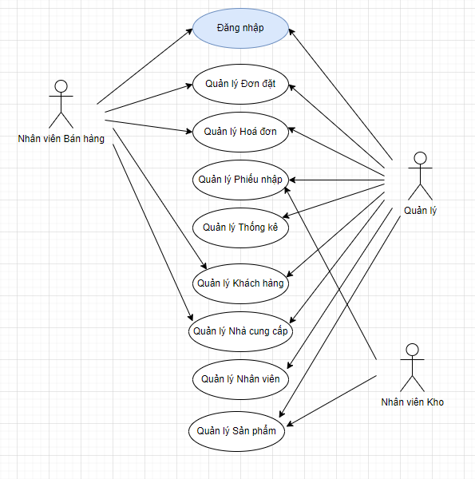

Hình . Sơ đồ Use – Case tổng quát

### Mô tả các USE – CASE

Bảng . Mô tả use-case Đăng nhập

|  |  |  |
| --- | --- | --- |
| **1. ĐĂNG NHẬP** | | |
| Tóm tắt định danh | Tiêu đề | Đăng nhập vào hệ thống |
| Tóm tắt | Use case này cho phép nhân viên và quản lý đăng nhập vào hệ thống |
| Actor | Nhân viên bán hàng, nhân viên kho, quản lý |
| Mô tả kịch bản | Điều kiện tiên quyết | Phải có tài khoản user và mật khẩu đăng nhập đã được cập nhật và phân quyền trong hệ thống |
| Kịch bản | 1. Nhập thông tin người dùng và mật khẩu và nhấn đăng nhập  2. Hệ thống kiểm tra tính hợp lệ của tài khoản và mật khẩu  3. Đăng nhập thành công |

Bảng . Mô tả use-case lập đơn đặt hàng

|  |  |  |
| --- | --- | --- |
| **2. QUẢN LÝ ĐƠN ĐẶT HÀNG** | | |
| Tóm tắt định danh | Tiêu đề | Quản lý đơn đặt hàng |
| Tóm tắt | Use case này bắt đầu khi có yêu cầu đặt hàng từ khách hàng, nhân viên bán hàng sẽ tạo đơn đặt hàng từ yêu cầu đó hoặc khi có nhu cầu chỉnh sửa, tìm kiếm thông tin đơn đặt |
| Actor | Nhân viên bán hàng, quản lý |
| Mô tả kịch bản | Điều kiện tiên quyết | Có yêu cầu đặt hàng từ khách hàng hoặc nghiệp vụ liên quan đến thông tin đơn đặt |
| Kịch bản | 1. Nhân viên chọn chức năng tạo Đơn đặt hàng của hệ thống  2. Thao tác chức năng lên thông tin đơn đặt  3. Lưu thông tin |

Bảng . Mô tả use-case lập hóa đơn

|  |  |  |
| --- | --- | --- |
| **3. QUẢN LÝ HÓA ĐƠN** | | |
| Tóm tắt định danh | Tiêu đề | Quản lý đơn mua hàng |
| Tóm tắt | Use case này cho phép nhân viên quản lý đơn từ đơn đặt hàng đã tạo trước đó. |
| Actor | Nhân viên bán hàng, quản lý |
| Mô tả kịch bản | Điều kiện tiên quyết | Có yêu cầu thêm, xoá, sửa thông tin hoá đơn hoặc nghiệp vụ liên quan đến thông tin hoá đơn |
| Kịch bản | 1. Nhân viên chọn chức năng tạo hóa đơn của hệ thống  2. Thao tác chức năng lên thông tin hoá đơn  3. Lưu thông tin |

Bảng . Mô tả use-case tạo phiếu nhập

|  |  |  |
| --- | --- | --- |
| **4. QUẢN LÝ PHIẾU NHẬP** | | |
| Tóm tắt định danh | Tiêu đề | Quản lý phiếu nhập hàng |
| Tóm tắt | Use case này cho phép nhân viên quản lý thông tin phiếu nhập hàng vào kho |
| Actor | Nhân viên kho, quản lý |
| Mô tả kịch bản | Điều kiện tiên quyết | Nhập hàng vào kho hàng hoặc nghiệp vụ liên quan đến thông tin nhập hàng |
| Kịch bản | 1. Nhân viên chọn chức năng tạo phiếu nhập hàng của hệ thống  2. Thao tác chức năng lên thông tin phiếu nhập  3. Lưu thông tin |

Bảng . Mô tả use-case thống kê

|  |  |  |
| --- | --- | --- |
| **5. THỐNG KÊ** | | |
| Tóm tắt định danh | Tiêu đề | Thống kê doanh thu |
| Tóm tắt | Use case này cho phép quản lý thống kê doanh thu cửa hàng tại thời điểm hiện tại |
| Actor | Quản lý |
| Mô tả kịch bản | Điều kiện tiên quyết | Không có |
| Kịch bản | 1.Quản lý chọn chức năng thống kê  2. Hệ thống yêu cầu chọn hình thức thống kê  3. Quản lý chọn hình thức thống kê (tháng, quí, thời điểm hiện tại)  4. Hệ thống hiển thị bảng thống kê, doanh thu  5. Nếu người quan lý muốn in bản thống kê, chọn mục “xuất báo cáo”  6. Hệ thống in bảng thống kê cho quản lý |

Bảng . Mô tả use-case quản lý thông tin khách hàng

|  |  |  |
| --- | --- | --- |
| **6. QUẢN LÝ THÔNG TIN KHÁCH HÀNG** | | |
| Tóm tắt định danh | Tiêu đề | Quản lý thông tin khách hàng |
| Tóm tắt | Use case này cho phép người dùng quản lý các thông tin Khách hàng |
| Actor | Quản lý, nhân viên bán hàng |
| Mô tả kịch bản | Điều kiện tiên quyết | Không có |
| Kịch bản | 1. Quản lý tùy chọn các chức năng trong hệ thống  2. Quản lý có thể xem, sửa, thêm, xóa các thông tin |

Bảng . Mô tả use-case quản lý thông tin nhà cung cấp

|  |  |  |
| --- | --- | --- |
| **7. QUẢN LÝ THÔNG TIN NHÀ CUNG CẤP** | | |
| Tóm tắt định danh | Tiêu đề | Quản lý thông tin nhà cung cấp |
| Tóm tắt | Use case này cho phép người dùng quản lý các thông tin Nhà Cung Cấp |
| Actor | Quản lý, nhân viên bán hàng |
| Mô tả kịch bản | Điều kiện tiên quyết | Không có |
| Kịch bản | 1. Quản lý tùy chọn các chức năng trong hệ thống  2. Quản lý có thể xem, sửa, thêm, xóa các thông tin |

Bảng . Mô tả use-case quản lý thông tin Sản phẩm

|  |  |  |
| --- | --- | --- |
| **8. QUẢN LÝ THÔNG TIN SẢN PHẨM** | | |
| Tóm tắt định danh | Tiêu đề | Quản lý thông tin sản phẩm |
| Tóm tắt | Use case này cho phép người dùng quản lý các thông tin Sản phẩm và nhóm sản phẩm |
| Actor | Quản lý, nhân viên kho |
| Mô tả kịch bản | Điều kiện tiên quyết | Không có |
| Kịch bản | 1. Quản lý tùy chọn các chức năng trong hệ thống  2. Quản lý có thể xem, sửa, thêm, xóa các thông tin |

Bảng . Mô tả use-case quản lý thông tin Nhân viên

|  |  |  |
| --- | --- | --- |
| **9. QUẢN LÝ THÔNG TIN NHÂN VIÊN** | | |
| Tóm tắt định danh | Tiêu đề | Quản lý thông tin |
| Tóm tắt | Use case này cho phép người dùng quản lý các thông tin Nhân viên và phòng ban |
| Actor | Quản lý |
| Mô tả kịch bản | Điều kiện tiên quyết | Không có |
| Kịch bản | 1. Quản lý tùy chọn các chức năng trong hệ thống  2. Quản lý có thể xem, sửa, thêm, xóa các thông tin |

## Thiết kế

### Thiết kế cơ sở dữ liệu

Để phục vụ chức năng quản lý bán hàng nhóm đã thiết kế cơ sở dữ liệu sau:

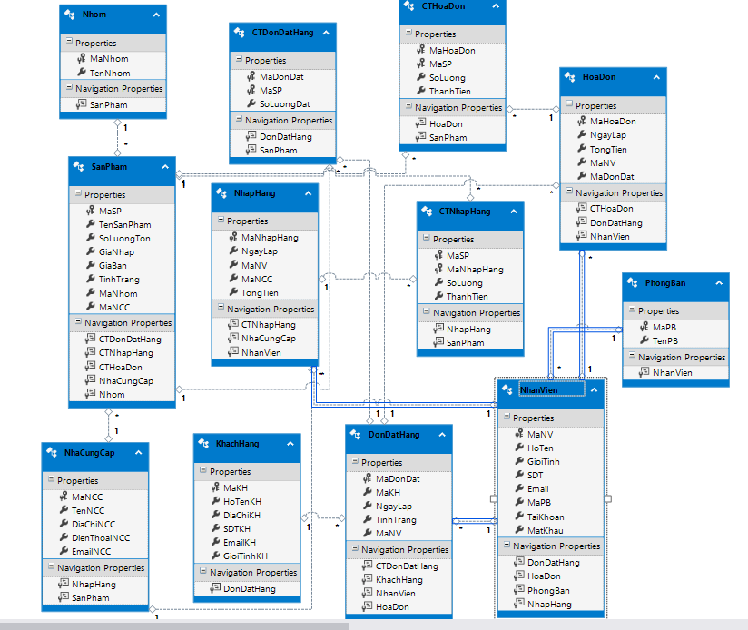

Hình . Hình ảnh cơ sở dữ liệu

### Thiết kế giao diện

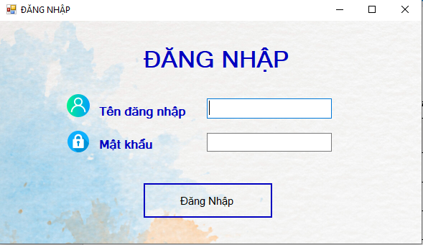

Hình . Giao diện đăng nhập

Bảng . Bảng phân tích control giao diện đăng nhập

|  |  |  |  |  |
| --- | --- | --- | --- | --- |
| ***STT*** | ***Tên*** | ***Kiểu*** | ***Ràng buộc*** | ***Chức năng*** |
| 1 | TxtDangNhap | TextBox | Không có | Hiển thị tên đăng nhập |
| 2 | txtMatKhau | TextBox | Không có | Hiển thị mật khẩu |
| 6 | btnDangNhap | Button | Không có | Đăng nhập vào hệ thống |

#### Giao diện phiếu nhập

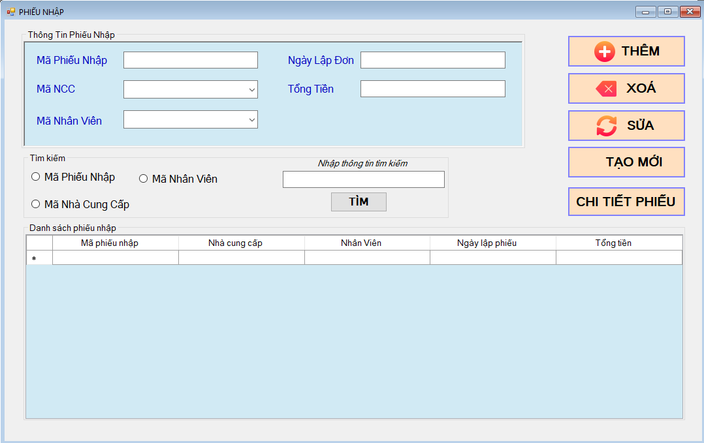

Hình . Giao diện phiếu nhập

Bảng . Bảng phân tích control giao diện phiếu nhập

|  |  |  |  |  |
| --- | --- | --- | --- | --- |
| ***STT*** | ***Tên*** | ***Kiểu*** | ***Ràng buộc*** | ***Chức năng*** |
| 1 | txtMaPhieuNhap | TextBox | Không có | Hiển thị mã phiếu nhập |
| 2 | cbxMaNCC | combobox | Miền giá trị load từ danh sách trong bảng “NhaCungCap” | Hiển thị và lựa chọn mã nhà cung cấp |
| 3 | cbxMaNV | combobox | Miền giá trị load từ danh sách trong bảng “NhanVien” | Hiển thị và lựa chọn mã nhân viên |
| 4 | txtNgayLapDon | TextBox | Ngày lập đơn là ngày hiện hành | Hiển thị ngày lập đơn |
| 5 | txtTongTien | Textbox | Không có | Hiển thị tổng tiền |
| 6 | btnThem | Button | Không có | Thêm phiếu nhập |
| 7 | BtnXoa | Button | Không có | Xóa phiếu nhập |
| 8 | BtnSua | Button | Không có | Sửa thông tin phiếu nhập |
| 9 | BtnThoat | Button | Không có | Thoát khỏi màn hình thông tin phiếu nhập |
| 10 | btnXemCTPN | Button | Không có | Xem chi tiết phiếu nhập |
| 11 | radMaPhieuNhap | RadioButton | Không có | Tìm kiếm theo mã phiếu nhập |
| 12 | radMaNCC | RadioButton | Không có | Tìm kiếm theo mã nhà cung cấp |
| 13 | radMaNV | RadioButton | Không có | Tìm kiếm theo mã nhân viên |
| 14 | txtTimKiem | Textbox | Không có | Hiển thị thông tin tìm kiếm |
| 15 | btnTimKiem | Button | Không có | Tìm kiếm theo lựa chọn |
| 16 | dgvDSPhieuNhap | DataGridView | Không có | Hiển thị danh sách phiếu nhập |

#### Giao diện chi tiết phiếu nhập

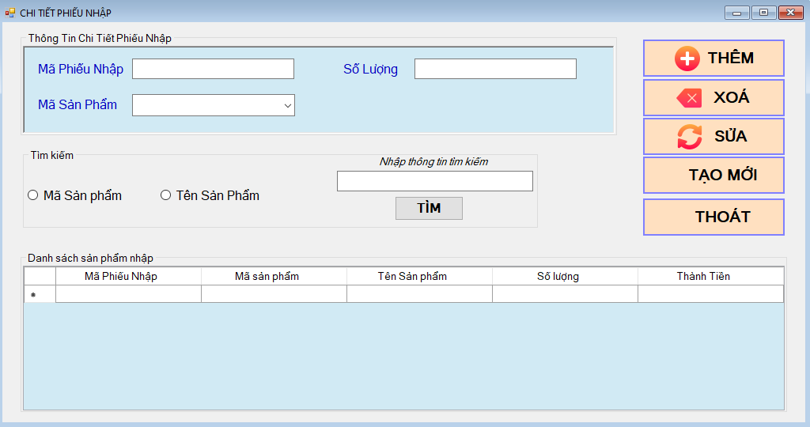

Hình . Giao diện chi tiết phiếu nhập

Bảng . Bảng phân tích control giao diện chi tiết phiếu nhập

|  |  |  |  |  |
| --- | --- | --- | --- | --- |
| ***STT*** | ***Tên*** | ***Kiểu*** | ***Ràng buộc*** | ***Chức năng*** |
| 1 | txtHoaDon | TextBox | Không có | Hiển thị mã hóa đơn |
| 2 | cbxMaSP | combobox | Miền giá trị load từ danh sách trong bảng “SanPham” | Hiển thị mã sản phẩm |
| 3 | txtSoLuong | TextBox | Không có | Hiển thị số lượng nhập |
| 4 | btnThem | Button | Không có | Thêm chi tiết phiếu nhập |
| 5 | BtnXoa | Button | Không có | Xóa chi tiết phiếu nhập |
| 6 | BtnSua | Button | Không có | Sửa thông tin chi tiết phiếu nhập |
| 7 | BtnTaoMoi | Button | Không có | Làm mới các ô textbox |
| 8 | radMaSP | RadioButton | Không có | Tìm kiếm theo mã sản phẩm |
| 9 | radTenSP | RadioButton | Không có | Tìm kiếm theo tên SP |
| 10 | txtTimKiem | Textbox | Không có | Hiển thị thông tin tìm kiếm |
| 11 | btnTimKiem | Button | Không có | Tìm kiếm theo lựa chọn |
| 12 | dgvDSPN | DataGridView | Không có | Hiển thị danh sách phiếu nhập |

#### Giao diện đơn đặt hàng

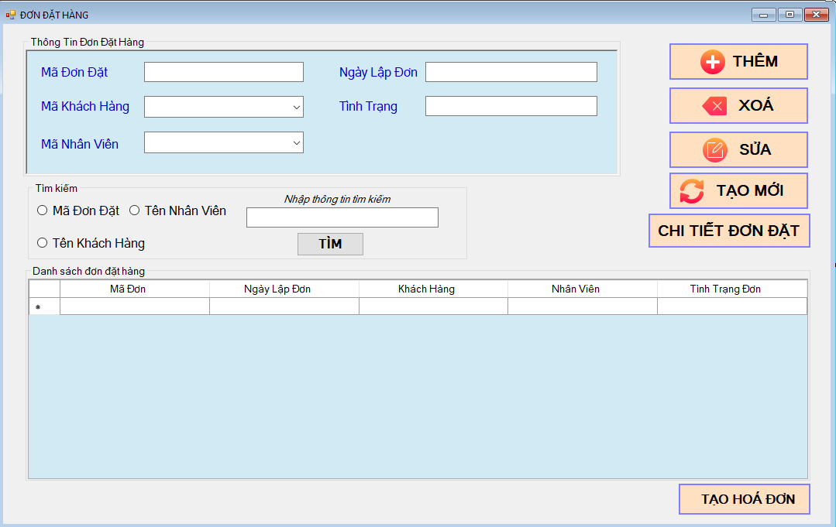

Hình . Giao diện đơn đặt hàng

Bảng . Bảng phân tích control đơn đặt hàng

|  |  |  |  |  |
| --- | --- | --- | --- | --- |
| ***STT*** | ***Tên*** | ***Kiểu*** | ***Ràng buộc*** | ***Chức năng*** |
| 1 | txtMaDonDat | TextBox | Không có | Hiển thị mã đơn đặt |
| 2 | cbxMaKH | combobox | Miền giá trị load từ danh sách trong bảng “KhachHang” | Hiển thị mã khách hàng |
| 3 | cbxMaNV | combobox | Miền giá trị load từ danh sách trong bảng “NhanVien” | Hiển thị mã Nhân viên |
| 4 | txtNgayLapDon | TextBox | Ngày lập đơn là ngày hiện hành | Hiển thị ngày lập đơn |
| 5 | txtTinhTrang | Textbox | Không có | Hiển thị tình trạng đơn đặt |
| 6 | btnThem | Button | Không có | Thêm đơn đặt |
| 7 | BtnXoa | Button | Không có | Xóa đơn đặt |
| 8 | BtnSua | Button | Không có | Sửa thông tin đơn đặt |
| 9 | BtnTaoMoi | Button | Không có | Làm mới thông tin các ô textbox |
| 10 | btnXemCTDD | Button | Không có | Xem chi tiết đơn đặt |
| 11 | radMaDD | RadioButton | Không có | Tìm kiếm theo mã đơn đặt |
| 12 | radTenKH | RadioButton | Không có | Tìm kiếm theo tên khách hàng |
| 13 | radTenNV | RadioButton | Không có | Tìm kiếm theo tên nhân viên |
| 14 | txtTimKiem | Textbox | Không có | Hiển thị thông tin tìm kiếm |
| 15 | btnTimKiem | Button | Không có | Tìm kiếm theo lựa chọn |
| 16 | dgvDSDD | DataGridView | Không có | Hiển thị danh sách đơn đặt |
| 17 | btnTaoHoaDon | Button | Không có | Đưa tới giao diện Quản lý Hoa đơn |

#### Giao diện chi tiết đơn đặt hàng

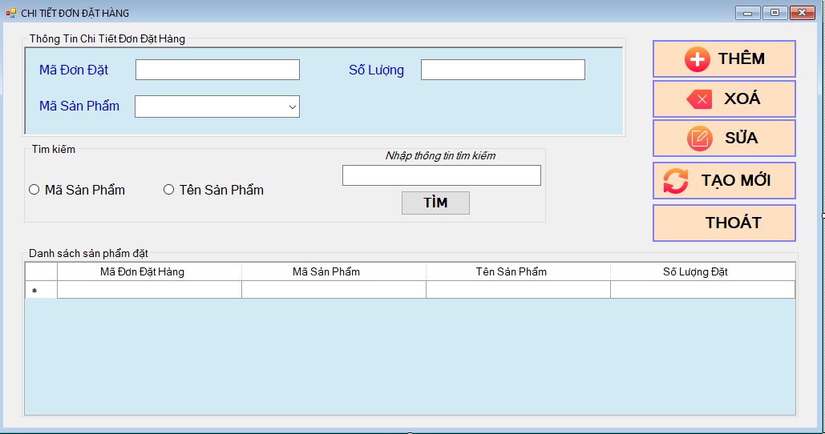

Hình . Giao diện chi tiết đơn đặt hàng

Bảng . Bảng phân tích control chi tiết đơn đặt hàng

|  |  |  |  |  |
| --- | --- | --- | --- | --- |
| ***STT*** | ***Tên*** | ***Kiểu*** | ***Ràng buộc*** | ***Chức năng*** |
| 1 | txtMaDD | TextBox | Không có | Hiển thị mã đơn đặt |
| 2 | cbxMaSP | Combobox | Miền giá trị load từ danh sách trong bảng “SanPham” | Hiển thị mã sản phẩm |
| 4 | txtSoLuong | TextBox | Không có | Hiển thị số lượng đặt |
| 6 | btnThem | Button | Không có | Thêm chi tiết đơn đặt |
| 7 | BtnXoa | Button | Không có | Xóa chi tiết đơn đặt |
| 8 | BtnSua | Button | Không có | Sửa thông tin chi tiết đơn đặt |
| 9 | BtnThoat | Button | Không có | Thoát khỏi màn hình chi tiết đơn đặt |
| 12 | radTenSP | RadioButton | Không có | Tìm kiếm theo tên sản phẩm |
| 13 | radMaSP | RadioButton | Không có | Tìm kiếm theo mã sản phẩm |
| 14 | txtTimKiem | Textbox | Không có | Hiển thị thông tin tìm kiếm |
| 15 | btnTimKiem | Button | Không có | Tìm kiếm theo lựa chọn |
| 16 | dgvDSDD | DataGridView | Không có | Hiển thị danh sách chi tiết đơn đặt |
| 17 | btnTaoMoi | Button | Không có | Tạo mới các ô textbox |

#### Giao diện hóa đơn

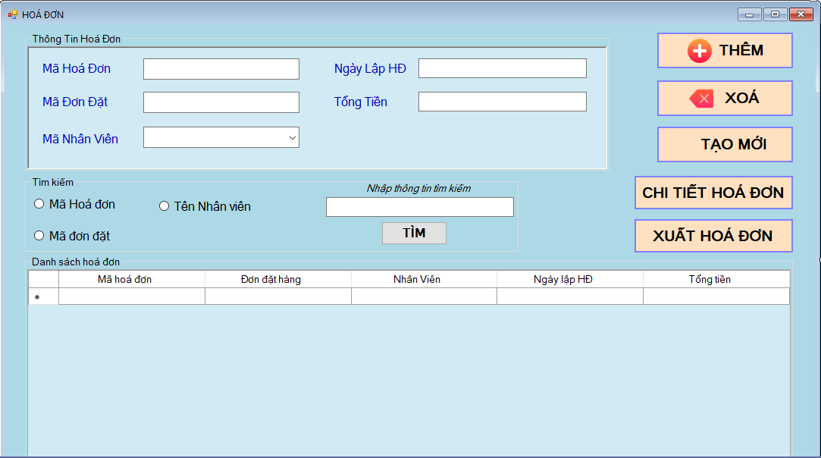

Hình . Giao diện hóa đơn

Bảng . Bảng phân tích control hóa đơn

|  |  |  |  |  |
| --- | --- | --- | --- | --- |
| ***STT*** | ***Tên*** | ***Kiểu*** | ***Ràng buộc*** | ***Chức năng*** |
| 1 | txtMaHoaDon | TextBox | Không có | Hiển thị mã hóa đơn |
| 2 | txtMaDonDat | TextBox | Miền giá trị có trong trong bảng “DonDatHang” | Hiển thị mã hóa đơn |
| 3 | cbxMaNV | combobox | Miền giá trị load từ danh sách trong bảng “NhanVien” | Hiển thị mã Nhân viên |
| 4 | txtNgayLapDon | TextBox | Ngày hiện hành | Hiển thị ngày lập đơn |
| 5 | txtTongTien | Textbox | Không có | Hiển thị tổng tiền hóa đơn |
| 6 | btnThem | Button | Không có | Thêm hóa đơn |
| 7 | BtnXoa | Button | Không có | Xóa hóa đơn |
| 8 | BtnSua | Button | Không có | Sửa thông tin hóa đơn |
| 9 | BtnTaoMoi | Button | Không có | Làm mới các ô textbox |
| 10 | btnXemCTHD | Button | Không có | Xem chi tiết hóa đơn |
| 11 | radMaHD | RadioButton | Không có | Tìm kiếm theo mã hóa đơn |
| 12 | radMaDD | RadioButton | Không có | Tìm kiếm theo mã đơn đặt |
| 13 | radTenNV | RadioButton | Không có | Tìm kiếm theo tên nhân viên |
| 14 | txtTimKiem | Textbox | Không có | Hiển thị thông tin tìm kiếm |
| 15 | btnTimKiem | Button | Không có | Tìm kiếm theo lựa chọn |
| 16 | dgvDSHD | DataGridView | Không có | Hiển thị danh hóa đơn |
| 17 | btnXuatHoaDon | button | Không có | Xuất thông tin hoá đơn |

#### Giao diện chi tiết hóa đơn

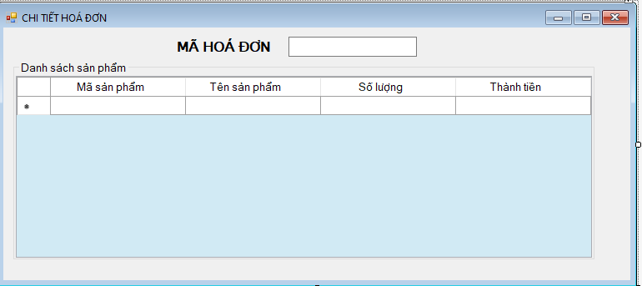

Hình . Giao diện chi tiết hóa đơn

Bảng . Bảng phân tích control giao diện chi tiết hóa đơn

|  |  |  |  |  |
| --- | --- | --- | --- | --- |
| ***STT*** | ***Tên*** | ***Kiểu*** | ***Ràng buộc*** | ***Chức năng*** |
| 1 | txtMaHD | TextBox | Không có | Hiển thị mã hóa đơn |
| 2 | dgvDSCTHD | DataGridView | Không có | Hiển thị danh sách chi tiết hoá đơn |

#### Giao diện thông tin nhân viên

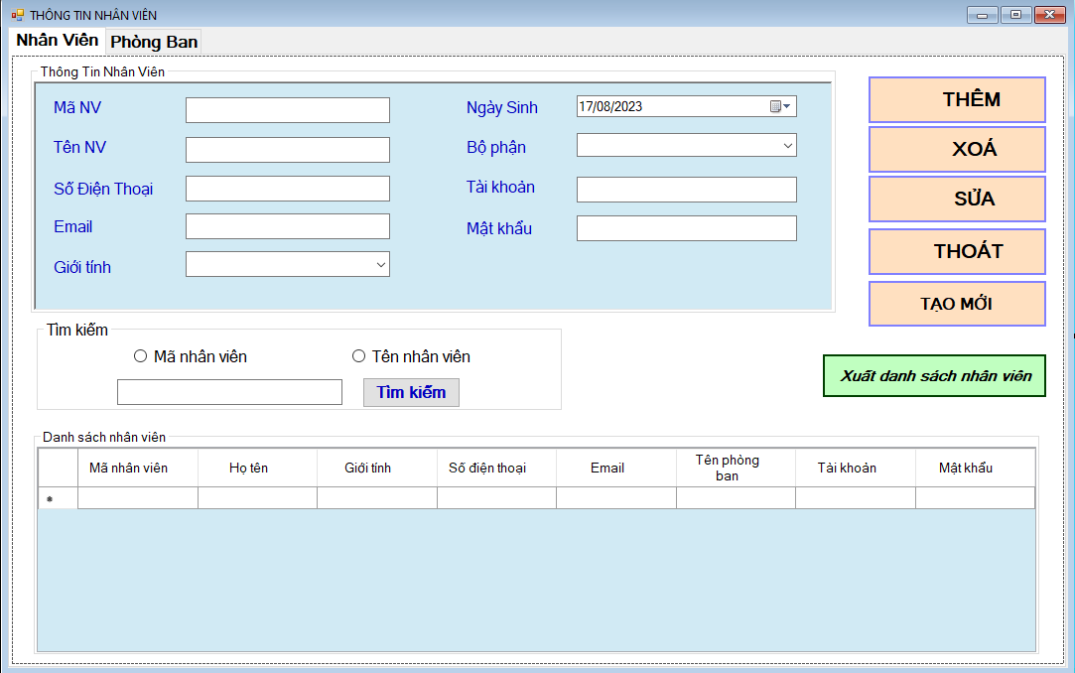

Hình . Giao diện thông tin nhân viên

Bảng . Bảng phân tích controlcgiao diện thông tin nhân viên

|  |  |  |  |  |
| --- | --- | --- | --- | --- |
| ***STT*** | ***Tên*** | ***Kiểu*** | ***Ràng buộc*** | ***Chức năng*** |
| 1 | txtMaNV | TextBox | Không có | Hiển thị mã nhân viên |
| 2 | txtTenNV | TextBox | Không có | Hiển thị tên nhân viên |
| 3 | TxtSĐT | TextBox | Ít hơn 10 kí tự số | Hiển thị số điện thoại |
| 4 | dtNgaySinh | DateTimePicker | Không có | Hiển thị ngày sinh nhân viên |
| 5 | TxtTaiKhoan | TextBox | Không có | Hiện thị tài khoản nhân viên |
| 6 | cbxBoPhan | Combobox | Miền giá trị load từ danh sách trong bảng “PhongBan” | Hiện thị bộ phận nhân viên |
| 7 | txtEmail | TextBox | Nhập đúng định dạng email có đuôi “@gmail.com” | Hiển thị email nhân viên |
| 8 | txtMatKhau | TextBox | Không có | Hiển thị mật khẩu nhân viên |
| 9 | btnThem | Button | Không có | Thêm nhân viên |
| 10 | BtnXoa | Button | Không có | Xóa nhân viên |
| 11 | BtnSua | Button | Không có | Sửa thông tin nhân viên |
| 12 | BtnThoat | Button | Không có | Thoát khỏi màn hình thông tin nhân viên |
| 13 | radMaNV | RadioButton | Không có | Tìm kiếm theo mã nhân viên |
| 14 | radTenNV | RadioButton | Không có | Tìm kiếm theo tên nhân viên |
| 15 | radBoPhan | RadioButton | Không có | Tìm kiếm theo bộ phận |
| 16 | txtTimKiem | Textbox | Không có | Hiển thị thông tin tìm kiếm |
| 17 | btnTimKiem | Button | Không có | Tìm kiếm theo lựa chọn |
| 18 | dgvDSNV | DataGridView | Không có | Hiển thị danh sách nhân viên |
| 19 | cbxGioiTinh | combobox | Giá trị “Nam” hoặc “Nữ” | Hiển thị giới tính |
| 20 | btnXuatDSNV | button | Không có | Xuất danh sách NhanVien |

#### Giao diện thông tin khách hàng

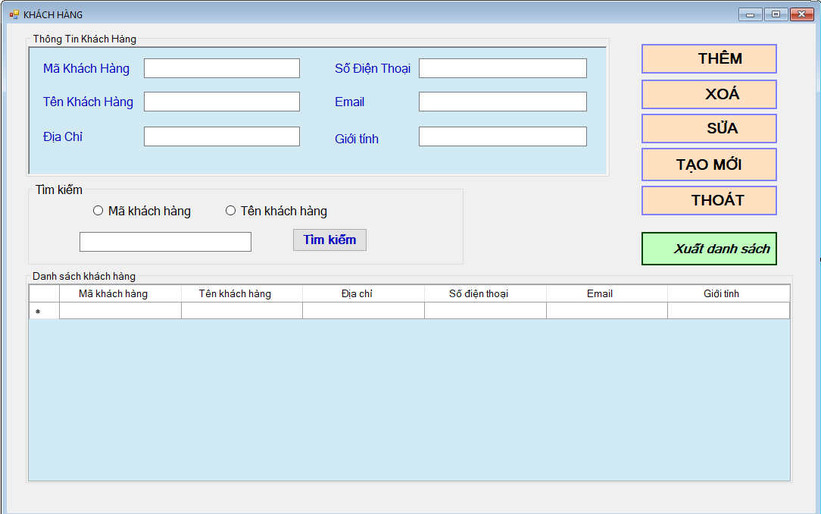

Hình . Giao diện thông tin khách hàng

Bảng . Bảng phân tích control giao diện thông tin khách hàng

|  |  |  |  |  |
| --- | --- | --- | --- | --- |
| ***STT*** | ***Tên*** | ***Kiểu*** | ***Ràng buộc*** | ***Chức năng*** |
| 1 | txtMaKH | TextBox | Không có | Hiển thị mã khách hàng |
| 2 | txtTenKH | TextBox | Không có | Hiển thị tên khách hàng |
| 3 | TxtSĐT | TextBox | Ít hơn 10 kí tự số | Hiển thị số điện thoại |
| 4 | TxtĐiaChi | TextBox | Không có | Hiển thị địa chỉ khách hàng |
| 5 | txtEmail | TextBox | Nhập đúng định dạng email có đuôi “@gmail.com” | Hiển thị email khách hàng |
| 6 | txtGioiTinh | TextBox | Không có | Hiển thị giới tính khách hàng |
| 7 | btnThem | Button | Không có | Thêm khách hàng |
| 8 | BtnXoa | Button | Không có | Xóa khách hàng |
| 9 | BtnSua | Button | Không có | Sửa thông tin khách hàng |
| 10 | BtnThoat | Button | Không có | Thoát khỏi màn hình thông tin khách hàng |
| 11 | radMaKH | RadioButton | Không có | Tìm kiếm theo mã khách hàng |
| 12 | radTenKH | RadioButton | Không có | Tìm kiếm theo tên khách hàng |
| 13 | txtTimKiem | Textbox | Không có | Hiển thị thông tin tìm kiếm |
| 14 | btnTimKiem | Button | Không có | Tìm kiếm theo lựa chọn |
| 15 | dgvDSKH | DataGridView | Không có | Hiển thị danh sách khách hàng |
| 16 | btnXuatDSKH | button | Không có | Xuất danh sách khách hàng |

#### Giao diện nhà cung cấp

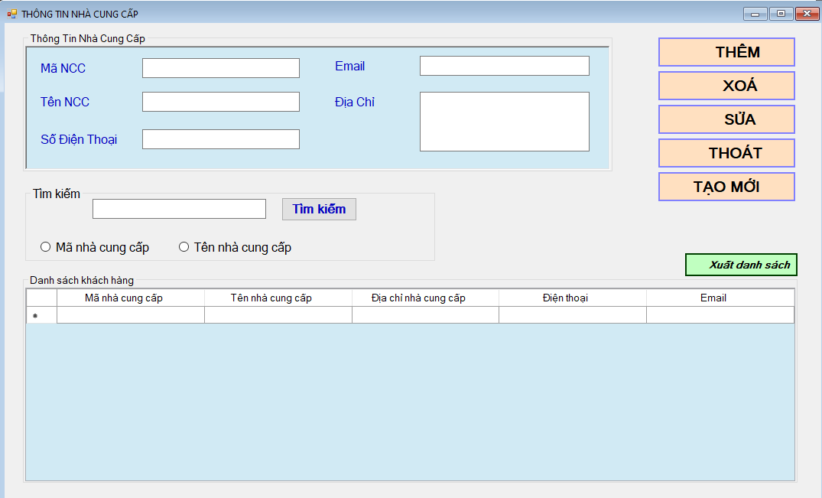

Hình . Giao diện nhà cung cấp

Bảng . Bảng phân tích control giao diện nhà cung cấp

|  |  |  |  |  |
| --- | --- | --- | --- | --- |
| ***STT*** | ***Tên*** | ***Kiểu*** | ***Ràng buộc*** | ***Chức năng*** |
| 1 | txtMaNCC | TextBox | Không có | Hiển thị mã nhà cung cấp |
| 2 | txtTenNCC | TextBox | Không có | Hiển thị tên nhà cung cấp |
| 3 | TxtSĐT | TextBox | Không có | Hiển thị số điện thoại nhà cung cấp |
| 4 | TxtĐiaChi | TextBox | Không có | Hiện thị địa chỉ nhà cung cấp |
| 5 | txtEmail | TextBox | Không có | Hiển thị email nhà cung cấp |
| 6 | btnThem | Button | Không có | Thêm nhà cung cấp |
| 7 | BtnXoa | Button | Không có | Xóa nhà cung cấp |
| 8 | BtnSua | Button | Không có | Sửa thông tin nhà cung cấp |
| 9 | BtnThoat | Button | Không có | Thoát khỏi màn hình thông tin nhà cung cấp |
| 10 | radMaNCC | RadioButton | Không có | Tìm kiếm theo mã nhà cung cấp |
| 11 | radTenNCC | RadioButton | Không có | Tìm kiếm theo tên nhà cung cấp |
| 12 | txtTimKiem | Textbox | Không có | Hiển thị thông tin tìm kiếm |
| 13 | btnTimKiem | Button | Không có | Tìm kiếm theo lựa chọn |
| 14 | dgvDSNCC | DataGridView | Không có | Hiển thị danh sách nhà cung cấp |
| 15 | btnXuatDSNCC | button | Không có | Xuất danh sách Nhà cung cấp |

#### Giao diện thông tin sản phẩm

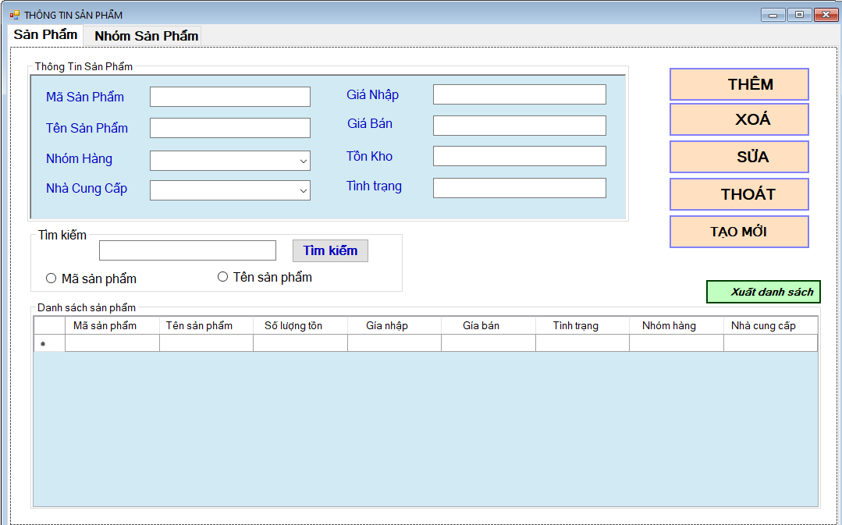

Hình . Giao diện thông tin sản phẩm

Bảng . Bảng phân tích control giao diện thông tin sản phẩm

|  |  |  |  |  |
| --- | --- | --- | --- | --- |
| ***STT*** | ***Tên*** | ***Kiểu*** | ***Ràng buộc*** | ***Chức năng*** |
| 1 | txtMaSP | TextBox | Không có | Hiển thị mã sản phẩm |
| 2 | txtTenSP | TextBox | Không có | Hiển thị tên sản phẩm |
| 3 | cxbNhomHang | ComBoBox | Miền giá trị load từ danh sách trong bảng “NhomHang” | Hiển thị nhóm hàng |
| 4 | cxbNCC | ComBoBox | Miền giá trị load từ danh sách trong bảng “NhaCungCap” | Hiện thị mã nhà cung cấp |
| 5 | txtGiaNhap | TextBox | Không có | Hiển thị gia nhập sản phẩm |
| 6 | TxtGiaBan | TextBox | Không có | Hiển thị giá bán sản phẩm |
| 7 | TxtTonKho | TextBox | Không có | HIển thị số lượng tồn |
| 8 | TxtTinhTrang | TextBox | Không có | Hiển thị tình trạng sản phẩm |
| 9 | btnThem | Button | Không có | Thêm nhà sản phẩm |
| 10 | BtnXoa | Button | Không có | Xóa nhà sản phẩm |
| 11 | BtnSua | Button | Không có | Sửa thông tin sản phẩm |
| 12 | BtnThoat | Button | Không có | Thoát khỏi màn hình thông tin sản phẩm |
| 13 | radMaSP | RadioButton | Không có | Tìm kiếm theo mã sản phẩm |
| 14 | radTenSP | RadioButton | Không có | Tìm kiếm theo tên sản phẩm |
| 15 | txtTimKiem | Textbox | Không có | Hiển thị thông tin tìm kiếm |
| 16 | btnTimKiem | Button | Không có | Tìm kiếm theo lựa chọn |
| 17 | dgvDSSP | DataGridView | Không có | Hiển thị danh sách sản phẩm |
| 18 | btnXuatDSSP | button | Không có | Xuất danh sách Sản phẩm |

#### Giao diện nhóm sản phẩm

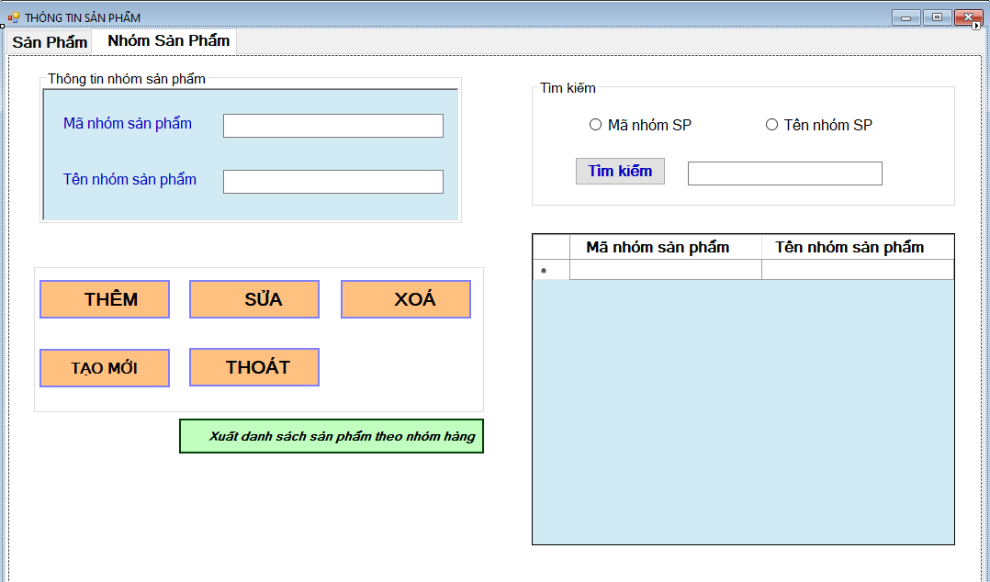

Hình . Giao diện nhóm sản phẩm

Bảng . Bảng phân tích control giao diện nhóm sản phẩm

|  |  |  |  |  |
| --- | --- | --- | --- | --- |
| ***STT*** | ***Tên*** | ***Kiểu*** | ***Ràng buộc*** | ***Chức năng*** |
| 1 | txtMaNhom | TextBox | Không có | Hiển thị mã nhóm |
| 2 | txtTenNhom | TextBox | Không có | Hiển thị tên nhóm |
| 3 | btnThem | Button | Không có | Thêm nhóm sản phẩm |
| 4 | BtnXoa | Button | Không có | Xóa nhóm sản phẩm |
| 5 | BtnSua | Button | Không có | Sửa thông nhóm |
| 6 | BtnThoat | Button | Không có | Thoát khỏi màn hình thông tin nhóm sản phẩm |
| 7 | radMaNhom | RadioButton | Không có | Tìm kiếm theo mã nhóm sản phẩm |
| 8 | radTenNhom | RadioButton | Không có | Tìm kiếm theo tên nhóm sản phẩm |
| 9 | txtTimKiem | Textbox | Không có | Hiển thị thông tin tìm kiếm |
| 10 | btnTimKiem | Button | Không có | Tìm kiếm theo lựa chọn |
| 11 | dgvDSNhom | DataGridView | Không có | Hiển thị danh sách nhóm sản phẩm |
| 12 | btnXuatDSNhomSP | button | Không có | Xuất danh sách nhóm sản phẩm |

#### Giao diện phòng ban

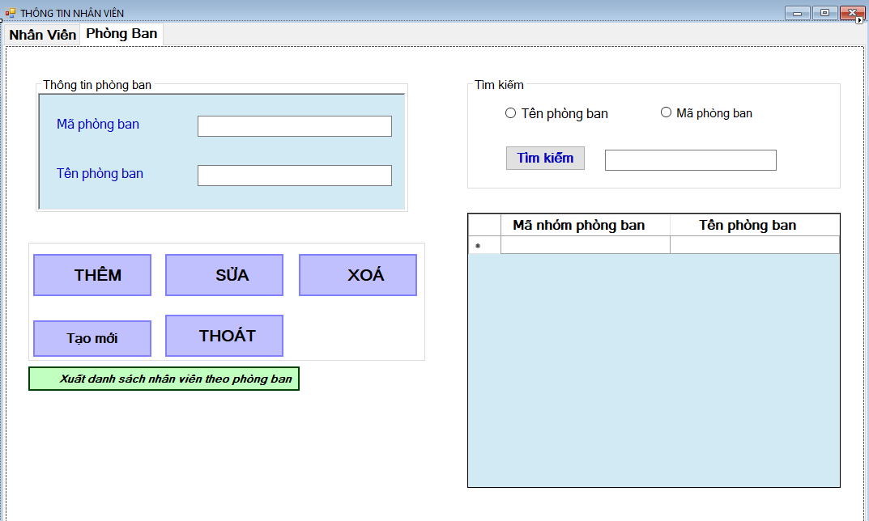

Hình . Giao diện Phòng ban

Bảng . Bảng phân tích control giao diện phòng ban

|  |  |  |  |  |
| --- | --- | --- | --- | --- |
| ***STT*** | ***Tên*** | ***Kiểu*** | ***Ràng buộc*** | ***Chức năng*** |
| 1 | txtMaPB | TextBox | Không có | Hiển thị mã phòng ban |
| 2 | txtTenPB | TextBox | Không có | Hiển thị tên phòng ban |
| 3 | btnThem | Button | Không có | Thêm phòng ban |
| 4 | BtnXoa | Button | Không có | Xóa nhóm phòng ban |
| 5 | BtnSua | Button | Không có | Sửa thông phòng ban |
| 6 | BtnThoat | Button | Không có | Thoát khỏi màn hình thông tin phòng ban |
| 7 | radMaPB | RadioButton | Không có | Tìm kiếm theo mã phòng ban |
| 8 | radTenPB | RadioButton | Không có | Tìm kiếm theo tên phòng ban |
| 9 | txtTimKiem | Textbox | Không có | Hiển thị thông tin tìm kiếm |
| 10 | btnTimKiem | Button | Không có | Tìm kiếm theo lựa chọn |
| 11 | dgvDSPB | DataGridView | Không có | Hiển thị danh sách phòng ban |
| 12 | btnXuatDSPB | button | Không có | Xuất danh sách phòng ban |

## Thiết kế các lớp (class)

### Các Class Control

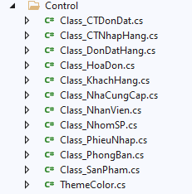

Hình . Các lớp control

#### Lớp Class_KhachHang

* **Tên lớp**

Lớp được đặt tên là “Class_KhachHang” được thiết kế nhằm hỗ trợ xử lý chức năng Thêm, xoá, sửa, tìm kiếm thông tin liên quan đến đối tượng KhachHang.

* **Properties**

Đối tượng KhachHang có các properties sau

* MaKH (kiểu string): mã khách hàng
* HoTenKH (kiểu string): họ và tên khách hàng
* DiaChiKH (kiểu string): địa chỉ khách hàng
* SDTKH (kiểu string): số điện thoại khách hàng
* EmailKH (kiểu string): email khách hàng
* GioiTinhKH (kiểu string): giới tính khách hàng
* **Phương thức**
* ***ListKhachHang():*** phương thức lấy danh sách khách hàng từ bảng KhachHang trong cơ sở dữ liệu,
* ***TimKiemTheoMaKH():*** phương thức tìm kiếm thông tin khách hàng theo mã khách hàng
* ***TimKiemTheoTenKH():*** phương thức tìm kiếm thông tin khách hàng theo tên khách hàng
* ***Insert():*** phương thức thêm một đối tượng KhachHang mới vào cơ sở dữ liệu..
* ***Delete():*** phương thức xóa một đối tượng KhachHang trong cơ sở dữ liệu.
* ***Update():*** phương thức chỉnh sửa thông tin một đối tượng KhachHang trên cơ sở dữ liệu.

#### Lớp Class_NhaCungCap

* **Tên lớp**

Lớp được đặt tên là “Class_NhaCungCap” đại diện cho đối tượng Nhà cung cấp được thiết kế nhằm hỗ trợ xử lý chức năng Thêm, xoá, sửa, tìm kiếm thông tin liên quan đến đối tượng

* **Properties**

Đối tượng NhaCungCap có chứa các properties sau

* MaNCC (kiểu string): mã nhà cung cấp
* TenNCC (kiểu string): họ và tên nhà cung cấp
* DiaChiKH (kiểu string): địa chỉ nhà cung cấp
* DienThoaiNCC (kiểu string): số điện thoại nhà cung cấp
* EmailNCC (kiểu string): email nhà cung cấp
* DiaChiNCC (kiểu string): địa chỉ nhà cung cấp
* **Phương thức**
* ***ListNhaCungCap():*** phương thức lấy danh sách nhà cung cấp từ bảng NhaCungCap trong cơ sở dữ liệu,
* ***TimKiemTheoMaNCC():*** phương thức tìm kiếm thông tin nhà cung cấp theo mã nhà cung cấp
* ***TimKiemTheoTenNCC():*** phương thức tìm kiếm thông tin nhà cung cấp theo tên nhà cung cấp
* ***Insert():*** phương thức thêm một đối tượng nhà cung cấp mới vào cơ sở dữ liệu.
* ***Delete():*** phương thức xóa một đối tượng NhaCungCap trong cơ sở dữ liệu.
* ***Update():*** phương thức chỉnh sửa thông tin một đối tượng NhaCungCap trên cơ sở dữ liệu.

#### Lớp Class_NhanVien

* **Tên lớp**

Lớp được đặt tên là “Class_NhanVien” đại diện cho đối tượng nhân viên được thiết kế nhằm hỗ trợ xử lý chức năng Thêm, xoá, sửa, tìm kiếm thông tin liên quan đến đối tượng

* **Properties**

Đối tượng NhanVien” có các properties sau

* MaNV (kiểu string): mã nhân viên
* HoTen (kiểu string): họ và tên nhân viên
* SDT (kiểu string): số điện thoại nhân viên
* Email (kiểu string): email nhân viên
* GioiTinh (kiểu string): giới tính nhân viên
* MaPB (kiểu string): mã phòng ban
* TaiKhoan (kiểu string): tài khoản đăng nhập vào hệ thống của nhân viên
* MatKhau (kiểu string): mật khẩu đăng nhập ứng với mỗi tài khoản nhân viên
* **Phương thức**
* ***TimKiemTheoMaNhanVien():*** phương thức tìm kiếm thông tin nhân viên theo mã nhân viên
* ***TimKiemTheoTenNhanVien():*** phương thức tìm kiếm thông tin nhân viên theo tên nhân viên
* ***Insert():*** phương thức thêm một đối tượng nhân viên mới vào cơ sở dữ liệu.
* ***Delete():*** phương thức xóa một đối tượng NhanVien trong cơ sở dữ liệu.
* ***Update():*** phương thức chỉnh sửa thông tin một đối tượng NhanVien trên cơ sở dữ liệu.
* ***CbxMaPhongBan():*** phương thức lấy danh sach mã phòng ban từ bảng PhongBan trong cơ sở dữ liệu

#### Lớp Class_PhongBan

* **Tên lớp**

Lớp được đặt tên là “Class_PhongBan” đại diện cho đối tượng Phòng ban được thiết kế nhằm hỗ trợ xử lý chức năng Thêm, xoá, sửa, tìm kiếm thông tin liên quan đến đối tượng

* **Properties**

Đối tượng PhongBan” có các properties sau

* MaPB (kiểu string): mã phòng ban
* TenPB (kiểu string): Tên phòng ban
* **Phương thức**
* ***ListPhongBan():*** phương thức lấy danh sách phòng ban từ bảng PhongBan trong cơ sở dữ liệu,
* ***TimKiemTheoMaPB():*** phương thức tìm kiếm thông tin phòng ban theo mã phòng ban
* ***TimKiemTheoTenPB():*** phương thức tìm kiếm thông tin phòng ban theo tên phòng ban
* ***Insert():*** phương thức thêm một đối tượng PhongBan mới vào cơ sở dữ liệu.
* ***Delete():*** phương thức xóa một đối tượng PhongBan trong cơ sở dữ liệu.
* ***Update():*** phương thức chỉnh sửa thông tin một đối tượng PhongBan trên cơ sở dữ liệu.

#### Lớp Class_SanPham

* **Tên lớp**

Lớp được đặt tên là “Class_SanPham” đại diện cho đối tượng sản phẩm được thiết kế nhằm hỗ trợ xử lý chức năng Thêm, xoá, sửa, tìm kiếm thông tin liên quan đến đối tượng

* **Properties**

Đối tượng SanPham” có các properties sau

* MaSP (kiểu string): mã sản phẩm
* TenSanPham (kiểu string): tên sản phẩm
* SoLuongTon (kiểu string): số lượng tồn
* GiaNhap (kiểu string): giá nhập
* GiaBan (kiểu string): giá bán
* TinhTrang (kiểu string): tình trạng
* MaNhom (kiểu string): mã nhóm
* MaNCC (kiểu string): mã nhà cung cấp
* **Phương thức**
* ***ListSanPham():*** phương thức lấy danh sách sản phẩm từ bảng SanPham trong cơ sở dữ liệu
* ***TimKiemTheoMaSP():*** phương thức tìm kiếm thông tin sản phẩm theo mã sản phẩm
* ***TimKiemTheoTenSanPham():*** phương thức tìm kiếm thông tin sản phẩm theo tên sản phẩm
* ***Insert():*** phương thức thêm một đối tượng sản phẩm mới vào cơ sở dữ liệu.
* ***Delete():*** phương thức xóa một đối tượng SanPham trong cơ sở dữ liệu.
* ***Update():*** phương thức chỉnh sửa thông tin một đối tượng SanPham trên cơ sở dữ liệu.
* ***CbxMaNhom():*** phương thức lấy danh sach mã nhóm sản phẩm từ bảng Nhom trong cơ sở dữ liệu
* ***CbxMaNCC():*** phương thức lấy danh sach mã nhà cung cấp từ bảng NhaCungCap trong cơ sở dữ liệu

#### Lớp Class_NhomSP

* **Tên lớp**

Lớp được đặt tên là “Class_Nhom” đại diện cho đối tượng Nhóm sản phẩm được thiết kế nhằm hỗ trợ xử lý chức năng Thêm, xoá, sửa, tìm kiếm thông tin liên quan đến đối tượng

* **Properties**

Đối tượng NhomSP có các properties sau

* MaNhom (kiểu string): mã nhóm
* TenNhom (kiểu string): Tên nhóm
* **Phương thức**
* ***ListNhom():*** phương thức lấy danh sách nhóm từ bảng Nhom trong cơ sở dữ liệu,
* ***TimKiemTheoMaNhom():*** phương thức tìm kiếm thông tin nhóm theo mã nhóm
* ***TimKiemTheoTenNhom():*** phương thức tìm kiếm thông tin nhóm theo tên nhóm
* ***Insert():*** phương thức thêm một đối tượng Nhom mới vào cơ sở dữ liệu.
* ***Delete():*** phương thức xóa một đối tượng Nhom trong cơ sở dữ liệu.
* ***Update():*** phương thức chỉnh sửa thông tin một đối tượng Nhom trên cơ sở dữ liệu.

#### Lớp Class_DonDatHang

* **Tên lớp**

Lớp được đặt tên là “Class_DonDatHang” đại diện cho đối tượng đơn đặt hàng được thiết kế nhằm hỗ trợ xử lý chức năng Thêm, xoá, sửa, tìm kiếm thông tin liên quan đến đối tượng

* **Properties**

Đối tượng DonDatHang” có các properties sau

* MaDonDat (kiểu string): mã đơn đặt
* MaKH (kiểu string): mã khách hàng
* NgayLap (kiểu dateTime): ngày lập
* TinhTrang (kiểu string): tình trạng
* MaNV (kiểu string): mã nhân viên
* **Phương thức**
* ***TimKiemTheoMaDonDat():*** phương thức tìm kiếm thông tin đơn đặt hàng theo mã đơn đặt hàng
* ***TimKiemTheoTenNhanVien():*** phương thức tìm kiếm thông tin nhân viên theo tên nhân viên
* ***TimKiemTheoTenKhachHang():*** phương thức tìm kiếm thông tin Khách hàng theo tên khách hàng
* ***Insert():*** phương thức thêm một đối tượng đơn đặt hàng mới vào cơ sở dữ liệu.
* ***Delete():*** phương thức xóa một đối tượng DonDatHang trong cơ sở dữ liệu.
* ***Update():*** phương thức chỉnh sửa thông tin một đối tượng DonDatHang trên cơ sở dữ liệu.
* ***CbxMaKhachHang():*** phương thức lấy danh sach mã khách hàng từ bảng KhachHang trong cơ sở dữ liệu
* ***CbxMaNhanVien():*** phương thức lấy danh sach mã nhân viên từ bảng NhanVien trong cơ sở dữ liệu

#### Lớp Class_CTDonDatHang

* **Tên lớp**

Lớp được đặt tên là “Class_CTDonDat” đại diện cho đối tượng chi tiết đơn đặt hàng được thiết kế nhằm hỗ trợ xử lý chức năng Thêm, xoá, sửa, tìm kiếm thông tin liên quan đến đối tượng

* **Properties**

Đối tượng CTDonDat có các properties sau

* MaDonDat (kiểu string): mã đơn đặt
* MaSP (kiểu string): mã sản phẩm
* SoLuongDat (kiểu dateTime): số lượng đặt
* **Phương thức**
* ***List_ChiTietDonDatHang():*** phương thức lấy danh sách nhà đơn đặt hàng từ bảng CTDonDatHang trong cơ sở dữ liệu
* ***TimKiemTheoMaTenSanPham():*** phương thức tìm kiếm thông tin Chi tiết đơn đặt theo Tên sản phẩm
* ***TimKiemTheoMaSanPham():*** phương thức tìm kiếm thông tin Chi tiết đơn đặt theo Mã Sản phẩm
* ***Insert():*** phương thức thêm một đối tượng đơn chi tiết đặt hàng mới vào cơ sở dữ liệu.
* ***Delete():*** phương thức xóa một đối tượng CTDonDat trong cơ sở dữ liệu.
* ***Update():*** phương thức chỉnh sửa thông tin một đối tượng CTDonDat trên cơ sở dữ liệu.
* ***CbxMaSanPham():*** phương thức lấy danh sach mã sản phẩm từ bảng SanPham trong cơ sở dữ liệu
* ***IsDuplicateCTDonDatHang():*** hàm kiểm tra xem Mã đơn đặt và Mã sản phẩm đã tồn tại trong cơ sở dữ liệu hay chưa

#### Lớp Class_NhapHang

* **Tên lớp**

Lớp được đặt tên là “Class_NhapHang” đại diện cho đối tượng phiếu nhập được thiết kế nhằm hỗ trợ xử lý chức năng Thêm, xoá, sửa, tìm kiếm thông tin liên quan đến đối tượng

* **Properties**

Đổi tượng NhapHang có các properties sau

* MaNhapHang (kiểu string): mã nhập hàng
* MaNV (kiểu string): mã nhân viên
* NgayLap (kiểu dateTime): ngày lập
* TongTien (kiểu int): tổng tiền
* MaNCC (kiểu string): mã nhà cung câp
* **Phương thức**
* ***ListNhapHang():*** phương thức lấy danh sách nhập hàng từ bảng NhapHang trong cơ sở dữ liệu
* ***TimKiemTheoMaPhieuNhap():*** phương thức tìm kiếm thông tin phiếu nhập hàng theo mã nhập hàng
* ***TimKiemTheoTenNhanVien():*** phương thức tìm kiếm thông tin nhân viên theo tên nhân viên
* ***TimKiemTheoTenNCC():*** phương thức tìm kiếm thông tin phiếu nhập theo tên nhà cung cấp
* ***Insert():*** phương thức thêm một đối tượng nhập hàng mới vào cơ sở dữ liệu.
* ***Delete():*** phương thức xóa một đối tượng NhapHang trong cơ sở dữ liệu.
* ***Update():*** phương thức chỉnh sửa thông tin một đối tượng NhapHang trên cơ sở dữ liệu.
* ***CbxMaNhaCungCap()***: phương thức lấy danh sach mã nhà cung cấp từ bảng NhaCungCap trong cơ sở dữ liệu
* ***CbxMaNhanVien():*** phương thức lấy danh sach mã nhân viên từ bảng NhanVien trong cơ sở dữ liệu

#### Lớp Class_HoaDon

* **Tên lớp**

Lớp được đặt tên là “Class_HoaDon” đại diện cho đối tượng Hoá đơn được thiết kế nhằm hỗ trợ xử lý chức năng Thêm, xoá, sửa, tìm kiếm thông tin liên quan đến đối tượng

* **Properties**

Đối tượng HoaDon có các properties sau

* MaHoaDon (kiểu string): mã hoá đơn
* MaNV (kiểu string): mã nhân viên
* NgayLap (kiểu dateTime): ngày lập
* TongTien (kiểu int): tổng tiền
* **Phương thức**
* ***TimKiemTheoMaHoaDon(TextBox timkiem):*** phương thức tìm kiếm thông tin hoá đơn theo Mã hoá đơn
* ***TimKiemTheoMaDonDat(TextBox timkiem):*** phương thức tìm kiếm thông tin hoá đơn theo mã đơn đặt
* ***Insert():*** phương thức thêm một đối tượng hoá đơn mới vào cơ sở dữ liệu.
* ***Delete():*** phương thức xóa một đối tượng HoaDon trong cơ sở dữ liệu.
* ***Update():*** phương thức chỉnh sửa thông tin một đối tượng HoaDon trên cơ sở dữ liệu.
* ***CbxMaNhanVien():*** phương thức lấy danh sach mã nhân viên từ bảng Nhân Viên trong cơ sở dữ liệu

#### Lớp Class_CTNhapHang

* **Tên lớp**

Lớp được đặt tên là “Class_CTNhapHang” đại diện cho đối tượng chi tiết phiếu nhập được thiết kế nhằm hỗ trợ xử lý chức năng Thêm, xoá, sửa, tìm kiếm thông tin liên quan đến đối tượng

* **Thuộc tính**

Lớp “Class_CTNhapHang” có các thuộc tính sau

* MaNhapHang (kiểu string): mã nhập hàng
* MaSanPham (kiểu string) : mã sản phẩm
* SoLuong (kiểu int): số lượng
* ThanhTien (kiểu int): thành tiền
* **Phương thức**
* ***List_ChiTietNhapHang():*** phương thức lấy danh sách Chi tiết nhập hàng từ bảng CTNhapHang
* ***TimKiemTheoMaSanPham():*** phương thức tìm kiếm thông tin chi tiết nhập hàng theo mã sản phẩm
* ***TimKiemTheoTenSanPham():*** phương thức tìm kiếm thông tin chi tiết nhập hàng theo tên sản phẩm
* ***Insert():*** phương thức thêm một đối tượng chi tiết nhập hàng mới vào cơ sở dữ liệu.
* ***Delete():*** phương thức xóa một đối tượng CTNhapHang trong cơ sở dữ liệu.
* ***Update():*** phương thức chỉnh sửa thông tin một đối tượng CTNhapHang trên cơ sở dữ liệu.
* ***CbxMaSanPham():*** phương thức lấy danh sach mã sản phẩm từ bảng SanPham trong cơ sở dữ liệu
* ***IsDuplicateCTNhapHang():*** hàm kiểm tra xem Mã đơn nhập hàng và Mã sản phẩm đã tồn tại trong cơ sở dữ liệu hay chưa

#### Lớp ThemeColor

Lớp này được thiết kế để xử lý hiệu ứng sự kiện màu sắc cho giao diện chương trình

* ***Trường ColorList():*** Là một danh sách (List) chứa các chuỗi màu sắc
* ***Phương thức ChangeColorBrightness*** (*Color* color, *double* correctionFactor): có chức năng thay đổi độ sáng của một màu theo hệ số điều chỉnh

### Các lớp View

#### Frm_DangNhap.cs

* **Các method**

***btnDangNhap_Click(object sender, EventArgs e):*** Sự kiện click vào button Đăng nhập

#### Frm_TrangChu.cs

* **Fields (Trường):**

***private Button currenButton:*** Lưu trữ nút đang được bấm.

***private Random random:*** Một thể hiện của lớp Random để tạo số ngẫu nhiên.

***private Form activeForm***: Lưu trữ form con đang hoạt động.

***private bool isColappsed***: Để theo dõi trạng thái của panel có chứa button ThongTin, NhanVien, KhachHang, SanPham, NhaCungCap (đang thu gọn hay không).

* **Các thuộc tính public (Public Properties):**

***public string chucVu***: Lưu trữ thông tin về chức vụ của người dùng khi đăng nhập vào hệ thống .

***public string tenNhanVien***: Lưu trữ thông tin về tên nhân viên của người dùng khi đăng nhập vào hệ thống .

***public string taiKhoan***: Lưu trữ thông tin về tên tài khoản của người dùng khi đăng nhập vào hệ thống .

* **Phương thức**

***Constructor (Frm_TrangChu()):*** phương thức khởi tạo, khởi tạo đối tượng Random.

***SelectThemeColor()*** *(Phương thức private):*Chọn ngẫu nhiên một màu từ danh sách màu có sẵn

***ActivateButton(object btnSender)*** *(Phương thức private):* Thực hiện thay đổi trạng thái của nút khi được bấm.

***DisableButton()*** *(Phương thức private):* Vô hiệu hóa tất cả các nút trong menu (đổi màu nền, màu chữ, font).

***OpenChildFromn****(****Form childForm, object btnSender)*** *(Phương thức private):* Mở một form con mới trong panel panelDeskTop.

***(Button Click Events):*** Các sự kiện này xử lý khi người dùng nhấn vào các nút trên giao diện.

***timer1_Tick(object sender, EventArgs e)*** *(Sự kiện tick của Timer):* Điều khiển việc thu gọn panel thanh Quản lý Thông Tin

***Frm_TrangChu_Load(object sender, EventArgs e)*** *(Sự kiện Load của form):*

#### Frm_KhachHang.cs

Lớp này dùng để quản lý tất cả các thao tác liên quan đến thông tin khách hàng, bao gồm thêm, sửa, xóa, tìm kiếm, cập nhật GridView, và các xử lý ngoại lệ cho dữ liệu nhập vào.

* **Trường (KhachHang model):**

Lớp KhachHang thể hiện một đối tượng khách hàng. Được sử dụng để thao tác với thông tin khách hàng.

* **Phương thức**

***Constructor (_01_Frm_KhachHang()):*** Khởi tạo giao diện cho form quản lý khách hàng.

***XuLyNgoaiLe(TextBox txt*)** (Phương thức private): xử lý ngoại lệ khi các ô textbox

***txtEmailKH_Validating(object sender, CancelEventArgs e)****:* Kiểm tra tính hợp lệ của định dạng email

***txtPhoneKH_KeyPress(object sender, KeyPressEventArgs e)****):* Giới hạn độ dài của số điện thoại và chỉ cho phép nhập số.

***Clear():*** Xóa nội dung các ô textbox và cho phép thêm khách hàng mới

***UpdateGridView()***Hiển thị dữ liệu khách hàng trong DataGridView (dgvDSKH).

***dgvDSKH_CellMouseClick(object sender, DataGridViewCellMouseEventArgs e****)* Sự kiện click vào datagridview

***btnTaoMoiKH_Click(object sender, EventArgs e)*** *Sự kiện Click của nút "Tạo mới"*

***btnThemKH_Click(object sender, EventArgs e****) Sự kiện Click của nút "Thêm khách hàng"* GridView.

***btnSuaKH_Click(object sender, EventArgs e****) Sự kiện Click của nút "Sửa thông tin"*.

***btnXoaKH_Click(object sender, EventArgs e****) Sự kiện Click của nút "Xóa khách hàng".*

***Frm_KhachHang_Load(object sender, EventArgs e****) (Sự kiện Load của form)*

***btnThoatKH_Click(object sender, EventArgs e)*** *Sự kiện Click của nút "Thoát"*

***btnTimKiemKH_Click(object sender, EventArgs e)*** *Sự kiện Click của nút "Tìm kiếm"*

***btnXuatDS_Click(object sender, EventArgs e****) Sự kiện Click của nút "Xuất DS khách hàng"*

#### Frm_NhaCungCap.cs

Lớp này dùng để quản lý tất cả các thao tác liên quan đến thông tin Nhà cung cấp, bao gồm thêm, sửa, xóa, tìm kiếm, cập nhật GridView, và các xử lý ngoại lệ cho dữ liệu nhập vào.

* **Trường (NhaCungCap model):**

Lớp NhaCungCap thể hiện một đối tượng Nhà cung cấp. Được sử dụng để thao tác với thông tin nhà cung cấp

* **Phương thức**

***Constructor (_01_Frm_NhaCungCap()):*** Khởi tạo giao diện cho form quản lý nhà cung cấp.

***XuLyNgoaiLe(TextBox txt)*** *:* Kiểm tra và xử lý ngoại lệ cho ô textbox

***txtPhoneNCC_KeyPress(object sender, KeyPressEventArgs e****) Sự kiện KeyPress của ô textbox số điện thoạ*

***txtEmailNCC_Validating(object sender, CancelEventArgs e)*** *Sự kiện Validating của ô textbox email*

***Clear()***Xóa nội dung các ô textbox

***UpdateGridView()****:* Hiển thị dữ liệu nhà cung cấp trong DataGridView (dgvDSNCC).

***btnThemNCC_Click(object sender, EventArgs e)*** *(Sự kiện Click của nút "Thêm nhà cung cấp"*

***btnXoaNCC_Click(object sender, EventArgs e)*** *(Sự kiện Click của nút "Xóa nhà cung cấp"*

***btnSuaNCC_Click(object sender, EventArgs e)*** *(Sự kiện Click của nút "Sửa thông tin*.

***btnThoatNCC_Click(object sender, EventArgs e)*** *(Sự kiện Click của nút "Thoát”*

***btnTaoMoiNCC_Click(object sender, EventArgs e)*** *(Sự kiện Click của nút "Tạo mới"*

***btnTimKiemNCC_Click(object sender, EventArgs e****) (Sự kiện Click của nút "Tìm kiếm"*

***dgvDSNCC_CellMouseClick(object sender, DataGridViewCellMouseEvent Args e)*** *(Sự kiện CellMouseClick của DataGridView*

***Frm_NhaCungCap_Load(object sender, EventArgs e)*** *(Sự kiện Load của form):* Hiển thị dữ liệu nhà cung cấp lên GridView khi form được tải.

#### Frm_NhanVien.cs

Lớp này dùng để quản lý tất cả các thao tác liên quan đến thông tin Nhân viên và Phòng ban , bao gồm thêm, sửa, xóa, tìm kiếm, cập nhật GridView và các xử lý ngoại lệ cho dữ liệu nhập vào.

* **Trường (NhanVien model và PhongBan model2):**

***model***: Đối tượng thể hiện một nhân viên.

***model2***: Đối tượng thể hiện một phòng ban.

Được sử dụng để thao tác với thông tin nhân viên và phòng ban

* **Phương thức xử lý chung cho form NhanVien và PhongBan**

***Frm_NhanVien_Load(object sender, EventArgs e)*** *(Sự kiện Load của form):*

***XuLyNgoaiLe(TextBox txt)*** *:* Kiểm tra và xử lý ngoại lệ khi ô textbox rỗng

***UpdateGridView()****:* Cập nhật dữ liệu hiển thị trong DataGridView dgvDSNhanVien và dgvDSPhongBan.

* **Phương thức xử lý riêng cho form NhanVien**

***txtEmail_Validating(object sender, CancelEventArgs e)*** *(Sự kiện Validating của ô textbox Email*

***txtSoDienThoai_KeyPress(object sender, KeyPressEventArgs e)*** *(Sự kiện KeyPress của ô textbox Số điện thoại*.

***Clear()***Xóa sạch dữ liệu trong các ô textbox và ComboBox.

***btnThemNV_Click(object sender, EventArgs e)*** *(Sự kiện Click nút Thêm nhân viên mới*

***btnXoaNV_Click(object sender, EventArgs e)*** *(Sự kiện Click nút Xóa thông tin nhân viên*

***btnSuaNV_Click(object sender, EventArgs e)*** *(Sự kiện Click nút Sửa thông tin nhân viên*

***btnThoatNV_Click(object sender, EventArgs e)*** *(Sự kiện Click nút Thoát*

***btnTimKiemNV_Click(object sender, EventArgs e)*** *(Sự kiện Click nút Tìm kiếm nhân viên*

***dgvDSNhanVien_CellMouseClick(object sender, DataGridViewCellMouse EventArgs e****) (Sự kiện CellMouseClick của DataGridView nhân viên*

***btnTaoMoi_Click(object sender, EventArgs e)*** *(Sự kiện Click nút Tạo mới)*

* **Phương thức xử lý cho form PhongBan**

***ClearPB()*** *(Phương thức private):* Xóa sạch dữ liệu trong các ô textbox

***btnThemPB_Click(object sender, EventArgs e)*** *(Sự kiện Click nút Thêm phòng ban*

***btnSuaPB_Click(object sender, EventArgs e)*** *(Sự kiện Click nút Sửa thông tin phòng ban*

***btnXoaPB_Click(object sender, EventArgs e)*** *(Sự kiện Click nút Xóa thông tin phòng ban*

***btnThoatPB_Click(object sender, EventArgs e)*** *(Sự kiện Click nút Thoát)*

***btnTimKiemPB_Click(object sender, EventArgs e)*** *(Sự kiện Click nút Tìm kiếm phòng ban*

***dgvDSPhongBan_CellMouseClick(object sender, DataGridViewCellMouse EventArgs e)*** *(Sự kiện CellMouseClick của DataGridView phòng ban*

***btnTaoMoiPB_Click(object sender, EventArgs e)*** *Sự kiện Click nút Tạo mới*

#### Frm_SanPham.cs

Lớp này dùng để quản lý tất cả các thao tác liên quan đến thông tin Sản phẩm và Nhóm sản phẩm , bao gồm thêm, sửa, xóa, tìm kiếm, cập nhật GridView, và các xử lý ngoại lệ cho dữ liệu nhập vào.

* **Trường (SanPham model 1và Nhom model2):**

***Model1***: Đối tượng thể hiện một Sản phẩm

***model2***: Đối tượng thể hiện một Nhóm sản phẩm

Được sử dụng để thao tác với thông tin sản phẩm và nhóm sản phẩm

* **Phương thức xử lý chung**

***Frm_SanPham()*** *(Constructor):* Khởi tạo form.

***Frm_SanPham_Load(object sender, EventArgs e)*** *(Sự kiện Load form*

***XuLyNgoaiLe(TextBox txt)*** *(Phương thức bool xử lý ngoại lệ cho các ô textbox*

***UpdateGridView()*** *Phương thức Load dữ liệu lên DataGridView danh sách sản phẩm*

***UpdateGridView2()*** *(Phương thức Load dữ liệu lên DataGridView danh sách nhóm sản phẩm*

* **Phương thức xử lý cho form SanPham**

***Clear():***Phương thức này được gọi để làm sạch các ô textbox và chuẩn bị để thêm sản phẩm mới.

***btnThemSP_Click(object sender, EventArgs e)****:* Sự kiện thêm sản phẩm mới.

***btnXoaSP_Click(object sender, EventArgs e):***Sự kiện xóa thông tin sản phẩm.

***btnSuaSP_Click(object sender, EventArgs e):***Sự kiện sửa thông tin sản phẩm.

***btnThoatSP_Click(object sender, EventArgs e)****:* Sự kiện thoát khỏi màn hình sản phẩm.

***btnTaoMoiSP_Click(object sender, EventArgs e):***Sự kiện tạo mới. Gọi phương thức Clear() để làm sạch các ô.

***btnTimKiemSP_Click(object sender, EventArgs e):***Sự kiện tìm kiếm sản phẩm.

***dgvDSSanPham_CellMouseClick(object sender, DataGridViewCellMouse EventArgs e****):* Sự kiện khi người dùng click vào một dòng trong GridView dgvDSSanPham.

* **Phương thức xử lý form NhomSanPham**

***ClearNhom():***Phương thức này được gọi để làm sạch các ô textbox và chuẩn bị để thêm nhóm mới.

***btnThemNhomSP_Click(object sender, EventArgs e****):* Sự kiện thêm nhóm mới.

***btnSuaNhomSP_Click(object sender, EventArgs e):***Sự kiện sửa thông tin nhóm.

***btnXoaNhomSP_Click(object sender, EventArgs e):***Sự kiện xóa thông tin nhóm..

***btnThoatNhomSP_Click(object sender, EventArgs e):***Sự kiện thoát khỏi màn hình nhóm.

***btnTimKiemNhomSP_Click(object sender, EventArgs e****):* Sự kiện tìm kiếm nhóm.

***dgvDSNhomSanPham_CellMouseClick(object sender, DataGridViewCell MouseEventArgs e):***Sự kiện khi người dùng click vào một dòng trong GridView dgvDSNhomSanPham.

***btnTaoMoiNhom_Click(object sender, EventArgs e):***Sự kiện tạo mới.

#### Frm_DonDatHang.cs

Lớp này dùng để quản lý tất cả các thao tác liên quan đến thông tin Đơn đặt hàng , bao gồm thêm, sửa, xóa, tìm kiếm, cập nhật GridView, và các xử lý ngoại lệ cho dữ liệu nhập vào.

* **Fields:**

***model:*** Một đối tượng kiểu DonDatHang, chịu trách nhiệm giao tiếp với cơ sở dữ liệu và xử lý các tác vụ liên quan đến đơn đặt hàng.

* **Phương thức**

***Constructor Frm_DonDatHang():*** Khởi tạo form

***XyLyNgoaiLe(TextBox txt):*** Xử lý ngoại lệ cho các ô textbox

***Clear():*** Làm sạch dữ liệu trên form

***UpdateGridView():*** Cập nhật dữ liệu lên GridView dgvDSDonDatHang

***btnXemCTDD_Click(object sender, EventArgs e):*** Sự kiện nhấn vào Xem chi tiết đơn đặt

***Frm_DonDatHang_Load(object sender, EventArgs e):***Sự kiện load form

***dgvDSHoaDon_CellMouseClick(object sender, DataGridView CellMouseEventArgs e):*** Sự kiện khi người dùng click vào một hàng trong GridView dgvDSDonDatHang

***btnThem_Click(object sender, EventArgs e):*** Sự kiện click vào Thêm đơn đặt

***btnTaoMoi_Click(object sender, EventArgs e):***Sự kiện click vào nút Tạo mới

***btnXoa_Click(object sender, EventArgs e):***Sự kiện click vào Xoá đơn đặt

***btnSua_Click(object sender, EventArgs e):*** Sự kiện click vào Sửa đơn đặt

***btnTimKiem_Click(object sender, EventArgs e):***Sự kiện click vào tìm kiếm đơn đặt

***btnTaoHoaDon_Click(object sender, EventArgs e*):** Sự kiện click vào Tạo hoá đơn cho đơn đặt

***IsDuplicateCTDonDatHang(HoaDon model):phương thức*** Kiểm tra xem đã tồn tại hoá đơn nào cho mã đơn đặt hàng đã cho chưa.

#### Frm_CTDonDatHang.cs

Lớp này dùng để quản lý tất cả các thao tác liên quan đến thông tinChi tiết Đơn đặt hàng , bao gồm thêm, sửa, xóa, tìm kiếm, cập nhật GridView, và các xử lý ngoại lệ cho dữ liệu nhập vào.

* **Fields:**

***model***: Một đối tượng kiểu CTDonDatHang, chịu trách nhiệm giao tiếp với cơ sở dữ liệu và xử lý các tác vụ liên quan đến chi tiết đơn đặt hàng.

***temp***: Biến lưu trữ tạm thời mã đơn đặt hàng từ form DonDatHang

* **Phương thức**

***Constructor Frm_CTDonDatHang():*** Khởi tạo form.

***XyLyNgoaiLe(TextBox soluong):*** Xử lý ngoại lệ cho ô textbox số lượng đặt.

***Clear():*** Làm sạch dữ liệu trên form

***Frm_CTDonDatHang_Load(object sender, EventArgs e):***Sự kiện load form

***UpdateGridView():*** phương thứcCập nhật dữ liệu lên GridView dgvDSCT DonHang

***dgvDSCTDonHang_CellMouseClick(object sender,DataGridViewCell MouseEventArgs e):*** Sự kiện khi người dùng click vào một hàng trong GridView dgvDSCTDonHang.

***btnThem_Click(object sender, EventArgs e):*** Sự kiện nhấn vào button Thêm

Sự kiện ***btnTaoMoi_Click(object sender, EventArgs e):*** Sự kiện nhấn vào button Tạo mới

Sự kiện ***btnTimKiem_Click(object sender, EventArgs e):*** Sự kiện nhấn vào button Tìm kiếm

Sự kiện ***btnXoa_Click(object sender, EventArgs e):*** Sự kiện nhấn vào button Xoá

Sự kiện ***btnSua_Click(object sender, EventArgs e):*** Sự kiện nhấn vào button Sửa

#### Frm_HoaDon.cs

Lớp này dùng để quản lý tất cả các thao tác liên quan đến thông tin Hoá đơn , bao gồm thêm, sửa, xóa, tìm kiếm, cập nhật GridView, và các xử lý ngoại lệ cho dữ liệu nhập vào.

* **Fields:**

***model:*** Một đối tượng kiểu HoaDon, chịu trách nhiệm giao tiếp với cơ sở dữ liệu và xử lý các tác vụ liên quan đến hoá đơn.

***temp:*** Biến lưu trữ tạm thời mã hoá đơn từ form DonDatHang gọi đến.

* **Phương thức**

***Constructor Frm_HoaDon():*** Khởi tạo form.

***XyLyNgoaiLe(TextBox txt):*** phương thức Xử lý ngoại lệ cho ô textbox.

***Clear():*** Phương thức làm sạch dữ liệu trên form:

***btnXemCTHD_Click(object sender, EventArgs e):*** Sự kiện click vào button Xem chi tiết hoá đơn

***Frm_HoaDon_Load(object sender, EventArgs e):*** Sự kiện load form

***UpdateGridView():*** Phương thức Cập nhật dữ liệu lên GridView

***dgvDSHoaDon_CellMouseClick(object sender, DataGridViewCell MouseEventArgs e):*** Sự kiện Khi người dùng click vào một hàng trong GridView dgvDSHoaDon

***btnThem_Click(object sender, EventArgs e):*** Sự kiện khi click vào button Thêm

***btnXoa_Click(object sender, EventArgs e):*** Sự kiện khi click vào button Xoá

***btnTimKiem_Click(object sender, EventArgs e):*** Sự kiện khi click vào button Tìm kiếm

***btnTaoMoi_Click(object sender, EventArgs e):*** Sự kiện khi click vào button Tạo mới

***btnXuatHoaDon_Click(object sender, EventArgs e):*** Sự kiện khi click vào button Xuất hoá đơn

#### Frm_CTHoaDon.cs

Lớp này dùng để hiển thị chi tiết các mặt hàng trong một hoá đơn cụ thể. Các thông tin như mã sản phẩm, tên sản phẩm, số lượng và thành tiền của từng mặt hàng sẽ được hiển thị trong GridView trên form.

* **Fields:**

***temp***: Biến lưu trữ tạm thời mã hoá đơn từ form HoaDon

* **Phương thức**

***Constructor Frm_CTHoaDon():*** Khởi tạo form và thiết lập các giá trị ban đầu.

***Frm_CTHoaDon_Load(object sender, EventArgs e):*** Sự kiện load foem

***UpdateGridView():*** Phương thức Cập nhật dữ liệu lên GridView

#### Frm_PhieuNhap.cs

Lớp Frm_PhieuNhap dùng để quản lý thông tin các phiếu nhập hàng. Người dùng có thể thêm, sửa, xóa và tìm kiếm các phiếu nhập hàng trong cơ sở dữ liệu. Các thông tin như mã phiếu nhập, nhà cung cấp, nhân viên lập phiếu, ngày lập phiếu và tổng tiền được hiển thị trong GridView

* **Fields:**

***model****:* Đối tượng NhapHang dùng để thao tác với dữ liệu phiếu nhập hàng.

* **Phương thức**

***Constructor Frm_PhieuNhap():***Khởi tạo form và thiết lập các giá trị ban đầu.

***Phương thức Clear():*** Xóa nội dung các ô textbox

***Phương thức UpdateGridView(): c***ập nhật dữ liệu lên GridView dgvDSPhieuNhap

***btnXemCTPN_Click(object sender, EventArgs e):*** Sự kiện khi người dùng nhấn vào nút "Xem chi tiết phiếu nhập"

***Sự kiện Frm_PhieuNhap_Load(object sender, EventArgs e):****Sự kiện* khi form được tải

***Sự kiện dgvDSPhieuNhap_CellMouseClick(object sender, DataGridView CellMouseEventArgs e):*** Sự kiện khi người dùng nhấp vào một dòng trên GridView

***Sự kiện btnThem_Click(object sender, EventArgs e):***Sự kiện khi người dùng nhấn nút "Thêm thông tin",

***Sự kiện btnXoa_Click(object sender, EventArgs e)***:Sự kiệnkhi người dùng nhấn nút "Xoá thông tin"

***Sự kiện btnSua_Click(object sender, EventArgs e):*** Sự kiện khi người dùng nhấn nút "Sửa thông tin"

***Sự kiện btnTimKiem_Click(object sender, EventArgs e):*** Sự kiện khi người dùng nhấn nút "Tìm kiếm"

***Sự kiện btnTaoMoi_Click(object sender, EventArgs e):*** Sự kiện khi người dùng nhấn nút "Tạo mới”

#### Frm_CTPhieuNhap.cs

Lớp Frm_CTPhieuNhap dùng để quản lý thông tin chi tiết của phiếu nhập hàng. Người dùng có thể thêm, sửa, xóa và tìm kiếm các chi tiết phiếu nhập hàng trong cơ sở dữ liệu. Các thông tin như mã phiếu nhập, mã sản phẩm, tên sản phẩm, số lượng và thành tiền được hiển thị trong GridView.

* **Fields**:

***model***: Đối tượng CTNhapHang dùng để thao tác với dữ liệu chi tiết phiếu nhập hàng.

***temp***: Biến lưu trữ tạm thời để chuyển thông tin Mã phiếu nhập từ bên form Phiếu nhập qua g

***Constructor Frm_CTPhieuNhap():*** Khởi tạo form và thiết lập các giá trị ban đầu.

***Phương thức XyLyNgoaiLe(TextBox soluong):*** Xử lý ngoại lệ cho giá trị nhập vào ô textbox soluong (số lượng sản phẩm).

***Sự kiện Frm_CTPhieuNhap_Load(object sender, EventArgs e):*** Sự kiện khi form được tải,

***Phương thức Clear():*** Xóa nội dung của ô textbox txtSoLuong để chuẩn bị cho việc tạo mới hoặc sửa thông tin.

***Phương thức UpdateGridView():,***Cập nhật dữ liệu lên GridView dgvDSCT NhapHang

***Sự kiện btnThem_Click(object sender, EventArgs e):*** Sự kiện khi người dùng nhấn nút "Thêm thông tin"

***Sự kiện btnXoa_Click(object sender, EventArgs e):*** Sự kiện khi người dùng nhấn nút "Xoá thông tin

***Sự kiện btnSua_Click(object sender, EventArgs e):*** Sự kiện khi người dùng nhấn nút "Sửa thông tin"

***Sự kiện dgvDSCTNhapHang_CellMouseClick(object sender, DataGridViewCellMouseEvent Ars e):*** Sự kiện khi người dùng nhấp vào một dòng trên GridView

***Sự kiện btnTimKiem_Click(object sender, EventArgs e):*** Sự kiện khi người dùng nhấn nút "Tìm kiếm"

***Sự kiện btnTaoMoi_Click(object sender, EventArgs e):*** Sự kiện khi người dùng nhấn nút "Tạo mới"

#### Frm_ThongKe

Lớp Frm_ThongKe dùng để thực hiện thao tác thống kê dữ liệu từ cơ sở dữ liệu và hiển thị kết quả lên các báo cáo. Người dùng có thể thống kê dữ liệu về Đơn Đặt Hàng, Nhập Hàng và Hoá Đơn dựa trên khoảng thời gian đã chọn. Các báo cáo được cập nhật và hiển thị kết quả thống kê tương ứng.

***Constructor Frm_ThongKe():*** Khởi tạo form và thiết lập các giá trị ban đầu.

Sự kiện ***Frm_ThongKe_Load(object sender, EventArgs e***): Sự kiện khi form được tải.

Sự kiện ***btnThongKe_DDH_Click(object sender, EventArgs e):*** Sự kiện khi người dùng nhấn nút "Thống kê Đơn Đặt Hàng"

Sự kiện ***button1_Click(object sender, EventArgs e***):Sự kiện khi người dùng nhấn nút "Thống kê Nhập Hàng

Sự kiện ***btnThongKe_HD_Click(object sender, EventArgs e):*** Sự kiện khi người dùng nhấn nút "Thống kê Hoá Đơn

# . HIỆN THỰC HÓA PHẦN MỀM

## Xử lý code cho Form giao diện

### Giao diện Frm_DangNhap

Sự kiện ***btnDangNhap_Click(object sender, EventArgs e):***

* Khi người dùng nhấn nút "Đăng nhập", thực hiện thao tác đăng nhập.
* Sử dụng dữ liệu trong bảng NhanVien để kiểm tra thông tin đăng nhập.
* Kiểm tra xem các ô txtDangNhap và txtMatKhau có được nhập đầy đủ không. Nếu không, hiển thị thông báo yêu cầu nhập đầy đủ thông tin.
* Nếu thông tin đã nhập đầy đủ, thực hiện truy vấn trong cơ sở dữ liệu để kiểm tra thông tin đăng nhập.
* Nếu thông tin đăng nhập chính xác, lấy thông tin của nhân viên như TenNV, ChucVu, TaiKhoan.
* Mở form Frm_TrangChu và truyền các thông tin nhân viên vào form mới mở.
* Nếu thông tin đăng nhập không chính xác, hiển thị thông báo lỗi.

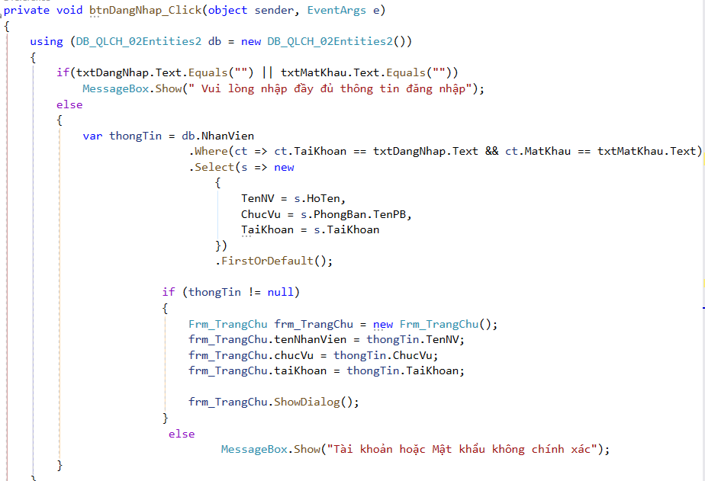

Hình . Code giao diện Frm_DangNhap

### Giao diện Frm_TrangChu

* **Các phương thức**

***Constructor (Frm_TrangChu()):*** phương thức khởi tạo, khởi tạo đối tượng Random.

***SelectThemeColor()*** *(Phương thức private):*Chọn ngẫu nhiên một màu từ danh sách màu có sẵn

private Color SelectThemeColor()

{

int index = random.Next(ThemeColor.ColorList.Count);

string color = ThemeColor.ColorList[index];

return ColorTranslator.FromHtml(color);

}

***ActivateButton(object btnSender)*** *(Phương thức private):* Thực hiện thay đổi trạng thái của nút khi được bấm.

private void ActivateButton(object btnSender)

{

if (btnSender != null)

{

if (currenButton != (Button)btnSender)

{

DisableButton();

Color color = SelectThemeColor();

currenButton = (Button)btnSender;

currenButton.BackColor = color;

currenButton.ForeColor = Color.White;

currenButton.Font = new System.Drawing.Font("Microsoft Sans Serif", 14F, System.Drawing.FontStyle.Bold, System.Drawing.GraphicsUnit.Point, ((byte)(0)));

panelTitle.BackColor = color;

btnLogo.BackColor = Color.White;

}

}

}

***DisableButton()*** *(Phương thức private):* Vô hiệu hóa tất cả các nút trong menu (đổi màu nền, màu chữ, font).

private void DisableButton()

{

foreach (Control previousBtn in panelMenu.Controls)

{

if (previousBtn.GetType() == typeof(Button))

{

previousBtn.BackColor = Color.FromArgb(224, 224, 224);

previousBtn.ForeColor = Color.Black;

previousBtn.Font = new System.Drawing.Font("Microsoft Sans Serif", 14F, System.Drawing.FontStyle.Bold, System.Drawing.GraphicsUnit.Point, ((byte)(0)));

}

}

}

***OpenChildFromn****(****Form childForm, object btnSender)*** *(Phương thức private):* Mở một form con mới trong panel panelDeskTop.

private void OpenChildFromn(Form childForm, object btnSender)

{

if (activeForm != null)

{

activeForm.Close();

}

ActivateButton(btnSender);

activeForm = childForm;

childForm.TopLevel = false;

childForm.FormBorderStyle = FormBorderStyle.None;

childForm.Dock = DockStyle.Fill;

this.panelDeskTop.Controls.Add(childForm);

this.panelDeskTop.Tag = childForm;

childForm.BringToFront();

childForm.Show();

lbTitle.Text = childForm.Text;

}

Các sự kiện nhấn nút ***(Button Click Events):*** Các sự kiện này xử lý khi người dùng nhấn vào các nút trên giao diện. Mỗi sự kiện mở một form con tương ứng và thay đổi trạng thái của nút bấm.

***timer1_Tick(object sender, EventArgs e)*** *(Sự kiện tick của Timer):* Được gọi mỗi khi một chu kỳ của timer1 kết thúc. Điều khiển việc thu gọn panel thanh Quản lý Thông Tin

private void timer1_Tick(object sender, EventArgs e)

{

if (isColappsed)

{

btnThongTin.Image = Resources.up_arrow_5343047;

panelThongTin.Height += 10;

if (panelThongTin.Size == panelThongTin.MaximumSize)

{

timer1.Stop();

isColappsed = false;

}

}

else

{

btnThongTin.Image = Resources.down;

panelThongTin.Height -= 10;

if (panelThongTin.Size == panelThongTin.MinimumSize)

{

timer1.Stop();

isColappsed = true;

}

}

}

***Frm_TrangChu_Load(object sender, EventArgs e)*** *(Sự kiện Load của form):* Hiển thị thông tin chức vụ, tên nhân viên và tên đăng nhập lên form. Vô hiệu hóa các nút chức năng quản lý dựa trên chức vụ của người dùng.

### Giao diện Frm_KhachHang

* **Phương thức**

***Constructor (_01_Frm_KhachHang()):***

* Khởi tạo giao diện cho form quản lý khách hàng.
* Vô hiệu hóa trường nhập mã khách hàng (txtMaKhachHang).

***XuLyNgoaiLe(TextBox txt*)** (Phương thức private):

* Kiểm tra và xử lý ngoại lệ khi các ô textbox rỗng.
* Hiển thị thông báo lỗi nếu nhập sai định dạng.

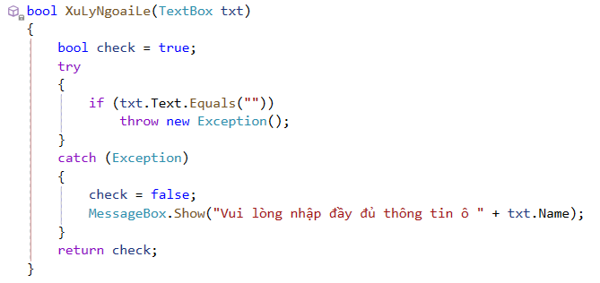

Hình . Xử lý ngoại lệ Frm_KhachHang

***txtEmailKH_Validating(object sender, CancelEventArgs e)*** *(Sự kiện Validating của ô textbox email):*

* Kiểm tra tính hợp lệ của định dạng email.
* Hiển thị thông báo lỗi nếu nhập sai

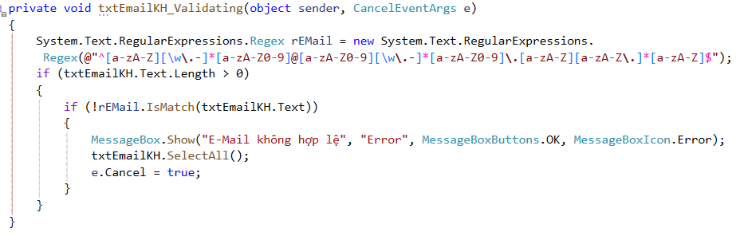

Hình . Xử lý ngoại lệ email hợp lệ

***txtPhoneKH_KeyPress(object sender, KeyPressEventArgs e)*** *(Sự kiện KeyPress của ô textbox số điện thoại):*

* Giới hạn độ dài của số điện thoại và chỉ cho phép nhập số.

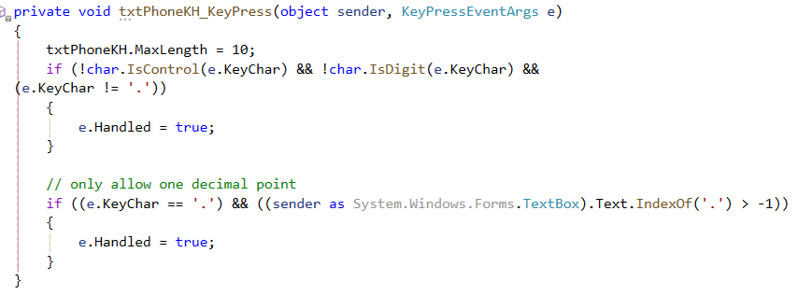

Hình . Code giới hạn độ dài của số điện thoại và chỉ cho phép nhập số.

***Clear()*** *(Phương thức private):* Xóa nội dung các ô textbox và cho phép thêm khách hàng mới

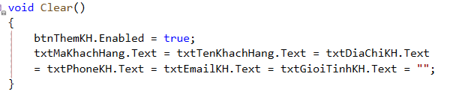

Hình . Code phương thức xóa nội dung ô textBox

***UpdateGridView()*** *(Phương thức private):* Hiển thị dữ liệu khách hàng trong DataGridView (dgvDSKH).

***dgvDSKH_CellMouseClick(object sender, DataGridViewCellMouseEventArgs e****) (Sự kiện CellMouseClick của DataGridView):* Hiển thị thông tin khách hàng được chọn lên các ô textbox để cập nhật.

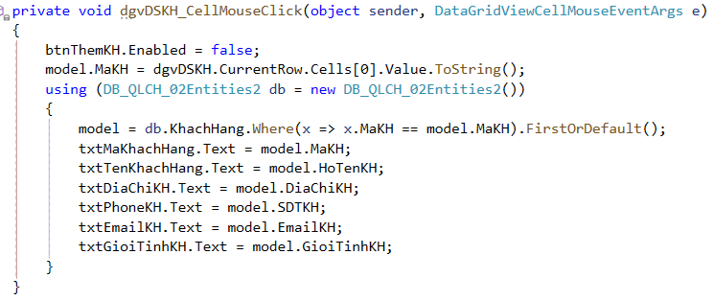

Hình . Code sự kiện hiển thị thông tin khách hàng lên ô textBox

***btnTaoMoiKH_Click(object sender, EventArgs e)*** *(Sự kiện Click của nút "Tạo mới"):* Xóa dữ liệu các ô textbox và cập nhật lại GridView.

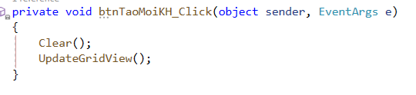

Hình . Code phương thức tạo mới khách hàng

***btnThemKH_Click(object sender, EventArgs e****) (Sự kiện Click của nút "Thêm khách hàng"):* Thêm thông tin khách hàng mới vào cơ sở dữ liệu và cập nhật GridView.

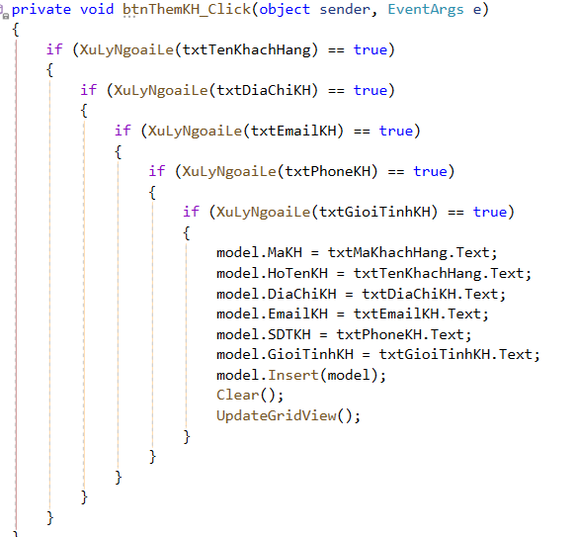

Hình . Sự kiện thêm thông tin khách hàng mới

***btnSuaKH_Click(object sender, EventArgs e****) (Sự kiện Click của nút "Sửa thông tin"):* Sửa thông tin khách hàng trong cơ sở dữ liệu và cập nhật GridView.

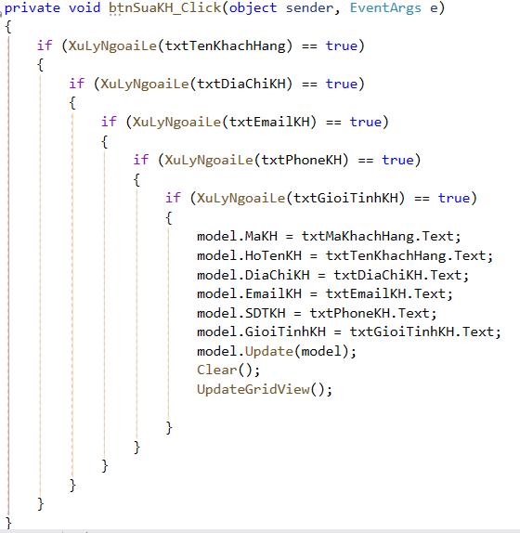

Hình . Sự kiện sửa thôn tin khách hàng

***btnXoaKH_Click(object sender, EventArgs e****) (Sự kiện Click của nút "Xóa khách hàng"):* Xóa thông tin khách hàng khỏi cơ sở dữ liệu và cập nhật GridView*.*

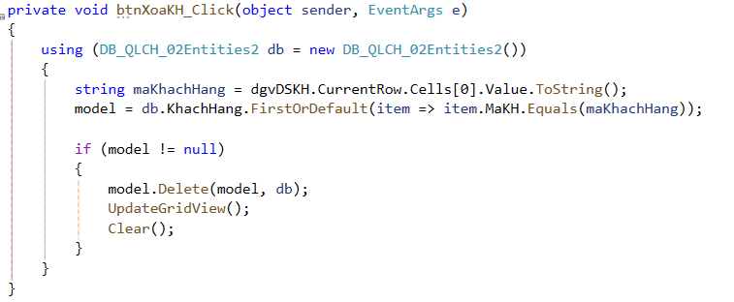

Hình . Sự kiện xóa thông tin khách hàng

***Frm_KhachHang_Load(object sender, EventArgs e****) (Sự kiện Load của form):* Hiển thị dữ liệu khách hàng lên GridView khi form được tải.

***btnThoatKH_Click(object sender, EventArgs e)*** *(Sự kiện Click của nút "Thoát"):* Đóng form.

***btnTimKiemKH_Click(object sender, EventArgs e)*** *(Sự kiện Click của nút "Tìm kiếm"):* Tìm kiếm khách hàng theo mã hoặc tên và hiển thị kết quả lên GridView*.*

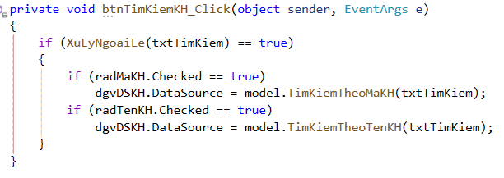

Hình . Sự kiện tìm kiếm thông tin khách hàng

***btnXuatDS_Click(object sender, EventArgs e****) (Sự kiện Click của nút "Xuất DS khách hàng"):* Mở form Xuất danh sách khách hàng

### Giao diện Frm_NhaCungCap

* **Phương thức**

***Constructor (_01_Frm_NhaCungCap()):*** Khởi tạo giao diện cho form quản lý nhà cung cấp.

***XuLyNgoaiLe(TextBox txt)*** *(Phương thức private):* Kiểm tra và xử lý ngoại lệ khi ô textbox rỗng. Hiển thị thông báo lỗi nếu rỗng hoặc nhập sai định dạng

***txtPhoneNCC_KeyPress(object sender, KeyPressEventArgs e****) (Sự kiện KeyPress của ô textbox số điện thoại):*Giới hạn độ dài của số điện thoại và chỉ cho phép nhập số.

***txtEmailNCC_Validating(object sender, CancelEventArgs e)*** *(Sự kiện Validating của ô textbox email):* Kiểm tra tính hợp lệ của định dạng email.Hiển thị thông báo lỗi nếu cần.

***Clear()*** *(Phương thức private):* Xóa nội dung các ô textbox và cho phép thêm nhà cung cấp mới.

***UpdateGridView()*** *(Phương thức private):* Hiển thị dữ liệu nhà cung cấp trong DataGridView (dgvDSNCC).

***btnThemNCC_Click(object sender, EventArgs e)*** *(Sự kiện Click của nút "Thêm nhà cung cấp"):* Thêm thông tin nhà cung cấp mới vào cơ sở dữ liệu và cập nhật GridView.

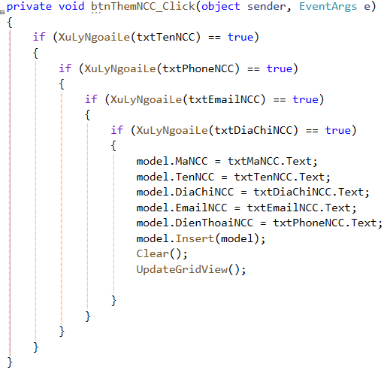

Hình . Sự kiên thêm nhà cung cấp

***btnXoaNCC_Click(object sender, EventArgs e)*** *(Sự kiện Click của nút "Xóa nhà cung cấp"):* Xóa thông tin nhà cung cấp khỏi cơ sở dữ liệu và cập nhật GridView.

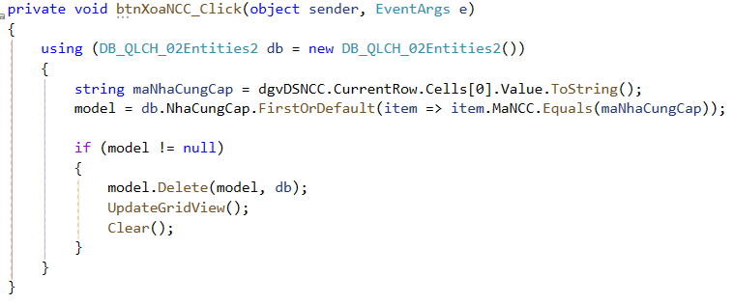

Hình . Sụ kiện xóa nhà cung cấp

***btnSuaNCC_Click(object sender, EventArgs e)*** *(Sự kiện Click của nút "Sửa thông tin"):* Sửa thông tin nhà cung cấp trong cơ sở dữ liệu và cập nhật GridView.

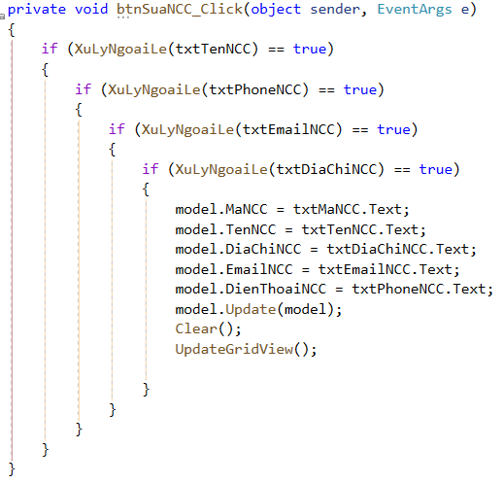

Hình . Sự kiện sửa nhà cung cấp

***btnThoatNCC_Click(object sender, EventArgs e)*** *(Sự kiện Click của nút "Thoát"):* Đóng form.

***btnTaoMoiNCC_Click(object sender, EventArgs e)*** *(Sự kiện Click của nút "Tạo mới"):* Cập nhật lại GridView và cho phép thêm nhà cung cấp mới.

***btnTimKiemNCC_Click(object sender, EventArgs e****) (Sự kiện Click của nút "Tìm kiếm"):* Tìm kiếm nhà cung cấp theo mã hoặc tên và hiển thị kết quả lên GridView*.*

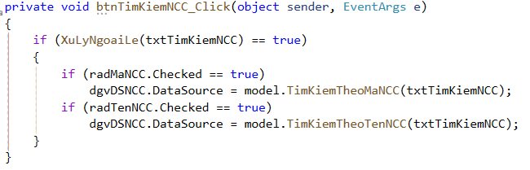

Hình . Sự kiện tìm kiếm nhà cung cấp

***dgvDSNCC_CellMouseClick(object sender, DataGridViewCellMouseEvent Args e)*** *(Sự kiện CellMouseClick của DataGridView):* Hiển thị thông tin nhà cung cấp được chọn lên các ô textbox để cập nhật.

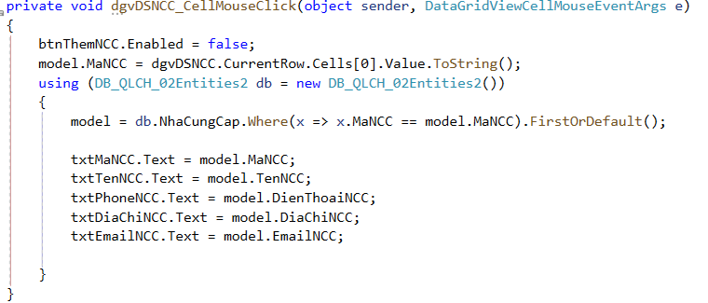

Hình . Sự kiện tải thông tin nhà cung cấp lên các ô textBox

***Frm_NhaCungCap_Load(object sender, EventArgs e)*** *(Sự kiện Load của form):* Hiển thị dữ liệu nhà cung cấp lên GridView khi form được tải.

### Giao diện Frm_NhanVien_PhongBan

* **Phương thức xử lý chung cho form NhanVien và PhongBan**

***Frm_NhanVien_Load(object sender, EventArgs e)*** *(Sự kiện Load của form):*

Load dữ liệu phòng ban vào ComboBox cbxMaBP_NV. Cập nhật GridView hiển thị danh sách nhân viên.

***XuLyNgoaiLe(TextBox txt)*** *(Phương thức private):*Kiểm tra và xử lý ngoại lệ khi ô textbox rỗng.Hiển thị thông báo lỗi nếu cần.

***UpdateGridView()*** *(Phương thức private):* Cập nhật dữ liệu hiển thị trong DataGridView dgvDSNhanVien và dgvDSPhongBan.

* **Phương thức xử lý riêng cho form NhanVien**

***txtEmail_Validating(object sender, CancelEventArgs e)*** *(Sự kiện Validating của ô textbox Email)*.

* Kiểm tra tính hợp lệ của địa chỉ email bằng biểu thức chính quy.
* Nếu email không hợp lệ, hiển thị thông báo lỗi và yêu cầu người dùng sửa lại.

***txtSoDienThoai_KeyPress(object sender, KeyPressEventArgs e)*** *(Sự kiện KeyPress của ô textbox Số điện thoại)*

* Giới hạn độ dài của số điện thoại nhập vào là 10 ký tự.
* Kiểm tra và loại bỏ các ký tự không phải số.
* Chỉ cho phép một dấu chấm thập phân.

***Clear()*** *(Phương thức private)*

* Xóa sạch dữ liệu trong các ô textbox và ComboBox.
* Đặt các giá trị mặc định cho ComboBox.
* Kích hoạt nút thêm (btnThemNV).

***btnThemNV_Click(object sender, EventArgs e)*** *(Sự kiện Click nút Thêm nhân viên mới)*

* Kiểm tra xem các trường thông tin cần thiết đã được nhập đầy đủ và hợp lệ hay chưa.
* Nếu đều đúng, thêm thông tin mới của nhân viên vào cơ sở dữ liệu.
* Gọi phương thức Clear() để làm sạch dữ liệu và cập nhật GridView.

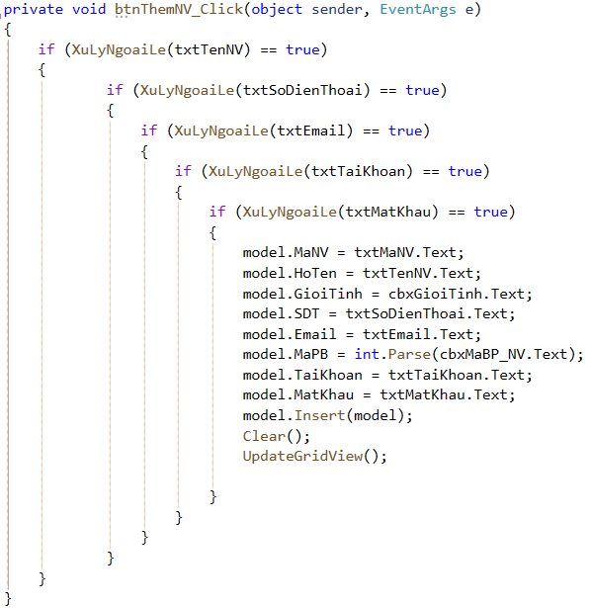

Hình . Sự kiện thêm nhân viên

***btnXoaNV_Click(object sender, EventArgs e)*** *(Sự kiện Click nút Xóa thông tin nhân viên)*

* Lấy mã nhân viên từ hàng hiện tại trong GridView.
* Tìm nhân viên tương ứng trong cơ sở dữ liệu và xóa nó.
* Sau khi xóa, gọi phương thức UpdateGridView() để cập nhật GridView và Clear() để làm sạch dữ liệu.

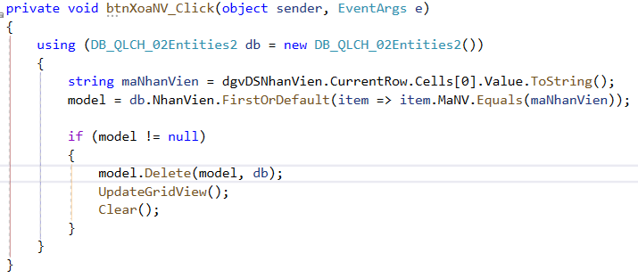

Hình . Sự kiện xóa nhân viên

***btnSuaNV_Click(object sender, EventArgs e)*** *(Sự kiện Click nút Sửa thông tin nhân viên)*.

* Kiểm tra tính hợp lệ của dữ liệu nhập vào tương tự như khi thêm mới.
* Nếu hợp lệ, cập nhật thông tin của nhân viên trong cơ sở dữ liệu.
* Gọi phương thức Clear() để làm sạch dữ liệu và UpdateGridView() để cập nhật GridView.

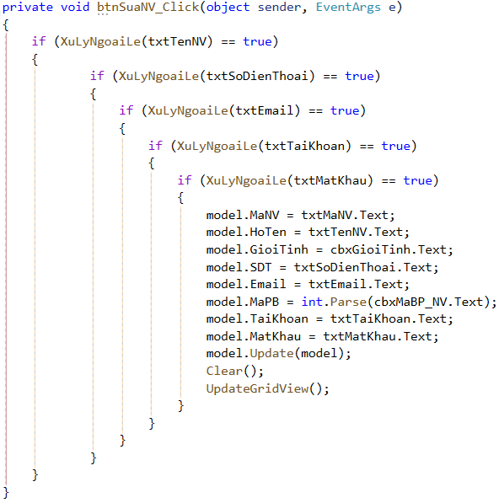

Hình . Sự kiện sửa nhân viên

***btnThoatNV_Click(object sender, EventArgs e)*** *(Sự kiện Click nút Thoát):*

Đóng form hiện tại.

***btnTimKiemNV_Click(object sender, EventArgs e)*** *(Sự kiện Click nút Tìm kiếm nhân viên):* Kiểm tra ngoại lệ và tìm kiếm nhân viên theo mã hoặc tên tùy theo lựa chọn.

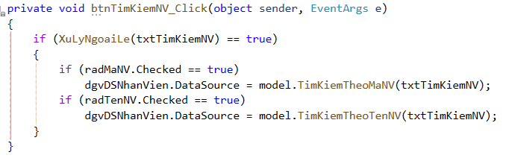

Hình . Sự kiện tìm kiếm nhân viên

***dgvDSNhanVien_CellMouseClick(object sender, DataGridViewCellMouse EventArgs e****) (Sự kiện CellMouseClick của DataGridView nhân viên):*

Khi người dùng click vào một hàng trong DataGridView, dữ liệu từ hàng đó sẽ được load vào các ô textbox để có thể xem, sửa hoặc xóa.

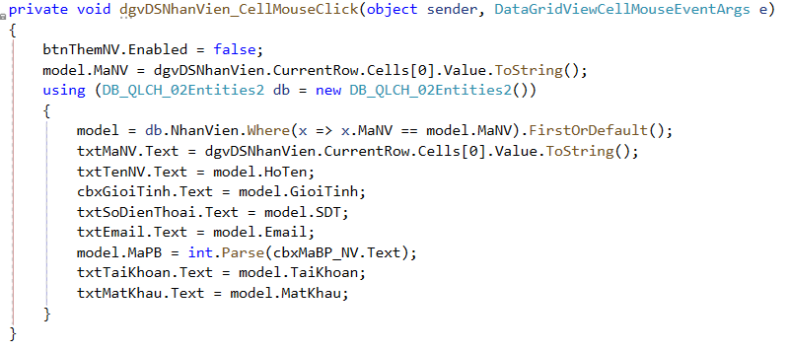

Hình . Sự kiện tải thông tin nhân viên lên các ô textBox

***btnTaoMoi_Click(object sender, EventArgs e)*** *(Sự kiện Click nút Tạo mới):*

* Kích hoạt nút thêm (btnThemNV).
* Cập nhật lại GridView và làm sạch dữ liệu.
* **Phương thức xử lý cho form PhongBan**

***ClearPB()*** *(Phương thức private):* Xóa sạch dữ liệu trong các ô textbox (txtMaPB_2 và txtTenPB_2).

***btnThemPB_Click(object sender, EventArgs e)*** *(Sự kiện Click nút Thêm phòng ban):*

* Kiểm tra xem trường thông tin Tên phòng ban đã được nhập đầy đủ và hợp lệ hay chưa.
* Nếu đúng, thêm thông tin phòng ban mới vào cơ sở dữ liệu.
* Gọi phương thức ClearPB() để làm sạch dữ liệu và UpdateGridView() để cập nhật GridView.

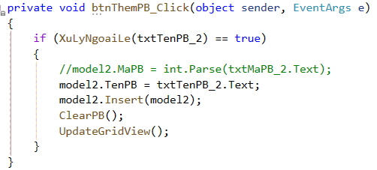

Hình . Sự kiện thêm phòng ban

***btnSuaPB_Click(object sender, EventArgs e)*** *(Sự kiện Click nút Sửa thông tin phòng ban):*

* Kiểm tra tính hợp lệ của dữ liệu nhập vào tương tự như khi thêm mới.
* Nếu hợp lệ, cập nhật thông tin của phòng ban trong cơ sở dữ liệu.
* Gọi phương thức ClearPB() để làm sạch dữ liệu và UpdateGridView() để cập nhật GridView.

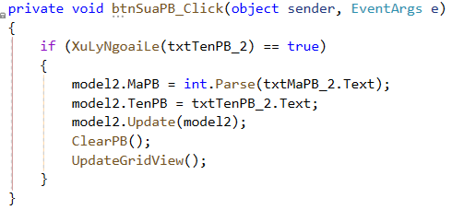

Hình . Sự kiện sửa phòng ban

***btnXoaPB_Click(object sender, EventArgs e)*** *(Sự kiện Click nút Xóa thông tin phòng ban):* Xoá thông tin phòng ban

* Lấy mã phòng ban từ hàng hiện tại trong GridView.
* Tìm phòng ban tương ứng trong cơ sở dữ liệu và xóa nó.
* Sau khi xóa, gọi phương thức UpdateGridView() để cập nhật GridView và Clear() để làm sạch dữ liệu.

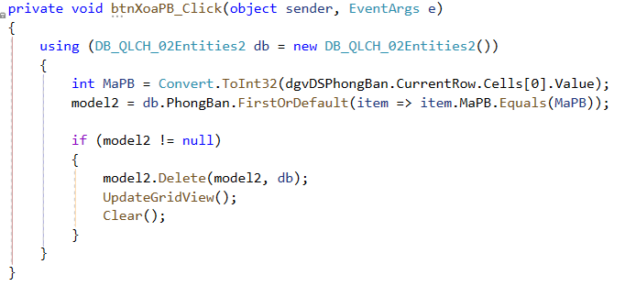

Hình . Sự kiệnn xóa phòng ban

***btnThoatPB_Click(object sender, EventArgs e)*** *(Sự kiện Click nút Thoát):*

Đóng form hiện tại.

***btnTimKiemPB_Click(object sender, EventArgs e)*** *(Sự kiện Click nút Tìm kiếm phòng ban):* Kiểm tra ngoại lệ và tìm kiếm phòng ban theo mã hoặc tên tùy theo lựa chọn.

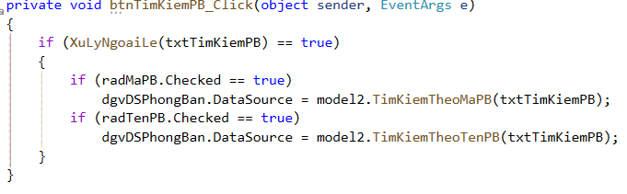

Hình . Sự kiện tìm kiếm phòng ban

***dgvDSPhongBan_CellMouseClick(object sender, DataGridViewCellMouse EventArgs e)*** *(Sự kiện CellMouseClick của DataGridView phòng ban):* Khi người dùng click vào một hàng trong DataGridView, dữ liệu từ hàng đó sẽ được load vào các ô textbox để có thể xem, sửa hoặc xóa.

***btnTaoMoiPB_Click(object sender, EventArgs e)*** *(Sự kiện Click nút Tạo mới):* Kích hoạt nút thêm (btnThemPB).Làm sạch dữ liệu trong các ô textbox của phòng ban.

### Giao diện Frm_SanPham_NhomSanPham

* **Phương thức xử lý chung**

***Frm_SanPham()*** *(Constructor):*

* Khởi tạo form.
* Vô hiệu hóa các ô textbox txtMaSP và txtMaNhomSP.

***Frm_SanPham_Load(object sender, EventArgs e)*** *(Sự kiện Load form):*

* Được gọi khi form được tải.
* Gán nguồn dữ liệu cho các combobox cbxNhomSP_SP và cbxNCC_SP từ cơ sở dữ liệu.
* Gọi phương thức UpdateGridView() để cập nhật dữ liệu trong GridView sản phẩm và UpdateGridView2() để cập nhật dữ liệu trong GridView nhóm hàng.

***XuLyNgoaiLe(TextBox txt)*** *(Phương thức bool xử lý ngoại lệ cho các ô textbox):*

* Nhận vào một ô textbox cần xử lý.
* Kiểm tra xem ô textbox có rỗng hay không.
* Nếu rỗng, hiển thị thông báo lỗi và trả về false, ngược lại trả về true.

***UpdateGridView()*** *(Phương thức Load dữ liệu lên DataGridView danh sách sản phẩm):*

* Mở kết nối với cơ sở dữ liệu sử dụng context DB_QLCH_02Entities2.
* Lấy dữ liệu từ bảng SanPham, kết hợp thông tin từ bảng Nhom và NhaCungCap.
* Select các trường cần hiển thị và đưa vào một danh sách.
* Gán danh sách dữ liệu cho DataGridView dgvDSSanPham.

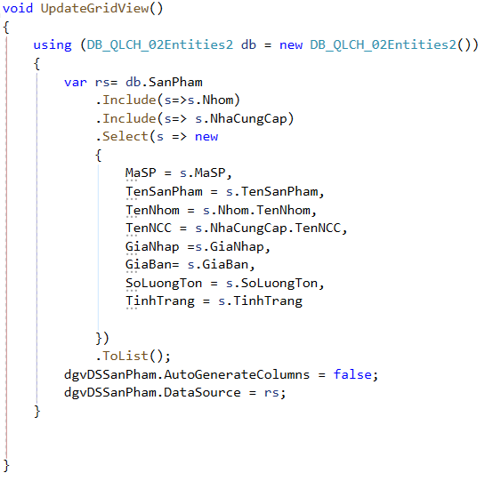

Hình . Gán danh sách dữ liệu cho DataGridView dgvDSSanPham.

***UpdateGridView2()*** *(Phương thức Load dữ liệu lên DataGridView danh sách nhóm sản phẩm):* Gán danh sách dữ liệu từ model2.listNhom() cho DataGridView dgvDSNhomSanPham.

* **Phương thức xử lý cho form SanPham**

***Clear():***Phương thức này được gọi để làm sạch các ô textbox và chuẩn bị để thêm sản phẩm mới. Các ô textbox và combobox sẽ được làm trống hoặc reset về giá trị mặc định.

***btnThemSP_Click(object sender, EventArgs e)****:* Sự kiện thêm sản phẩm mới. Trong sự kiện này, kiểm tra nếu các ô dữ liệu đầu vào hợp lệ (không rỗng) thì tạo một đối tượng sản phẩm mới từ các thông tin đã nhập, sau đó gọi phương thức Insert(model) để thêm sản phẩm vào cơ sở dữ liệu. Sau khi thêm, gọi phương thức Clear() để làm sạch các ô và cập nhật lại GridView.

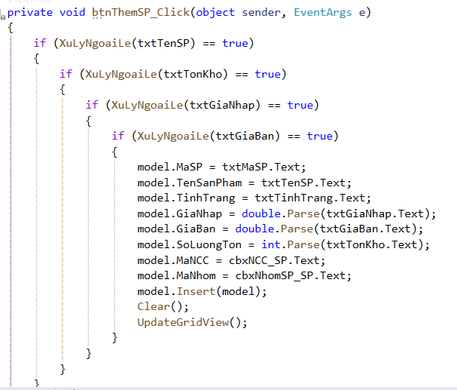

Hình . Sự kiện thêm sản phẩm mới

***btnXoaSP_Click(object sender, EventArgs e):***Sự kiện xóa thông tin sản phẩm. Khi người dùng chọn một hàng trong GridView và nhấn nút xóa, mã này sẽ xóa sản phẩm tương ứng khỏi cơ sở dữ liệu và cập nhật lại GridView..

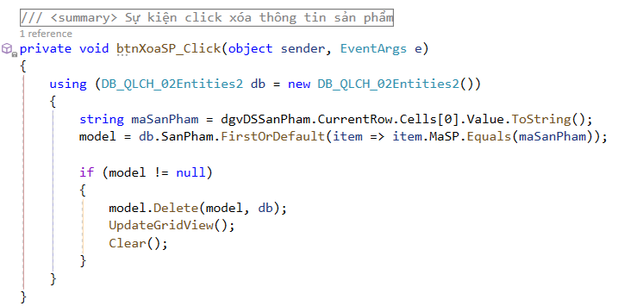

Hình . Sự kiện xóa thông tin sản phẩm

***btnSuaSP_Click(object sender, EventArgs e):***Sự kiện sửa thông tin sản phẩm. Tương tự như thêm sản phẩm, mã này kiểm tra dữ liệu hợp lệ, sau đó cập nhật thông tin sản phẩm đã sửa vào cơ sở dữ liệu và cập nhật lại GridView..

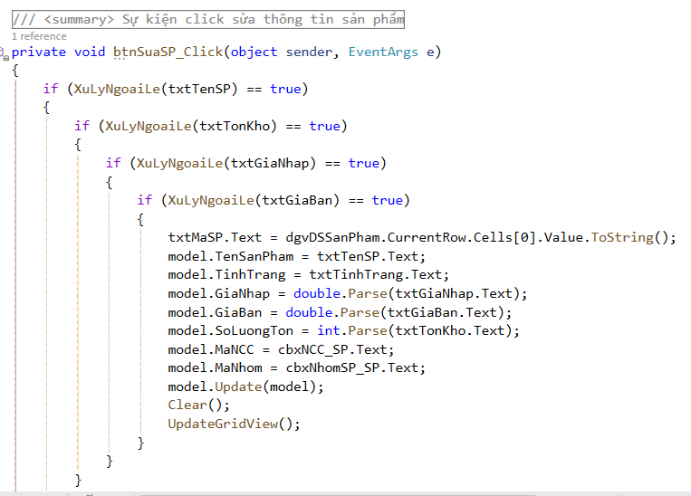

Hình . Sự kiện sửa thông tin sản phẩm

***btnThoatSP_Click(object sender, EventArgs e)****:* Sự kiện thoát khỏi màn hình sản phẩm.

***btnTaoMoiSP_Click(object sender, EventArgs e):***Sự kiện tạo mới. Gọi phương thức Clear() để làm sạch các ô.

***btnTimKiemSP_Click(object sender, EventArgs e):***Sự kiện tìm kiếm sản phẩm. Kiểm tra nếu dữ liệu tìm kiếm hợp lệ, sau đó thực hiện tìm kiếm theo mã hoặc tên sản phẩm và cập nhật lại GridView với kết quả tìm kiếm.

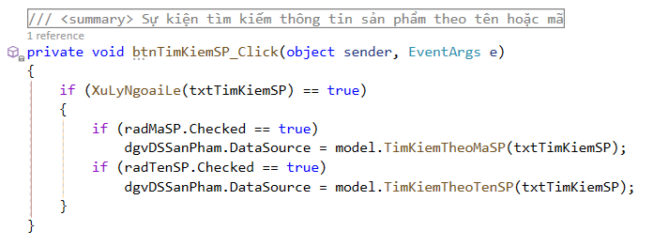

Hình . Sự kiện tìm kiếm sản phẩm

***dgvDSSanPham_CellMouseClick(object sender, DataGridViewCellMouse EventArgs e****):* Sự kiện hiển thị thông tin sản phẩm tương ứng lên các ô textbox và combobox để cho phép người dùng sửa.

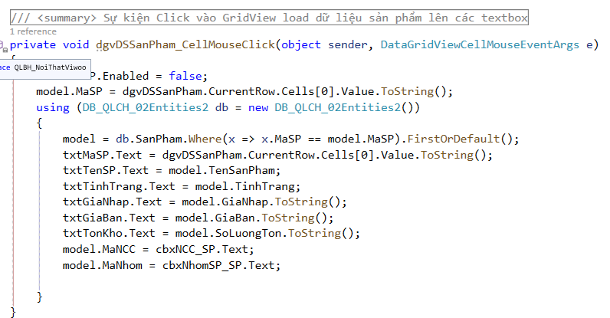

Hình . Sự kiện hiển thị thông tin sản phẩm tương ứng lên các ô textbox

* **Phương thức xử lý form NhomSanPham**

***ClearNhom():***Phương thức này được gọi để làm sạch các ô textbox và chuẩn bị để thêm nhóm mới. Các ô textbox sẽ được làm trống hoặc reset về giá trị mặc định.

***btnThemNhomSP_Click(object sender, EventArgs e****):* Sự kiện thêm nhóm mới. Kiểm tra nếu dữ liệu tên nhóm hợp lệ (không rỗng), sau đó tạo một đối tượng nhóm mới từ thông tin đã nhập, và gọi phương thức Insert(model2) để thêm nhóm vào cơ sở dữ liệu. Sau khi thêm, gọi phương thức ClearNhom() để làm sạch các ô và cập nhật lại GridView..

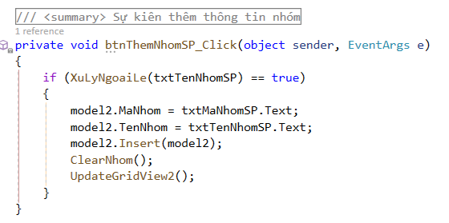

Hình 4.32 Sự kiện thêm nhóm mới

***btnSuaNhomSP_Click(object sender, EventArgs e):***Sự kiện sửa thông tin nhóm. Tương tự như thêm nhóm, mã này kiểm tra dữ liệu hợp lệ, sau đó cập nhật thông tin nhóm đã sửa vào cơ sở dữ liệu và cập nhật lại GridView.

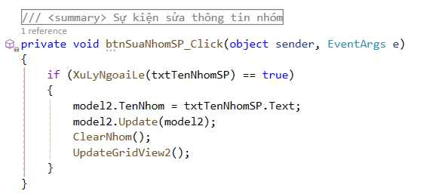

Hình . Sự kiện sửa thông tin nhóm

***btnXoaNhomSP_Click(object sender, EventArgs e):***Sự kiện xóa thông tin nhóm..

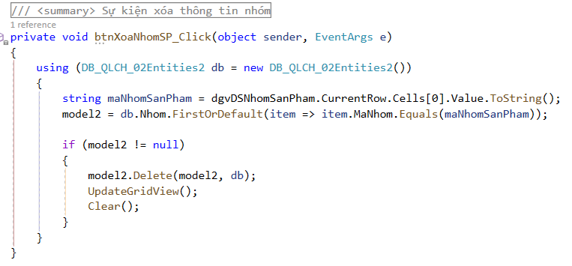

Hình . Sự kiện xóa thông tin nhóm..

***btnThoatNhomSP_Click(object sender, EventArgs e):***Sự kiện thoát khỏi màn hình nhóm.

***btnTimKiemNhomSP_Click(object sender, EventArgs e****):* Sự kiện tìm kiếm nhóm. Kiểm tra nếu dữ liệu tìm kiếm hợp lệ, sau đó thực hiện tìm kiếm theo mã hoặc tên nhóm và cập nhật lại GridView với kết quả tìm kiếm.

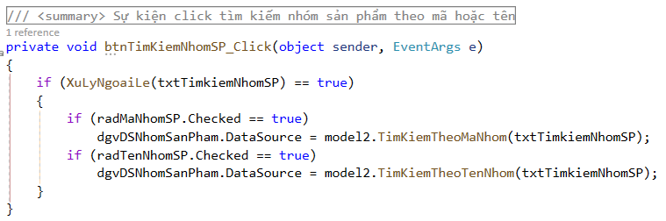

Hình . Sự kiện tìm kiếm nhóm.

***dgvDSNhomSanPham_CellMouseClick(object sender, DataGridViewCell MouseEventArgs e):***Sự kiện khi người dùng click vào một dòng trong GridView dgvDSNhomSanPham. Mã này sẽ hiển thị thông tin nhóm tương ứng lên các ô textbox để cho phép người dùng sửa.

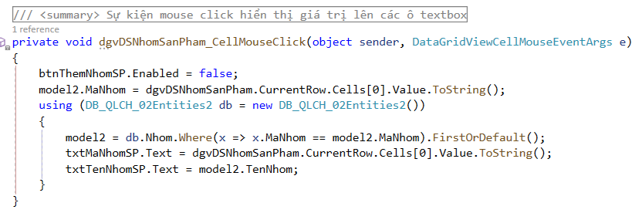

Hình . Sự kiện khi người dùng click vào một dòng trong GridView dữ liệu được tải lên ô textbox

***btnTaoMoiNhom_Click(object sender, EventArgs e):***Sự kiện tạo mới. Gọi phương thức ClearNhom() để làm sạch các ô.

### Giao diện Frm_DonDatHang

Phương thức ***XyLyNgoaiLe(TextBox txt):***

Xử lý ngoại lệ cho các ô textbox, kiểm tra xem ô textbox có dữ liệu hay không. Nếu trống, hiển thị thông báo lỗi.

Phương thức ***Clear():*** Làm sạch dữ liệu trên form: txtTinhTrang, txtMaDonDat, txtNgayLapDon, txtTimKiem, cbxMaKhachHang, cbxMaNhanVien. Đặt giá trị cho trường model.MaDonDat thành chuỗi rỗng.

Phương thức ***UpdateGridView():*** Cập nhật dữ liệu lên GridView dgvDSDonDatHang bằng cách gán dữ liệu từ phương thức List_DonDatHang() của đối tượng model.

Sự kiện ***btnXemCTDD_Click(object sender, EventArgs e):*** Mở form Frm_CTDonDatHang để xem chi tiết đơn đặt hàng, truyền mã đơn đặt hàng vào biến temp trong form Frm_CTDonDatHang.

Sự kiện ***Frm_DonDatHang_Load(object sender, EventArgs e):*** Khi form được tải, cập nhật GridView và đưa dữ liệu mã khách hàng và mã nhân viên vào hai combobox cbxMaKhachHang và cbxMaNhanVien. Chọn mặc định kiểu tìm kiếm theo mã đơn đặt hàng.

Sự kiện ***dgvDSHoaDon_CellMouseClick(object sender, DataGridViewCellMouseEventArgs e):*** Khi người dùng click vào một hàng trong GridView dgvDSDonDatHang, nội dung tương ứng sẽ được hiển thị trên các ô textbox và combobox để cho phép sửa.

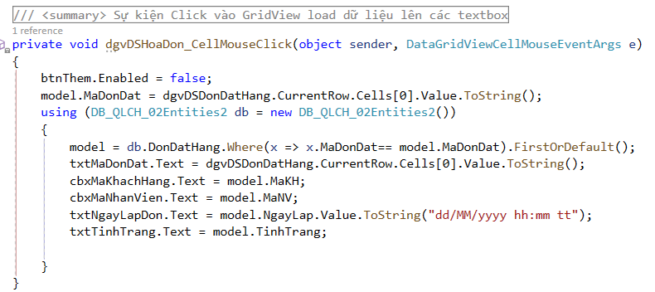

Hình . Sự kiện khi người dùng click vào một dòng trong GridView dữ liệu được tải lên ô textbox

Sự kiện ***btnThem_Click(object sender, EventArgs e):*** Kiểm tra nếu ô txtTinhTrang không trống, sau đó tạo một đơn đặt hàng mới với thông tin đã nhập và thêm nó vào cơ sở dữ liệu. Sau đó làm sạch form và cập nhật GridView.

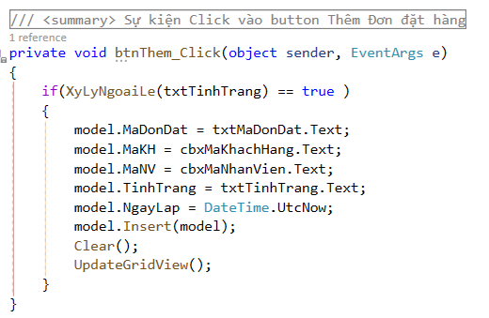

Hình . Kiểm tra nếu ô txtTinhTrang không trống

Sự kiện ***btnTaoMoi_Click(object sender, EventArgs e):*** Khi người dùng nhấn nút "Tạo mới", vô hiệu hóa nút Thêm, làm sạch form và cập nhật GridView.

Sự kiện ***btnXoa_Click(object sender, EventArgs e):***Khi người dùng nhấn nút "Xóa", xác định mã đơn đặt hàng từ hàng được chọn trong GridView, sau đó xóa đơn đặt hàng khỏi cơ sở dữ liệu và cập nhật GridView.

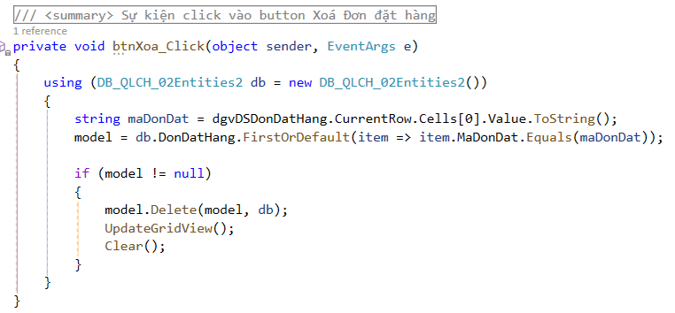

Hình . xóa đơn đặt hàng khỏi cơ sở dữ liệu

Sự kiện ***btnSua_Click(object sender, EventArgs e):***Kiểm tra nếu ô txtTinhTrang không trống, sau đó cập nhật thông tin đơn đặt hàng đã sửa vào cơ sở dữ liệu và cập nhật GridView.

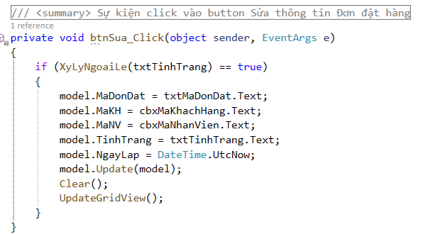

Hình . Sửa đơn đặt hàng

Sự kiện ***btnTimKiem_Click(object sender, EventArgs e):*** Kiểm tra nếu ô txtTimKiem không trống, sau đó thực hiện tìm kiếm theo mã đơn, tên khách hàng hoặc tên nhân viên tùy thuộc vào loại tìm kiếm đã chọn.

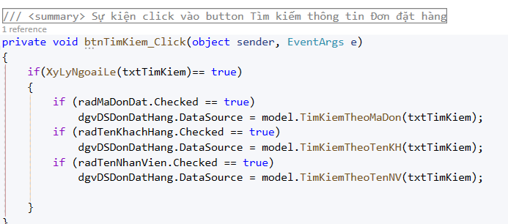

Hình . Kiểm tra nếu ô txtTimKiem không trống

Sự kiện ***btnTaoHoaDon_Click(object sender, EventArgs e):*** Kiểm tra nếu đã tồn tại hoá đơn cho mã đơn đặt hàng đã chọn, thì hiển thị thông báo lỗi. Ngược lại, mở form Frm_HoaDon để tạo hoá đơn cho đơn đặt hàng tương ứng.

***Kiểm tra nếu đã tồn tại hoá đơn*** 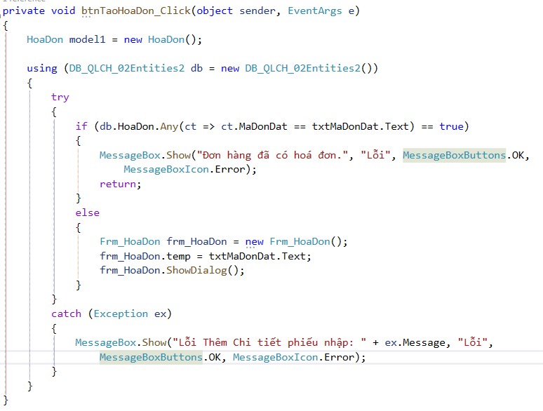

Hình . Kiểm tra nếu đã tồn tại hoá đơn

Phương thức ***IsDuplicateCTDonDatHang(HoaDon model):*** Kiểm tra xem đã tồn tại hoá đơn nào cho mã đơn đặt hàng đã cho chưa.

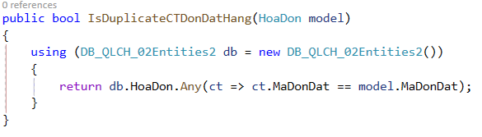

Hình . Kiểm tra xem đã tồn tại hoá đơn chưa

### Giao diện Frm_CTDonDatHang

Phương thức ***XyLyNgoaiLe(TextBox soluong):*** Xử lý ngoại lệ cho ô textbox số lượng đặt. Kiểm tra xem ô textbox có giá trị hợp lệ hay không. Nếu không hợp lệ (không phải số hoặc rỗng), hiển thị thông báo lỗi.

Phương thức ***Clear():*** Làm sạch dữ liệu trên form: txtSoLuong, txtTimKiem. Bật trạng thái cho ô cbxMaSanPham và đặt giá trị mặc định cho nó.

Sự kiện ***Frm_CTDonDatHang_Load(object sender, EventArgs e):*** Khi form được tải, cập nhật dữ liệu và hiển thị mã đơn đặt hàng từ biến temp, cập nhật dữ liệu mã sản phẩm vào combobox cbxMaSanPham và cập nhật GridView.

Phương thức ***UpdateGridView():*** Cập nhật dữ liệu lên GridView dgvDSCTDonHang bằng cách gọi phương thức List_ChiTietDonDatHang (txtMaDonDat) của đối tượng model.

Sự kiện ***dgvDSCTDonHang_CellMouseClick(object sender,DataGridViewCell MouseEventArgs e):*** Khi người dùng click vào một hàng trong GridView dgvDSCTDonHang, nội dung tương ứng sẽ được hiển thị trên các ô textbox và combobox để cho phép sửa. Trạng thái của ô cbxMaSanPham sẽ bị vô hiệu hóa.

Sự kiện ***btnThem_Click(object sender, EventArgs e):*** Kiểm tra nếu việc xử lý ngoại lệ trong hàm XyLyNgoaiLe là hợp lệ, sau đó tạo một chi tiết đơn đặt hàng mới với thông tin đã nhập và thêm nó vào cơ sở dữ liệu. Sau đó làm sạch form và cập nhật GridView.

Sự kiện ***btnTaoMoi_Click(object sender, EventArgs e):*** Khi người dùng nhấn nút "Tạo mới", bật nút Thêm, làm sạch form và cập nhật GridView.

Sự kiện ***btnTimKiem_Click(object sender, EventArgs e):*** Kiểm tra xem ô txtTimKiem có trống không. Nếu trống, hiển thị thông báo lỗi. Ngược lại, thực hiện tìm kiếm theo mã sản phẩm hoặc tên sản phẩm, tùy thuộc vào loại tìm kiếm đã chọn.

Sự kiện ***btnXoa_Click(object sender, EventArgs e):*** Bật nút Thêm, xác định mã sản phẩm từ hàng được chọn trong GridView, sau đó xóa chi tiết đơn đặt hàng tương ứng khỏi cơ sở dữ liệu và cập nhật GridView.

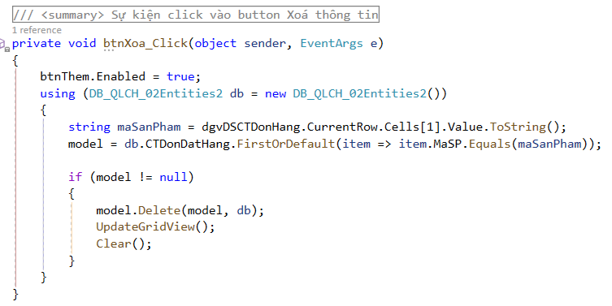

Hình . Sự kiện xóa

Sự kiện ***btnSua_Click(object sender, EventArgs e):*** Kiểm tra nếu việc xử lý ngoại lệ trong hàm XyLyNgoaiLe là hợp lệ, sau đó cập nhật thông tin chi tiết đơn đặt hàng đã sửa vào cơ sở dữ liệu và cập nhật GridView.

\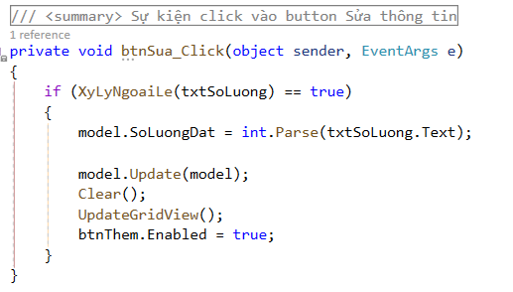

Hình . Sự kiện sửa thông tin

### Giao diện Frm_HoaDon

Phương thức ***XyLyNgoaiLe(TextBox txt):*** Xử lý ngoại lệ cho ô textbox. Kiểm tra xem ô textbox có giá trị hợp lệ hay không. Nếu không hợp lệ (rỗng hoặc không đúng định dạng), hiển thị thông báo lỗi.

Phương thức ***Clear():*** Làm sạch dữ liệu trên form: txtMaHoaDon, txtMaDonDat, txtNgayLap, txtTongTien. Đặt giá trị mặc định cho ô cbxMaNhanVien.

Sự kiện ***btnXemCTHD_Click(object sender, EventArgs e):*** Mở form Frm_CTHoaDon để hiển thị chi tiết hoá đơn.

Sự kiện ***Frm_HoaDon_Load(object sender, EventArgs e):***

Khi form được tải, cập nhật dữ liệu, hiển thị mã đơn đặt hàng từ biến temp, cập nhật dữ liệu mã nhân viên vào combobox cbxMaNhanVien và cập nhật GridView.

Phương thức ***UpdateGridView():*** Cập nhật dữ liệu lên GridView dgvDSHoaDon bằng cách truy vấn cơ sở dữ liệu để lấy thông tin về các hoá đơn và tính tổng tiền.

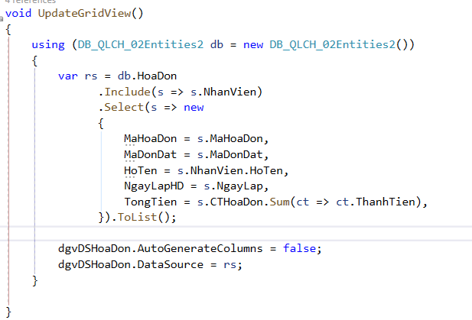

Hình . Cập nhật dữ liệu lên GridView

Sự kiện ***dgvDSHoaDon_CellMouseClick(object sender, DataGridViewCell MouseEventArgs e):*** Khi người dùng click vào một hàng trong GridView dgvDSHoaDon, nội dung tương ứng sẽ được hiển thị trên các ô textbox và combobox để cho phép sửa. Trạng thái của ô txtMaDonDat, txtNgayLap, txtTongTien sẽ bị vô hiệu hóa.

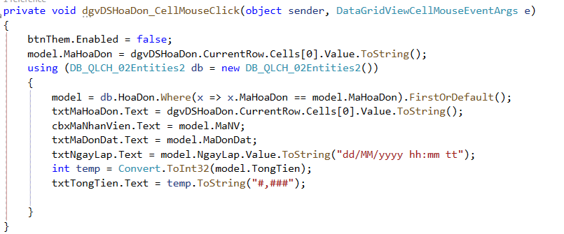

Hình . Sự kiện hiển thị trên các ô textbox và combobox để cho phép sửa

Sự kiện ***btnThem_Click(object sender, EventArgs e):***Kiểm tra nếu việc xử lý ngoại lệ trong hàm XyLyNgoaiLe là hợp lệ, sau đó tạo một hoá đơn mới với thông tin đã nhập và thêm nó vào cơ sở dữ liệu. Sau đó làm sạch form và cập nhật GridView.

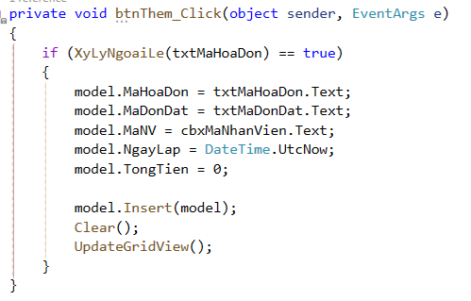

Hình . Kiểm tra nếu việc xử lý ngoại lệ

Sự kiện ***btnXoa_Click(object sender, EventArgs e):*** Bật nút Thêm, xác định mã hoá đơn từ hàng được chọn trong GridView, sau đó xóa hoá đơn tương ứng khỏi cơ sở dữ liệu và cập nhật GridView.

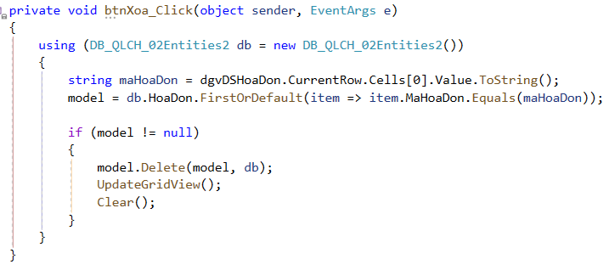

Hình . Sự kiện xóa hóa đơn

Sự kiện ***btnTimKiem_Click(object sender, EventArgs e):*** Kiểm tra xem ô txtTimKiem có trống không. Nếu trống, hiển thị thông báo lỗi. Ngược lại, thực hiện tìm kiếm theo mã hoá đơn, mã đơn đặt hoặc tên nhân viên, tùy thuộc vào loại tìm kiếm đã chọn.

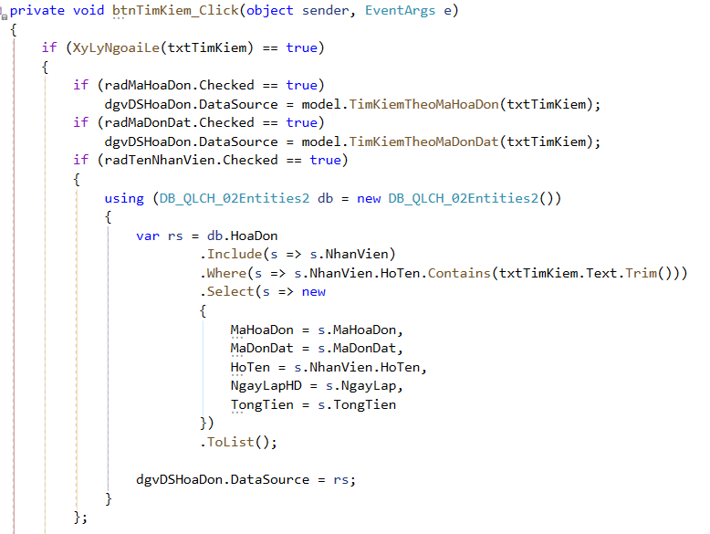

Hình . Sự kiện tìm kiếm đơn đặt

Sự kiện ***btnTaoMoi_Click(object sender, EventArgs e):*** Khi người dùng nhấn nút "Tạo mới", bật nút Thêm, làm sạch form và cập nhật GridView.

Sự kiện ***btnXuatHoaDon_Click(object sender, EventArgs e):*** Mở form Frm_XuatHoaDon để hiển thị thông tin hoá đơn cho việc xuất hoá đơn.

### Giao diện Frm_CTHoaDon

Sự kiện ***Frm_CTHoaDon_Load(object sender, EventArgs e):***

Khi form được tải, lấy mã hoá đơn từ biến temp và cập nhật dữ liệu lên GridView. Vô hiệu hóa việc chỉnh sửa trên ô txtMaHoaDon.

Phương thức ***UpdateGridView():*** Cập nhật dữ liệu lên GridView dgvDSHoaDon bằng cách truy vấn cơ sở dữ liệu để lấy thông tin chi tiết hoá đơn dựa trên mã hoá đơn từ biến temp. Thông tin bao gồm mã sản phẩm, tên sản phẩm, số lượng và thành tiền (tính bằng số lượng nhân với giá bán).

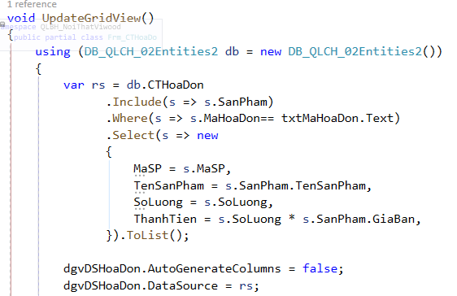

Hình . Cập nhật dữ liệu lên GridView

### Giao diện Frm_NhapHang

Phương thức ***Clear():*** Xóa nội dung các ô textbox và combobox để chuẩn bị cho việc tạo mới hoặc tìm kiếm.

Phương thức ***UpdateGridView():*** Cập nhật dữ liệu lên GridView dgvDSPhieu Nhap bằng cách truy vấn cơ sở dữ liệu để lấy thông tin các phiếu nhập hàng. Thông tin bao gồm mã phiếu nhập, tên nhà cung cấp, tên nhân viên lập phiếu, ngày lập phiếu và tổng tiền.

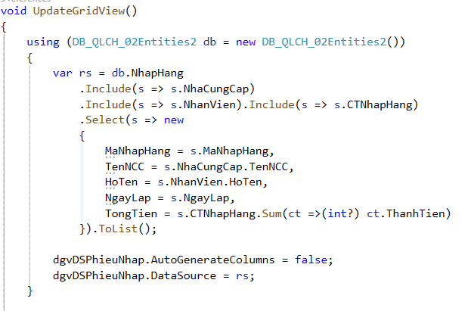

Hình . Cập nhật dữ liệu lên GridView dgvDSPhieu Nhap

Sự kiện ***btnXemCTPN_Click(object sender, EventArgs e):*** Khi người dùng nhấn vào nút "Xem chi tiết phiếu nhập", mở form Frm_CTPhieuNhap để hiển thị chi tiết của phiếu nhập tương ứng.

Sự kiện ***Frm_PhieuNhap_Load(object sender, EventArgs e):***

* Khi form được tải, cập nhật dữ liệu lên GridView.
* Load dữ liệu mã nhà cung cấp vào combobox cbxMaNCC.
* Load dữ liệu mã nhân viên vào combobox cbxMaNhanVien.
* Thiết lập mặc định chế độ tìm kiếm theo mã phiếu nhập.

Sự kiện ***dgvDSPhieuNhap_CellMouseClick(object sender, DataGridViewCell MouseEventArgs e):*** Khi người dùng nhấp vào một dòng trên GridView, hiển thị thông tin của phiếu nhập tương ứng trên các ô textbox và combobox để cho phép người dùng sửa hoặc xóa thông tin.

Sự kiện ***btnThem_Click(object sender, EventArgs e):***

Khi người dùng nhấn nút "Thêm thông tin", tạo một phiếu nhập mới bằng cách lấy thông tin từ các ô textbox và combobox, sau đó thêm phiếu nhập vào cơ sở dữ liệu.

Sau khi thêm thành công, làm sạch các ô textbox và cập nhật GridView.

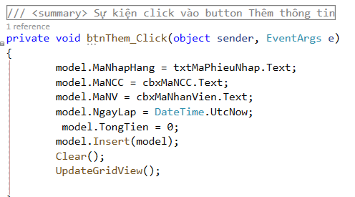

Hình . thêm phiếu nhập vào cơ sở dữ liệu.

Sự kiện ***btnXoa_Click(object sender, EventArgs e):***

* Khi người dùng nhấn nút "Xoá thông tin", xóa phiếu nhập tương ứng khỏi cơ sở dữ liệu.
* Sau khi xoá thành công, cập nhật GridView và làm sạch các ô textbox.

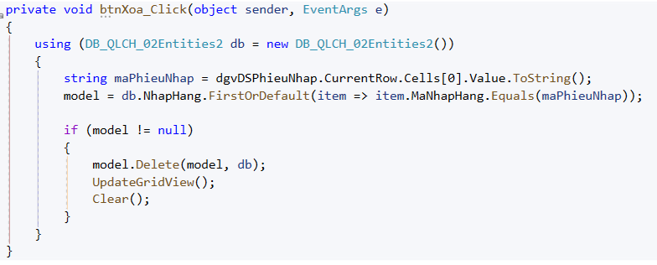

Hình . Sự kiện xóa thông tin phiếu nhâp

Sự kiện ***btnSua_Click(object sender, EventArgs e):***

* Khi người dùng nhấn nút "Sửa thông tin", cập nhật thông tin phiếu nhập tương ứng bằng cách lấy thông tin từ các ô textbox và combobox, sau đó cập nhật vào cơ sở dữ liệu.
* Sau khi cập nhật thành công, làm sạch các ô textbox và cập nhật GridView.

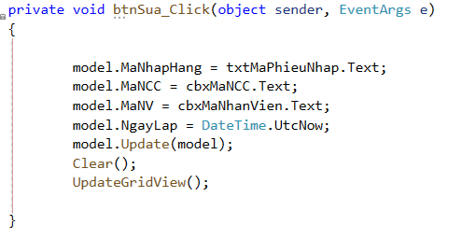

Hình . Sự kiện sửa thông tin phiếu nhập

Sự kiện ***btnTimKiem_Click(object sender, EventArgs e):***

* Khi người dùng nhấn nút "Tìm kiếm", thực hiện tìm kiếm dựa trên lựa chọn của người dùng (theo mã phiếu nhập, tên nhà cung cấp hoặc tên nhân viên).
* Hiển thị kết quả tìm kiếm trên GridView.

Sự kiện ***btnTaoMoi_Click(object sender, EventArgs e):***

Khi người dùng nhấn nút "Tạo mới", làm sạch các ô textbox và combobox, và cập nhật GridView.

### Giao diện Frm_CTNhapHang

Phương thức ***XyLyNgoaiLe(TextBox soluong***):

* Xử lý ngoại lệ cho giá trị nhập vào ô textbox soluong (số lượng sản phẩm).
* Kiểm tra xem ô textbox có trống hay không và có phải là một số nguyên hợp lệ hay không.

Sự kiện ***Frm_CTPhieuNhap_Load(object sender, EventArgs e):***

* Khi form được tải, cập nhật giá trị cho ô textbox txtMaPhieuNhap từ biến temp.
* Thiết lập chế độ tìm kiếm theo mã sản phẩm là mặc định.
* Load dữ liệu mã sản phẩm vào combobox cbxMaSanPham.
* Cập nhật dữ liệu lên GridView.

Phương thức ***Clear():*** Xóa nội dung của ô textbox txtSoLuong để chuẩn bị cho việc tạo mới hoặc sửa thông tin.

Phương thức ***UpdateGridView():***

* Cập nhật dữ liệu lên GridView dgvDSCTNhapHang bằng cách truy vấn cơ sở dữ liệu để lấy thông tin chi tiết phiếu nhập hàng.
* Thông tin bao gồm mã phiếu nhập, mã sản phẩm, tên sản phẩm, số lượng và thành tiền (số lượng * giá nhập).

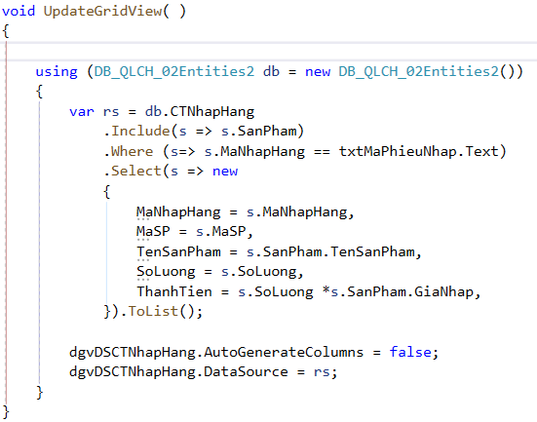

Hình . Cập nhật dữ liệu lên GridView dgvDSCTNhapHang

Sự kiện ***btnThem_Click(object sender, EventArgs e):***

* Khi người dùng nhấn nút "Thêm thông tin", thêm thông tin chi tiết phiếu nhập hàng bằng cách lấy thông tin từ các ô textbox và combobox.
* Sau khi thêm thành công, làm sạch các ô textbox và cập nhật GridView.

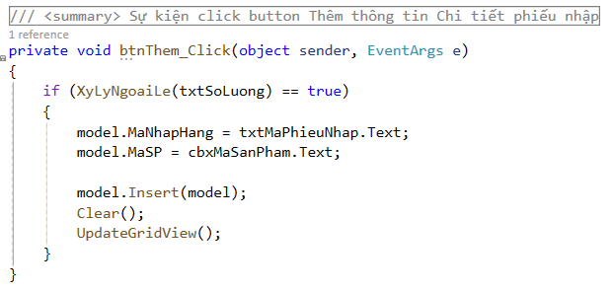

Hình . Sự kiện thêm chi tiết phiếu nhập

Sự kiện ***btnXoa_Click(object sender, EventArgs e):***

* Khi người dùng nhấn nút "Xoá thông tin", xóa thông tin chi tiết phiếu nhập hàng tương ứng khỏi cơ sở dữ liệu.
* Sau khi xoá thành công, cập nhật GridView và làm sạch các ô textbox.

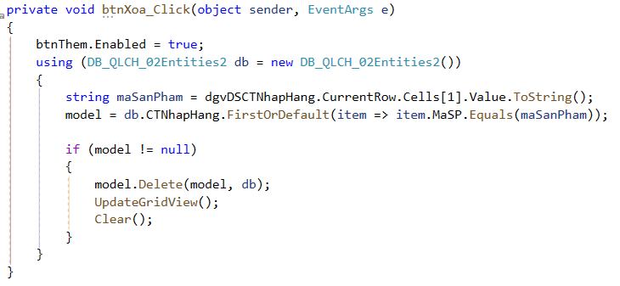

Hình . Sự kiện xóa chi tiết phiếu nhập

Sự kiện ***btnSua_Click(object sender, EventArgs e):***

* Khi người dùng nhấn nút "Sửa thông tin", cập nhật thông tin chi tiết phiếu nhập hàng tương ứng bằng cách lấy thông tin từ ô textbox.
* Sau khi cập nhật thành công, làm sạch các ô textbox và cập nhật GridView.

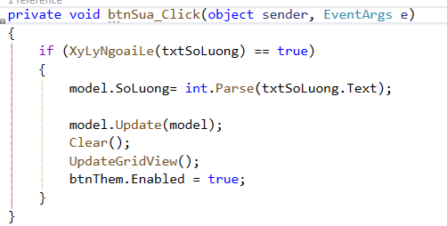

Hình . Sự kiện sửa chi tiết phiếu nhập

Sự kiện ***dgvDSCTNhapHang_CellMouseClick(object sender, DataGridViewCellMouseEventArgs e):***

* Khi người dùng nhấp vào một dòng trên GridView, hiển thị thông tin chi tiết phiếu nhập hàng tương ứng trên các ô textbox và combobox để cho phép người dùng sửa hoặc xóa thông tin.
* Vô hiệu hóa chức năng thêm và thiết lập combobox cbxMaSanPham là không thể chỉnh sửa.

Sự kiện ***btnTimKiem_Click(object sender, EventArgs e):***

* Khi người dùng nhấn nút "Tìm kiếm", thực hiện tìm kiếm dựa trên lựa chọn của người dùng (theo mã sản phẩm hoặc tên sản phẩm).
* Hiển thị kết quả tìm kiếm trên GridView.

Sự kiện ***btnTaoMoi_Click(object sender, EventArgs e):***

Khi người dùng nhấn nút "Tạo mới", làm sạch các ô textbox và combobox, và cập nhật GridView.

### Frm_ThongKe

Sự kiện ***btnThongKe_DDH_Click(object sender, EventArgs e):***

* Khi người dùng nhấn nút "Thống kê Đơn Đặt Hàng", thực hiện thao tác thống kê.
* Sử dụng dữ liệu trong bảng DataSet1.DonDatHang để thực hiện thống kê dựa trên khoảng thời gian từ dtpTuNgay_DDH.Value đến dtpDenNgay_DDH.Value.
* Cập nhật báo cáo reportViewer1 và hiển thị kết quả thống kê lên báo cáo.

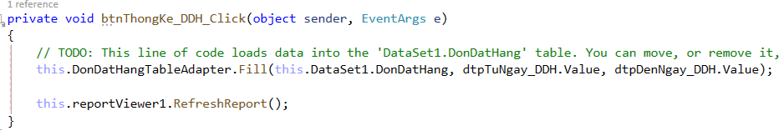

Hình . Thống kê Đơn Đặt Hàng

Sự kiện ***button1_Click(object sender, EventArgs e):***

* Khi người dùng nhấn nút "Thống kê Nhập Hàng", thực hiện thao tác thống kê.
* Sử dụng dữ liệu trong bảng DataSet1.NhapHang để thực hiện thống kê dựa trên khoảng thời gian từ dtpTuNgay_PN.Value đến dtpDenNgay_PN.Value.
* Cập nhật báo cáo reportViewer2 và hiển thị kết quả thống kê lên báo cáo.

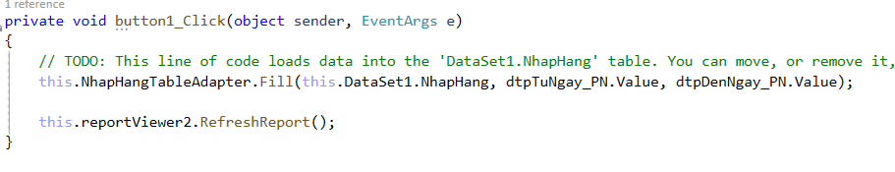

Hình . Thống kê Nhập Hàng

Sự kiện ***btnThongKe_HD_Click(object sender, EventArgs e):***

* Khi người dùng nhấn nút "Thống kê Hoá Đơn", thực hiện thao tác thống kê.
* Sử dụng dữ liệu trong bảng DataSet1.HoaDon để thực hiện thống kê dựa trên khoảng thời gian từ dtpTuNgay_HD.Value đến dtpDenNgay_HD.Value.
* Cập nhật báo cáo reportViewer3 và hiển thị kết quả thống kê lên báo cáo.

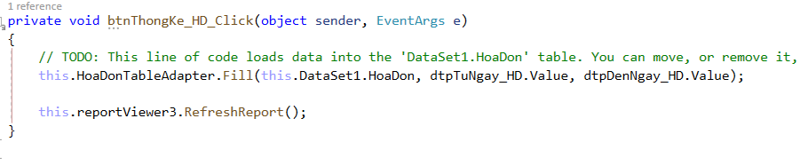

Hình . Thống kê Hoá Đơn

## Xử lý code cho các Class đối tượng

### Class_KhachHang

Phương thức ***listKhachHang():***

* Lấy danh sách tất cả khách hàng từ bảng KhachHang trong cơ sở dữ liệu.
* Trả về một danh sách các đối tượng KhachHang.

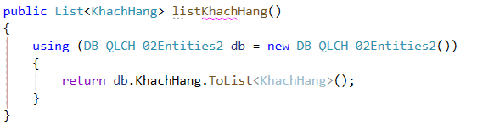

Hình . - Lấy danh sách tất cả khách hàng từ bảng KhachHang

Phương thức ***TimKiemTheoMaKH(TextBox timkiem):***

* Tìm kiếm thông tin khách hàng dựa trên mã khách hàng.
* Truyền vào tham số timkiem là một TextBox chứa thông tin tìm kiếm.
* Trả về danh sách khách hàng có mã khách hàng tương ứng với thông tin tìm kiếm.

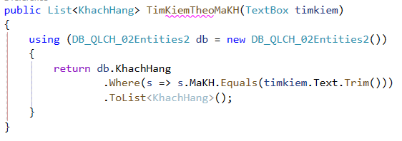

Hình . - Tìm kiếm thông tin khách hàng dựa trên mã khách hàng

Phương thức ***TimKiemTheoTenKH(TextBox timkiem):***

* Tìm kiếm thông tin khách hàng dựa trên tên khách hàng.
* Truyền vào tham số timkiem là một TextBox chứa thông tin tìm kiếm.
* Trả về danh sách khách hàng có tên khách hàng chứa thông tin tìm kiếm.

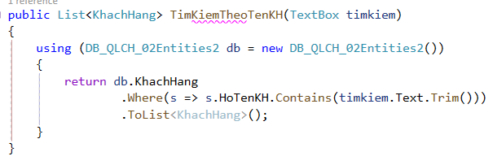

Hình . - Tìm kiếm thông tin khách hàng dựa trên tên khách hàng.

Phương thức ***Insert(KhachHang model):***

* Thêm thông tin của khách hàng vào bảng KhachHang trong cơ sở dữ liệu.
* Truyền vào tham số model là một đối tượng KhachHang chứa thông tin khách hàng cần thêm.

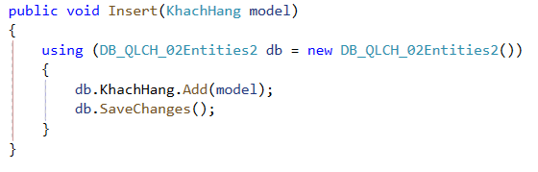

Hình . Thêm thông tin của khách hàng

Phương thức ***Delete(KhachHang model, DB_QLCH_02Entities2 db):***

* Xóa thông tin của khách hàng khỏi bảng KhachHang trong cơ sở dữ liệu.
* Truyền vào tham số model là một đối tượng KhachHang chứa thông tin khách hàng cần xóa.
* Truyền vào tham số db là một đối tượng của lớp DB_QLCH_02Entities2 để thực hiện xóa thông tin trong cơ sở dữ liệu.
* Trước khi xóa, kiểm tra xem khách hàng có đơn đặt hàng liên quan không. Nếu có, hiển thị thông báo lỗi.

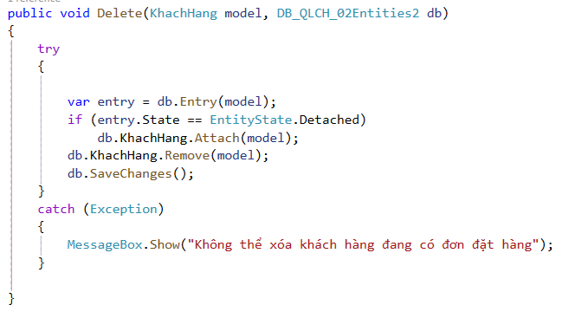

Hình . Xóa thông tin của khách hàng

Phương thức ***Update(KhachHang model):***

* Cập nhật thông tin khách hàng trong bảng KhachHang trong cơ sở dữ liệu.
* Truyền vào tham số model là một đối tượng KhachHang chứa thông tin khách hàng cần cập nhật.

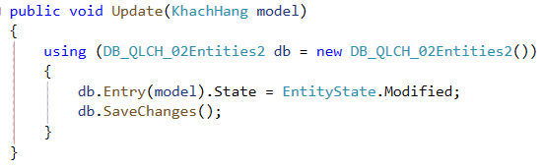

Hình . - Cập nhật thông tin khách hàng

### Class_NhaCungCap

Phương thức ***listNhaCungCap():***

* Lấy danh sách tất cả nhà cung cấp từ bảng NhaCungCap trong cơ sở dữ liệu.
* Trả về một danh sách các đối tượng NhaCungCap.

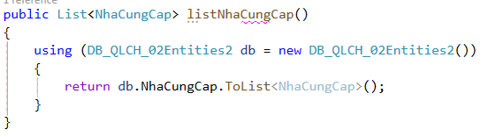

Hình . - Lấy danh sách tất cả nhà cung cấp

Phương thức ***TimKiemTheoMaNCC(TextBox timkiem):***

* Tìm kiếm thông tin nhà cung cấp dựa trên mã nhà cung cấp.
* Truyền vào tham số timkiem là một TextBox chứa thông tin tìm kiếm.
* Trả về danh sách nhà cung cấp có mã nhà cung cấp tương ứng với thông tin tìm kiếm.

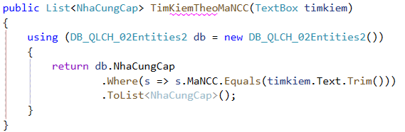

Hình . - Tìm kiếm thông tin nhà cung cấp

Phương thức ***TimKiemTheoTenNCC(TextBox timkiem):***

* Tìm kiếm thông tin nhà cung cấp dựa trên tên nhà cung cấp.
* Truyền vào tham số timkiem là một TextBox chứa thông tin tìm kiếm.
* Trả về danh sách nhà cung cấp có tên nhà cung cấp chứa thông tin tìm kiếm.

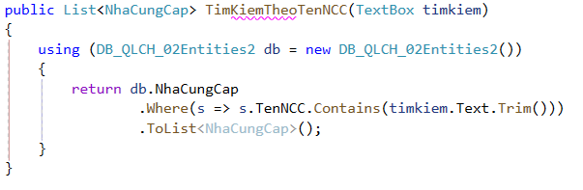

Phương thức ***Insert(NhaCungCap model):***

* Thêm thông tin của nhà cung cấp vào bảng NhaCungCap trong cơ sở dữ liệu.
* Truyền vào tham số model là một đối tượng NhaCungCap chứa thông tin nhà cung cấp cần thêm.

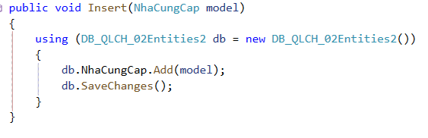

Hình . - Thêm thông tin của nhà cung cấp

Phương thức ***Delete(NhaCungCap model, DB_QLCH_02Entities2 db):***

* Xóa thông tin của nhà cung cấp khỏi bảng NhaCungCap trong cơ sở dữ liệu.
* Truyền vào tham số model là một đối tượng NhaCungCap chứa thông tin nhà cung cấp cần xóa.
* Truyền vào tham số db là một đối tượng của lớp DB_QLCH_02Entities2 để thực hiện xóa thông tin trong cơ sở dữ liệu.
* Trước khi xóa, kiểm tra xem nhà cung cấp có liên quan đến các thông tin khác (ví dụ: phiếu nhập). Nếu có, hiển thị thông báo lỗi.

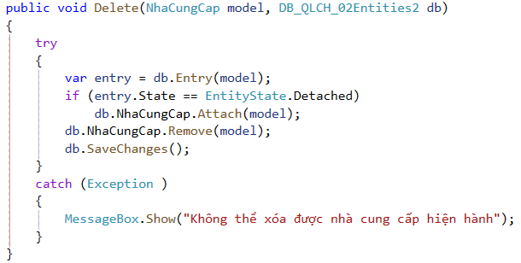

Hình . - Xóa thông tin của nhà cung cấp

Phương thức ***Update(NhaCungCap model):***

* Cập nhật thông tin nhà cung cấp trong bảng NhaCungCap trong cơ sở dữ liệu.
* Truyền vào tham số model là một đối tượng NhaCungCap chứa thông tin nhà cung cấp cần cập nhật.

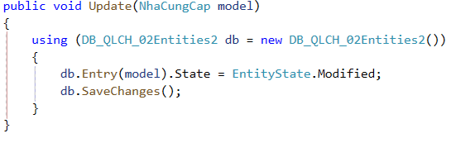

Hình . - Cập nhật thông tin nhà cung cấp

### Class_NhanVien

Phương thức ***Insert(NhanVien model):***

* Thêm thông tin của nhân viên vào bảng NhanVien trong cơ sở dữ liệu.
* Truyền vào tham số model là một đối tượng NhanVien chứa thông tin nhân viên cần thêm.

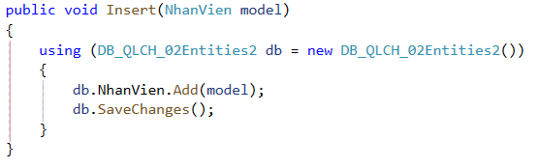

Hình . - Thêm thông tin của nhân viên

Phương thức ***Delete(NhanVien model, DB_QLCH_02Entities2 db):***

* Xóa thông tin của nhân viên khỏi bảng NhanVien trong cơ sở dữ liệu.
* Truyền vào tham số model là một đối tượng NhanVien chứa thông tin nhân viên cần xóa.
* Truyền vào tham số db là một đối tượng của lớp DB_QLCH_02Entities2 để thực hiện xóa thông tin trong cơ sở dữ liệu.
* Trước khi xóa, kiểm tra xem nhân viên có đang làm việc không. Nếu đang làm việc, hiển thị thông báo lỗi.

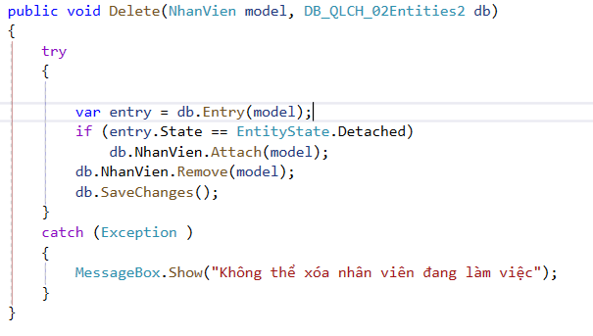

Phương thức ***Update(NhanVien model):***

* Cập nhật thông tin nhân viên trong bảng NhanVien trong cơ sở dữ liệu.
* Truyền vào tham số model là một đối tượng NhanVien chứa thông tin nhân viên cần cập nhật.

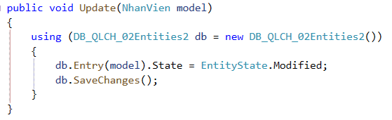

Hình . - Cập nhật thông tin nhân viên

Phương thức ***TimKiemTheoMaNV(TextBox timkiem):***

* Tìm kiếm thông tin nhân viên dựa trên mã nhân viên.
* Truyền vào tham số timkiem là một TextBox chứa thông tin tìm kiếm.
* Trả về danh sách nhân viên có mã nhân viên tương ứng với thông tin tìm kiếm.

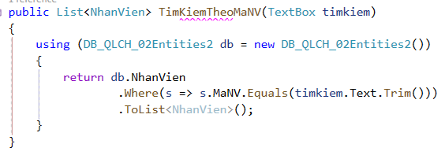

Phương thức ***TimKiemTheoTenNV(TextBox timkiem):***

* Tìm kiếm thông tin nhân viên dựa trên tên nhân viên.
* Truyền vào tham số timkiem là một TextBox chứa thông tin tìm kiếm.
* Trả về danh sách nhân viên có tên nhân viên chứa thông tin tìm kiếm.

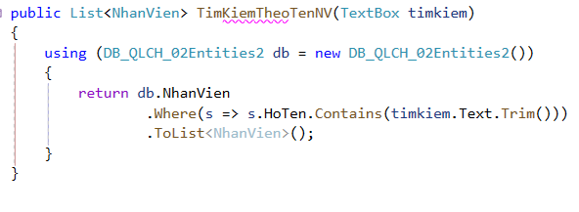

Hình . - Tìm kiếm thông tin nhân viên dựa trên tên nhân viên

Phương thức ***CbxMaPhongBan():***

* Lấy danh sách mã phòng ban từ bảng PhongBan trong cơ sở dữ liệu.
* Trả về một danh sách các mã phòng ban.

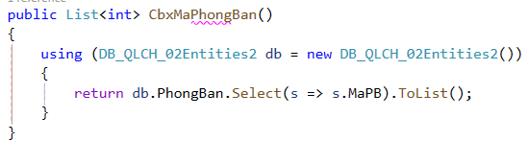

Hình . - Lấy danh sách mã phòng ban từ bảng PhongBan

### Class_PhongBan

Phương thức ***listPhongBan():***

* Lấy danh sách tất cả các phòng ban từ bảng PhongBan trong cơ sở dữ liệu.
* Trả về danh sách chứa các đối tượng PhongBan.

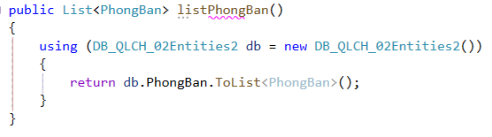

Hình . - Lấy danh sách tất cả các phòng ban

Phương thức ***Insert(PhongBan model):***

* Thêm thông tin của phòng ban vào bảng PhongBan trong cơ sở dữ liệu.
* Truyền vào tham số model là một đối tượng PhongBan chứa thông tin phòng ban cần thêm.

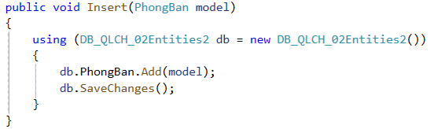

Hình . - Thêm thông tin của phòng ban

Phương thức ***Delete(PhongBan model, DB_QLCH_02Entities2 db):***

* Xóa thông tin của phòng ban khỏi bảng PhongBan trong cơ sở dữ liệu.
* Truyền vào tham số model là một đối tượng PhongBan chứa thông tin phòng ban cần xóa.
* Truyền vào tham số db là một đối tượng của lớp DB_QLCH_02Entities2 để thực hiện xóa thông tin trong cơ sở dữ liệu.
* Trước khi xóa, kiểm tra xem phòng ban có đang có nhân viên nào làm việc không. Nếu có, hiển thị thông báo lỗi.

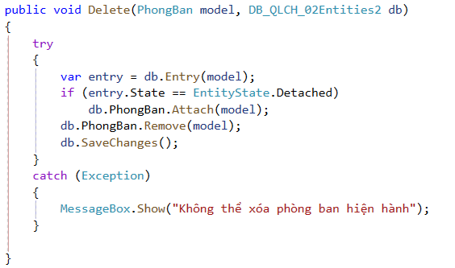

Hình . - Xóa thông tin của phòng ban khỏi bảng PhongBan

Phương thức ***Update(PhongBan model):***

* Cập nhật thông tin phòng ban trong bảng PhongBan trong cơ sở dữ liệu.
* Truyền vào tham số model là một đối tượng PhongBan chứa thông tin phòng ban cần cập nhật.

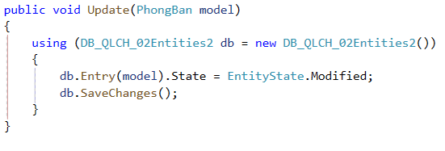

Hình . - Cập nhật thông tin phòng ban trong bảng PhongBan

Phương thức ***TimKiemTheoTenPB(TextBox timkiem):***

* Tìm kiếm thông tin phòng ban dựa trên tên phòng ban.
* Truyền vào tham số timkiem là một TextBox chứa thông tin tìm kiếm.
* Trả về danh sách các phòng ban có tên phòng ban chứa thông tin tìm kiếm.

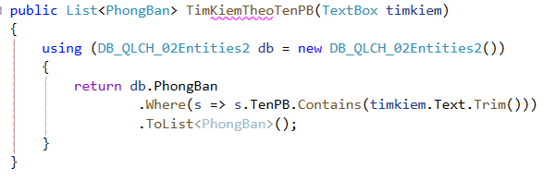

Hình . - Tìm kiếm thông tin phòng ban

Phương thức T***imKiemTheoMaPB(TextBox timkiem):***

* Tìm kiếm thông tin phòng ban dựa trên mã phòng ban.
* Truyền vào tham số timkiem là một TextBox chứa thông tin tìm kiếm.
* Nếu thông tin tìm kiếm có thể chuyển đổi thành số nguyên, thực hiện tìm kiếm theo mã phòng ban.
* Trả về danh sách các phòng ban có mã phòng ban tương ứng với thông tin tìm kiếm. Nếu không thể chuyển đổi thành số nguyên, trả về một danh sách trống
* 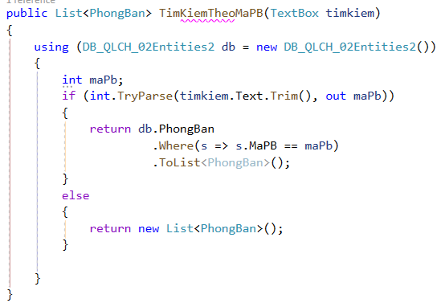

Hình . - Tìm kiếm thông tin phòng ban dựa trên mã phòng ban

### Class_SanPham

Phương thức ***Insert(SanPham model):***

* Thêm thông tin của sản phẩm vào bảng SanPham trong cơ sở dữ liệu.
* Truyền vào tham số model là một đối tượng SanPham chứa thông tin sản phẩm cần thêm.

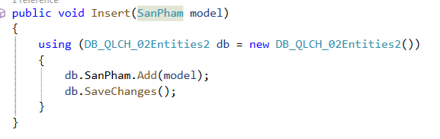

Hình . - Thêm thông tin của sản phẩm

Phương thức ***Delete(SanPham model, DB_QLCH_02Entities2 db):***

* Xóa thông tin của sản phẩm khỏi bảng SanPham trong cơ sở dữ liệu.
* Truyền vào tham số model là một đối tượng SanPham chứa thông tin sản phẩm cần xóa.
* Truyền vào tham số db là một đối tượng của lớp DB_QLCH_02Entities2 để thực hiện xóa thông tin trong cơ sở dữ liệu.
* Trong trường hợp xảy ra lỗi khi xóa, hiển thị thông báo lỗi.

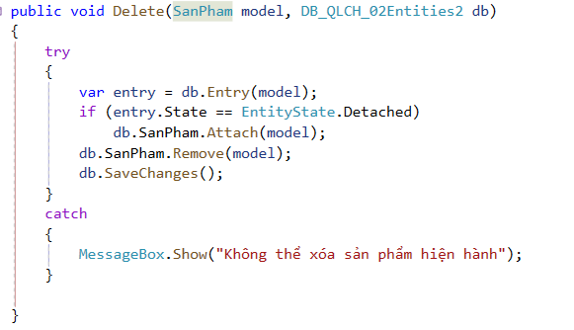

Hình . - Xóa thông tin của sản phẩm

Phương thức ***Update(SanPham model):***

* Cập nhật thông tin sản phẩm trong bảng SanPham trong cơ sở dữ liệu.
* Truyền vào tham số model là một đối tượng SanPham chứa thông tin sản phẩm cần cập nhật.

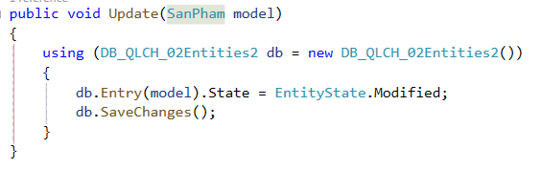

Hình . - Cập nhật thông tin sản phẩm

Phương thức ***TimKiemTheoMaSP(TextBox timkiem):***

* Tìm kiếm thông tin sản phẩm dựa trên mã sản phẩm.
* Truyền vào tham số timkiem là một TextBox chứa thông tin tìm kiếm.
* Trả về danh sách các sản phẩm có mã sản phẩm tương ứng với thông tin tìm kiếm.

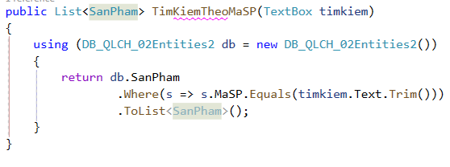

Hình . - Tìm kiếm thông tin sản phẩm dựa trên mã sản phẩm

Phương thức ***TimKiemTheoTenSP(TextBox timkiem):***

* Tìm kiếm thông tin sản phẩm dựa trên tên sản phẩm.
* Truyền vào tham số timkiem là một TextBox chứa thông tin tìm kiếm.
* Trả về danh sách các sản phẩm có tên sản phẩm chứa thông tin tìm kiếm.

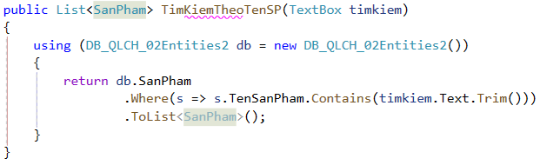

Hình . - Tìm kiếm thông tin sản phẩm dựa trên tên sản phẩm

Phương thức ***CbxMaNhom():***

* Lấy danh sách mã nhóm hàng từ bảng Nhom trong cơ sở dữ liệu.
* Trả về danh sách chứa các chuỗi mã nhóm hàng.

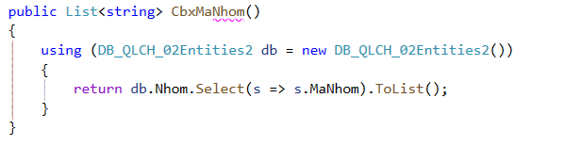

Hình . - Lấy danh sách mã nhóm hàng từ bảng Nhom

Phương thức ***CbxMaNCC():***

* Lấy danh sách mã nhà cung cấp từ bảng NhaCungCap trong cơ sở dữ liệu.
* Trả về danh sách chứa các chuỗi mã nhà cung cấp.

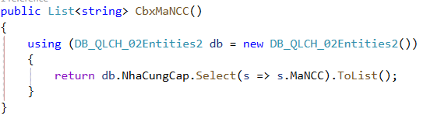

Hình . - Lấy danh sách mã nhà cung cấp

### Class_NhomSanPham

Code tương tự như Class_SanPham

Phương thức ***listNhom():***

* Lấy danh sách nhóm hàng từ bảng Nhom trong cơ sở dữ liệu.
* Trả về danh sách chứa các đối tượng Nhom.

Phương thức ***Insert(Nhom model):***

* Thêm thông tin của nhóm hàng vào bảng Nhom trong cơ sở dữ liệu.
* Truyền vào tham số model là một đối tượng Nhom chứa thông tin nhóm hàng cần thêm.

Phương thức ***Delete(Nhom model, DB_QLCH_02Entities2 db):***

* Xóa thông tin của nhóm hàng khỏi bảng Nhom trong cơ sở dữ liệu.
* Truyền vào tham số model là một đối tượng Nhom chứa thông tin nhóm hàng cần xóa.
* Truyền vào tham số db là một đối tượng của lớp DB_QLCH_02Entities2 để thực hiện xóa thông tin trong cơ sở dữ liệu.
* Trong trường hợp xảy ra lỗi khi xóa, hiển thị thông báo lỗi.

Phương thức ***Update(Nhom model):***

* Cập nhật thông tin nhóm hàng trong bảng Nhom trong cơ sở dữ liệu.
* Truyền vào tham số model là một đối tượng Nhom chứa thông tin nhóm hàng cần cập nhật.

Phương thức ***TimKiemTheoTenNhom(TextBox timkiem):***

* Tìm kiếm thông tin nhóm hàng dựa trên tên nhóm hàng.
* Truyền vào tham số timkiem là một TextBox chứa thông tin tìm kiếm.
* Trả về danh sách các nhóm hàng có tên nhóm hàng tương ứng với thông tin tìm kiếm.

Phương thức ***TimKiemTheoMaNhom(TextBox timkiem):***

* Tìm kiếm thông tin nhóm hàng dựa trên mã nhóm hàng.
* Truyền vào tham số timkiem là một TextBox chứa thông tin tìm kiếm.
* Trả về danh sách các nhóm hàng có mã nhóm hàng tương ứng với thông tin tìm kiếm

### Class_DonDatHang

Phương thức ***CbxMaKhachHang():***

* Lấy danh sách mã khách hàng từ bảng KhachHang trong cơ sở dữ liệu.
* Trả về danh sách chứa các chuỗi mã khách hàng.

Phương thức ***CbxMaNhanVien():***

* Lấy danh sách mã nhân viên từ bảng NhanVien trong cơ sở dữ liệu.
* Trả về danh sách chứa các chuỗi mã nhân viên.

Phương thức ***List_DonDatHang():***

* Lấy dữ liệu từ view vw_DSDonDatHang, chứa thông tin đơn đặt hàng.
* Trả về danh sách chứa các đối tượng vw_DSDonDatHang.

Phương thức ***TimKiemTheoMaDon(TextBox timkiem):***

* Tìm kiếm thông tin đơn đặt hàng dựa trên mã đơn đặt.
* Truyền vào tham số timkiem là một TextBox chứa thông tin tìm kiếm.
* Trả về danh sách các đơn đặt hàng có mã đơn đặt hàng tương ứng với thông tin tìm kiếm.

Phương thức ***TimKiemTheoTenNV(TextBox timkiem):***

* Tìm kiếm thông tin đơn đặt hàng dựa trên tên nhân viên.
* Truyền vào tham số timkiem là một TextBox chứa thông tin tìm kiếm.
* Trả về danh sách các đơn đặt hàng có tên nhân viên tương ứng với thông tin tìm kiếm.

Phương thức **TimKiemTheoTenKH(TextBox timkiem):**

* Tìm kiếm thông tin đơn đặt hàng dựa trên tên khách hàng.
* Truyền vào tham số timkiem là một TextBox chứa thông tin tìm kiếm.
* Trả về danh sách các đơn đặt hàng có tên khách hàng tương ứng với thông tin tìm kiếm.

Phương thức **Insert(DonDatHang model):**

* Thêm thông tin của đơn đặt hàng vào bảng DonDatHang trong cơ sở dữ liệu.
* Truyền vào tham số model là một đối tượng DonDatHang chứa thông tin đơn đặt hàng cần thêm.

Phương thức ***Delete(DonDatHang model, DB_QLCH_02Entities2 db***):

* Xóa thông tin đơn đặt hàng khỏi bảng DonDatHang trong cơ sở dữ liệu.
* Xóa cả các chi tiết đơn đặt hàng liên quan.
* Truyền vào tham số model là một đối tượng DonDatHang chứa thông tin đơn đặt hàng cần xóa.
* Truyền vào tham số db là một đối tượng của lớp DB_QLCH_02Entities2 để thực hiện xóa thông tin trong cơ sở dữ liệu.
* Trong trường hợp xảy ra lỗi khi xóa, hiển thị thông báo lỗi.

Phương thức ***Update(DonDatHang model):***

* Cập nhật thông tin đơn đặt hàng trong bảng DonDatHang trong cơ sở dữ liệu.
* Truyền vào tham số model là một đối tượng DonDatHang chứa thông tin đơn đặt hàng cần cập nhật.

### Class_CTDonDatHang

***CbxMaSanPham():***

Chức năng: Lấy danh sách mã sản phẩm từ bảng Sản phẩm.

Trả về: Danh sách các mã sản phẩm.

***TimKiemTheoMaMaSanPham(TextBox timkiem, TextBox maDonDat***):

Chức năng: Tìm kiếm thông tin chi tiết đơn đặt hàng theo mã sản phẩm và mã đơn đặt.

Tham số timkiem: Thông tin tìm kiếm (mã sản phẩm).

Tham số maDonDat: Mã đơn đặt cần tìm kiếm.

Trả về: Danh sách các chi tiết đơn đặt hàng thỏa mãn điều kiện tìm kiếm.

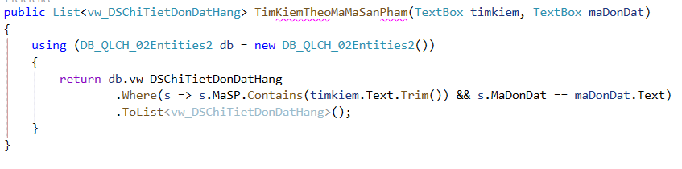

Hình . Tìm kiếm thông tin chi tiết đơn đặt hàng theo mã sản phẩm

***TimKiemTheoMaTenSanPham(TextBox timkiem, TextBox maDonDat):***

Chức năng: Tìm kiếm thông tin chi tiết đơn đặt hàng theo tên sản phẩm và mã đơn đặt.

Tham số timkiem: Thông tin tìm kiếm (tên sản phẩm).

Tham số maDonDat: Mã đơn đặt cần tìm kiếm.

Trả về: Danh sách các chi tiết đơn đặt hàng thỏa mãn điều kiện tìm kiếm.

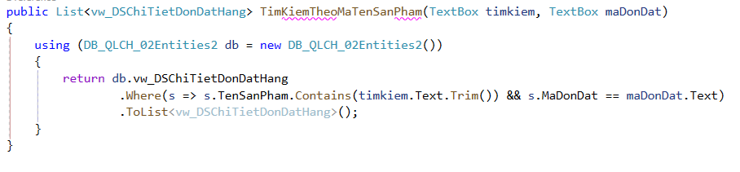

Hình . Tìm kiếm thông tin chi tiết đơn đặt hàng theo tên sản phẩm

***Insert(CTDonDatHang model):***

Chức năng: Thêm thông tin chi tiết đơn đặt hàng vào cơ sở dữ liệu.

Tham số model: Đối tượng chứa thông tin về chi tiết đơn đặt hàng.

Thực hiện kiểm tra trùng lặp dữ liệu trước khi thêm.

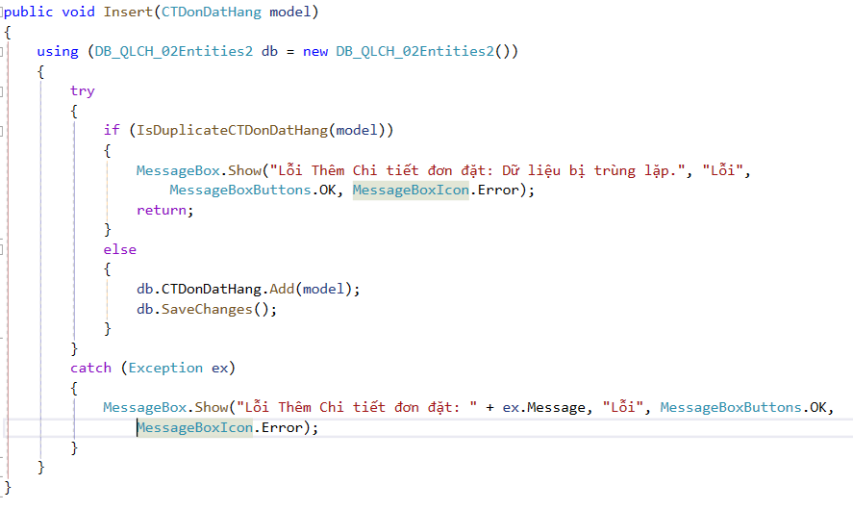

Hình . Thêm thông tin chi tiết đơn đặt

***Delete(CTDonDatHang model, DB_QLCH_02Entities2 db):***

Chức năng: Xoá thông tin chi tiết đơn đặt hàng khỏi cơ sở dữ liệu.

Tham số model: Đối tượng chứa thông tin về chi tiết đơn đặt hàng cần xoá.

Tham số db: Đối tượng của lớp DB_QLCH_02Entities2.

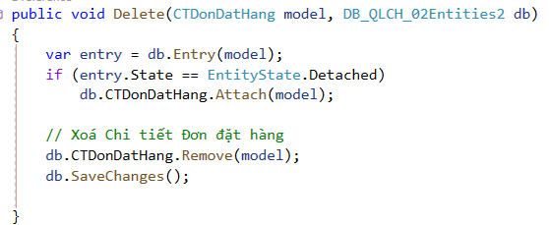

Hình . Xoá thông tin chi tiết đơn đặt

***Update(CTDonDatHang model):***

Chức năng: Cập nhật thông tin chi tiết đơn đặt hàng trong cơ sở dữ liệu.

Tham số model: Đối tượng chứa thông tin về chi tiết đơn đặt hàng cần cập nhật.

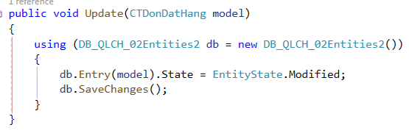

Hình . Cập nhật thông tin chi tiết đơn đặt hàng

***IsDuplicateCTDonDatHang(CTDonDatHang model):***

Chức năng: Kiểm tra xem mã đơn đặt và mã sản phẩm đã tồn tại trong cơ sở dữ liệu hay chưa.

Tham số model: Đối tượng chứa thông tin về chi tiết đơn đặt hàng.

Trả về: true nếu tồn tại, false nếu không tồn tại.

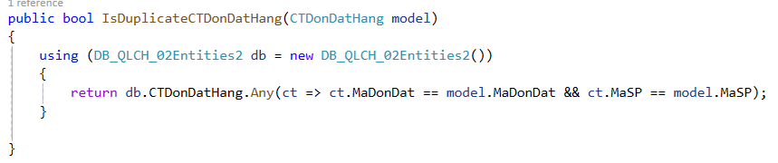

Hình . Kiểm tra xem mã đơn đặt và mã sản phẩm đã tồn tại trong cơ sở dữ liệu hay chưa.

### Class_NhapHang

***Insert(NhapHang model):***

* Chức năng: Thêm thông tin phiếu nhập hàng vào cơ sở dữ liệu.
* Tham số model: Đối tượng chứa thông tin về phiếu nhập hàng.
* Thêm phiếu nhập mới và lưu thay đổi.

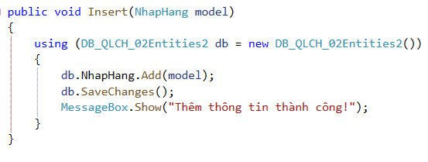

Hình . Thêm thông tin phiếu nhập hàng vào cơ sở dữ liệu

***Delete(NhapHang model, DB_QLCH_02Entities2 db):***

* Chức năng: Xoá thông tin phiếu nhập hàng khỏi cơ sở dữ liệu.
* Tham số model: Đối tượng chứa thông tin về phiếu nhập hàng cần xoá.
* Tham số db: Đối tượng của lớp DB_QLCH_02Entities2.
* Xoá các chi tiết đơn đặt hàng liên quan đến phiếu nhập hàng, sau đó xoá phiếu nhập hàng.

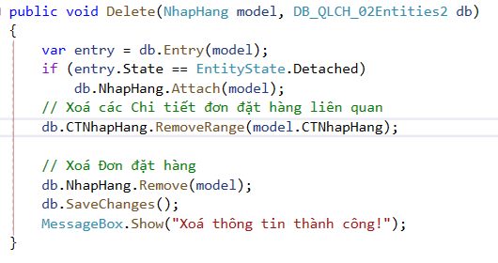

Hình . Xoá thông tin phiếu nhập hàng khỏi cơ sở dữ liệu

***Update(NhapHang model):***

* Chức năng: Cập nhật thông tin phiếu nhập hàng trong cơ sở dữ liệu.
* Tham số model: Đối tượng chứa thông tin về phiếu nhập hàng cần cập nhật.
* Cập nhật thông tin và lưu thay đổi.

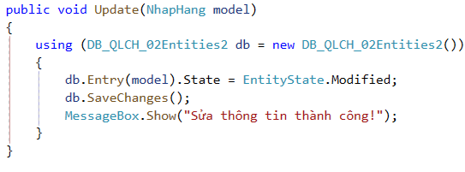

Hình . Cập nhật thông tin phiếu nhập hàng trong cơ sở dữ liệu

### Class_CTNhapHang

***Insert(CTNhapHang model):***

* Chức năng: Thêm thông tin chi tiết phiếu nhập hàng vào cơ sở dữ liệu.
* Tham số model: Đối tượng chứa thông tin về chi tiết phiếu nhập hàng.
* Thực hiện kiểm tra trùng lặp dữ liệu trước khi thêm.

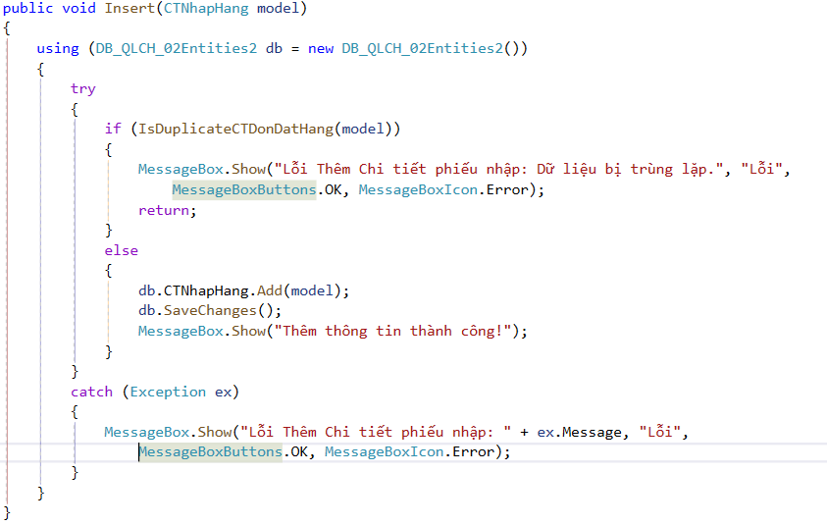

Hình . Thêm thông tin chi tiết phiếu nhập hàng vào cơ sở dữ liệu

***Delete(CTNhapHang model, DB_QLCH_02Entities2 db):***

* Chức năng: Xoá thông tin chi tiết phiếu nhập hàng khỏi cơ sở dữ liệu.
* Tham số model: Đối tượng chứa thông tin về chi tiết phiếu nhập hàng cần xoá.
* Tham số db: Đối tượng của lớp DB_QLCH_02Entities2.

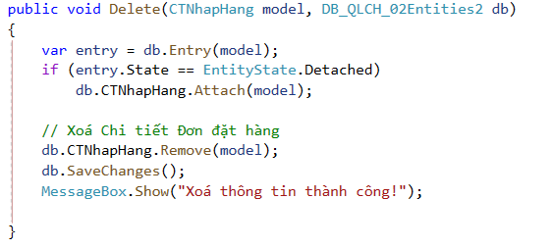

Hình . Xoá thông tin chi tiết phiếu nhập hàng khỏi cơ sở dữ liệu

***Update(CTNhapHang model):***

* Chức năng: Cập nhật thông tin chi tiết phiếu nhập hàng trong cơ sở dữ liệu.
* Tham số model: Đối tượng chứa thông tin về chi tiết phiếu nhập hàng cần cập nhật.

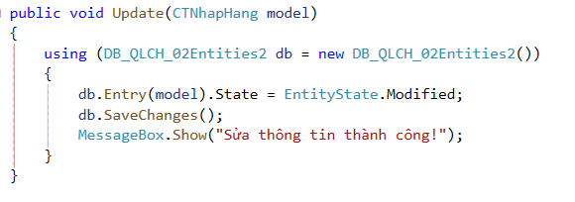

Hình . Cập nhật thông tin chi tiết phiếu nhập

***TimKiemTheoMaSanPham(TextBox timkiem, TextBox maNhapHang):***

* Chức năng: Tìm kiếm thông tin chi tiết phiếu nhập hàng theo mã sản phẩm và mã phiếu nhập.
* Tham số timkiem: Thông tin tìm kiếm (mã sản phẩm).
* Tham số maNhapHang: Mã phiếu nhập cần tìm kiếm.
* Trả về: Danh sách các chi tiết phiếu nhập hàng thỏa mãn điều kiện tìm kiếm.

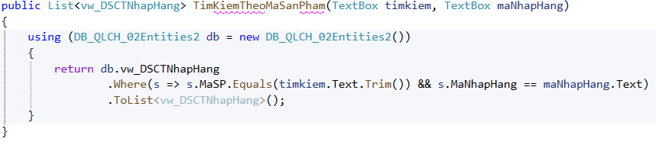

Hình . Tìm kiếm thông tin chi tiết phiếu nhập

***IsDuplicateCTDonDatHang(CTNhapHang model):***

* Chức năng: Kiểm tra xem mã phiếu nhập và mã sản phẩm đã tồn tại trong cơ sở dữ liệu hay chưa.
* Tham số model: Đối tượng chứa thông tin về chi tiết phiếu nhập hàng.
* Trả về: true nếu tồn tại, false nếu không tồn tại.

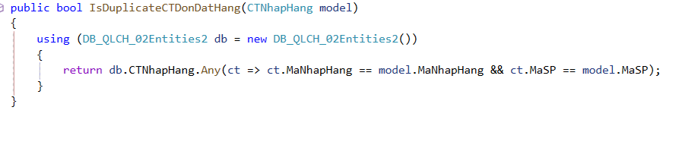

Hình . Kiểm tra xem mã phiếu nhập và mã sản phẩm đã tồn tại trong cơ sở dữ liệu hay chưa.

### Class_HoaDon

***Insert(HoaDon model):***

* Chức năng: Thêm thông tin hoá đơn vào cơ sở dữ liệu.
* Tham số model: Đối tượng chứa thông tin về hoá đơn.
* Thực hiện kiểm tra trùng lặp dữ liệu trước khi thêm.

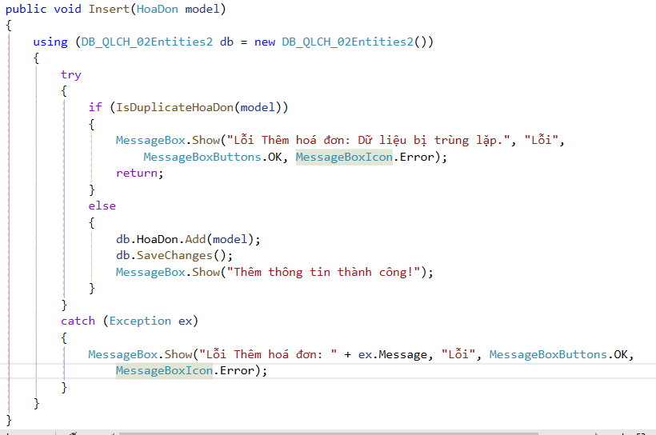

Hình . Thêm thông tin hoá đơn vào cơ sở dữ liệu.

***Delete(HoaDon model, DB_QLCH_02Entities2 db):***

* Chức năng: Xoá thông tin hoá đơn khỏi cơ sở dữ liệu.
* Tham số model: Đối tượng chứa thông tin về hoá đơn cần xoá.
* Tham số db: Đối tượng của lớp DB_QLCH_02Entities2.

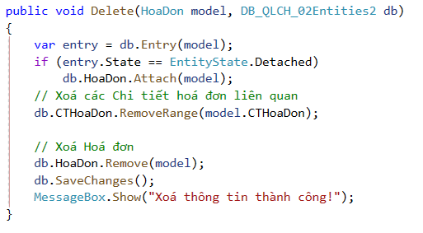

***TimKiemTheoMaHoaDon(TextBox timkiem):***

* Chức năng: Tìm kiếm thông tin hoá đơn theo mã hoá đơn.
* Tham số timkiem: Thông tin tìm kiếm (mã hoá đơn).
* Trả về: Danh sách các hoá đơn thỏa mãn điều kiện tìm kiếm.

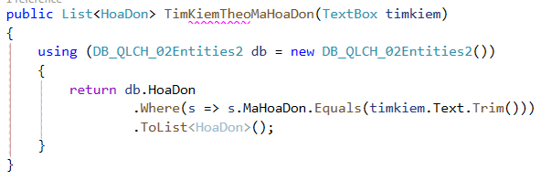

Hình . Tìm kiếm thông tin hoá đơn theo mã hoá đơn

***TimKiemTheoMaDonDat(TextBox timkiem):***

* Chức năng: Tìm kiếm thông tin hoá đơn theo mã đơn đặt hàng.
* Tham số timkiem: Thông tin tìm kiếm (mã đơn đặt hàng).
* Trả về: Danh sách các hoá đơn thỏa mãn điều kiện tìm kiếm.

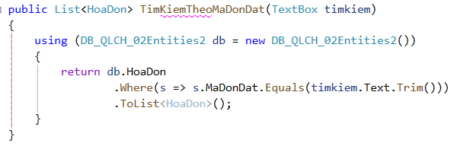

Hình . Tìm kiếm thông tin hoá đơn theo mã đơn đặt hàng

***IsDuplicateHoaDon(HoaDon model):***

* Chức năng: Kiểm tra xem mã hoá đơn đã tồn tại trong cơ sở dữ liệu hay chưa.
* Tham số model: Đối tượng chứa thông tin về hoá đơn.
* Trả về: true nếu tồn tại, false nếu không tồn tại.

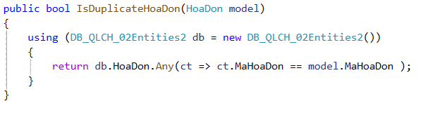

Hình . Kiểm tra xem mã hoá đơn đã tồn tại trong cơ sở dữ liệu hay chưa.

### Lớp ThemeColor

Lớp ThemeColor được sử dụng để quản lý và thay đổi màu sắc trong giao diện của ứng dụng dựa trên danh sách màu ColorList và thay đổi độ sáng của màu bằng phương thức ChangeColorBrightness.

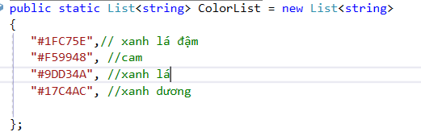

Hình . Lớp ThemeColor quản lý và thay đổi màu sắc

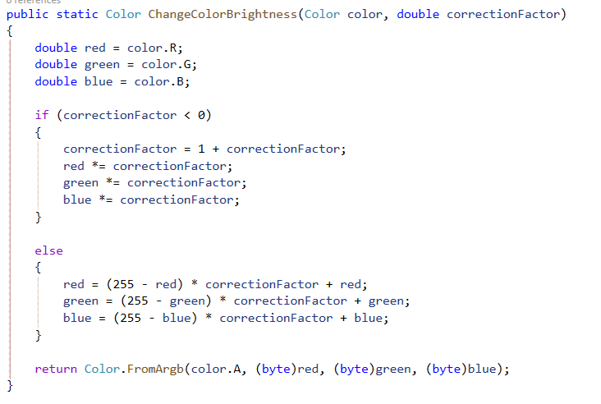

Hình . Phương thức ChangeColorBrightness

Phương thức ChangeColorBrightness thực hiện việc thay đổi độ sáng của màu sắc bằng cách điều chỉnh các thành phần màu đỏ, xanh lá cây và xanh dương theo hệ số correctionFactor. Nếu correctionFactor là giá trị âm, màu sẽ bị tối hơn. Nếu correctionFactor là giá trị dương, màu sẽ được làm sáng hơn.

# . KẾT QUẢ

## Đăng nhập

|  |  |  |  |  |
| --- | --- | --- | --- | --- |
| **CHỨC NĂNG ĐĂNG NHẬP** | | | | |
|  | **Các trường hợp** | **Mô tả chức năng** | **Kết quả** | |
| PQ01 | Người dùng là nhân viên kho nhập thông tin người dùng và mật khẩu hợp lệ | Đăng nhập thành công vào hệ thống, có quyền truy cập chức năng: Thông tin nhà cung cấp và Nhập hàng | |
| PQ02 | Người dùng là nhân viên bán hàng nhập thông tin người dùng và mật khẩu hợp lệ | Đăng nhập thành công vào hệ thống, có quyền truy cập chức năng: Thông tin nhà cung cấp và Nhập hàng | |
| PQ03 | Người dùng là quản lý nhập thông tin người dùng và mật khẩu hợp lệ | Đăng nhập thành công vào hệ thống, có quyền truy cập toàn bộ chức năng | |
|  | | | | |
| Xử lý ngoại lệ | **Các trường hợp** | **Mô tả** | **Kết quả mong muốn** | **Kết quả** |
| DN01 | 1. Không nhập đầy đủ thông tin | Báo lỗi: Vui lòng nhập đủ thông tin đăng nhập | Pass |
| DN02 | 2. Nhập tài khoản hoặc mật khẩu không hợp lệ | Báo lỗi: Tài khoản hoặc mật khẩu không chính xác | Pass |

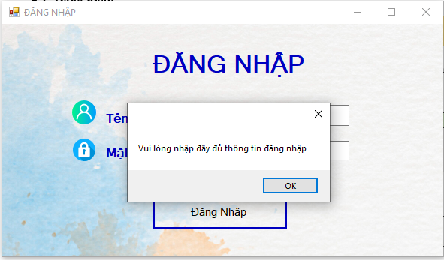

Hình . Báo lỗi nhập thiếu thông tin đăng nhập “DN01”

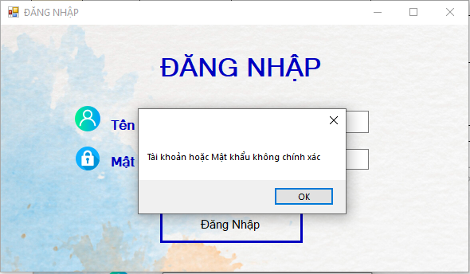

Hình . Báo lỗi nhập thông tin đăng nhập không chính xác “DN02”

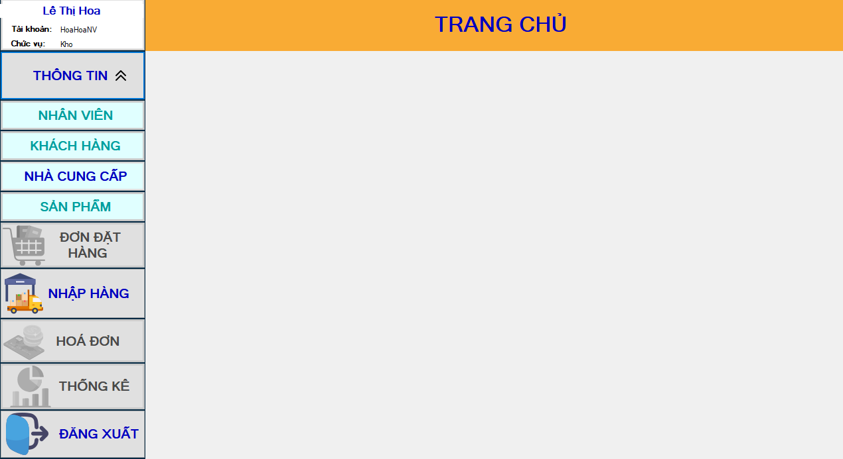

Hình . Đăng nhập thành công với tài khoản nhân viên kho “PQ01”

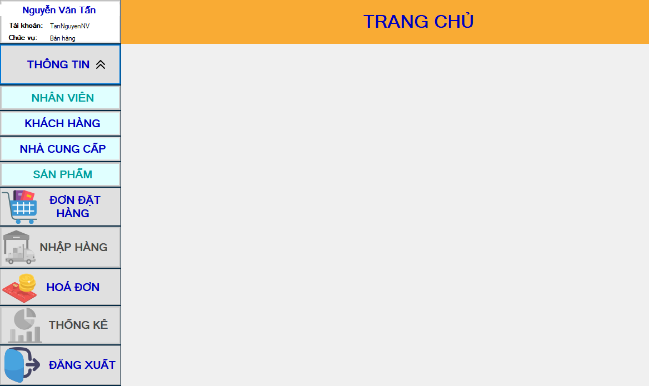

Hình . Đăng nhập thành công với tài khoản nhân viên bán hàng “PQ02”

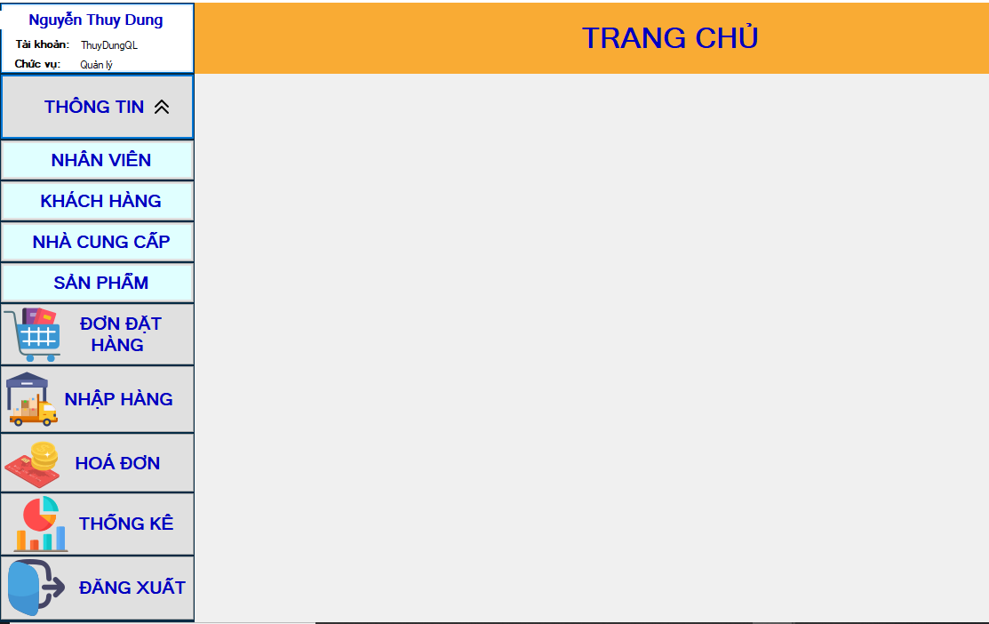

Hình . Đăng nhập thành công với tài khoản quản lý “PQ03”

## Quản lý thông tin

### Thông tin khách hàng

#### Chức năng thêm thông tin

Bảng . Chức năng thêm– Khách hàng

|  |  |  |  |  |
| --- | --- | --- | --- | --- |
| **CHỨC NĂNG THÊM** | | | | **Kết quả** |
| Mô tả chức năng | Chức năng thêm thông tin khách hàng được thực hiện khi nhập đầy đủ thông tin trong các ô textbox, sau đó nhấn và button thêm. Hệ thống sẽ thêm thông tin vào cơ sở dữ liệu và thông báo. | | | Thêm thông tin thành công và hiển thị thông báo thêm thành công |
|  | | | |  |
| Xử lý ngoại lệ | **Các trường hợp** | **Mô tả** | **Kết quả mong muốn** | **Kết quả** |
| KHT01 | 1. Không nhập đầy đủ thông tin trong các ô textbox | Báo lỗi: nhập đầy đủ thông tin vào các ô textBox | Pass |
| KHT02 | 2. Nhập sai định dạng (ký tự khác số) và giá trị vượt quá 10, trong ô textBox số điện thoại. | Không nhập được ký tự khác số, và giá trị vượt quá 10 | Pass |
| KHT03 | 3. Nhập Email khách hàng không hợp lệ | Báo lỗi: Email nhập không hợp lệ | Pass |

***- Hình ảnh cho chức năng Thêm khách hàng*:**

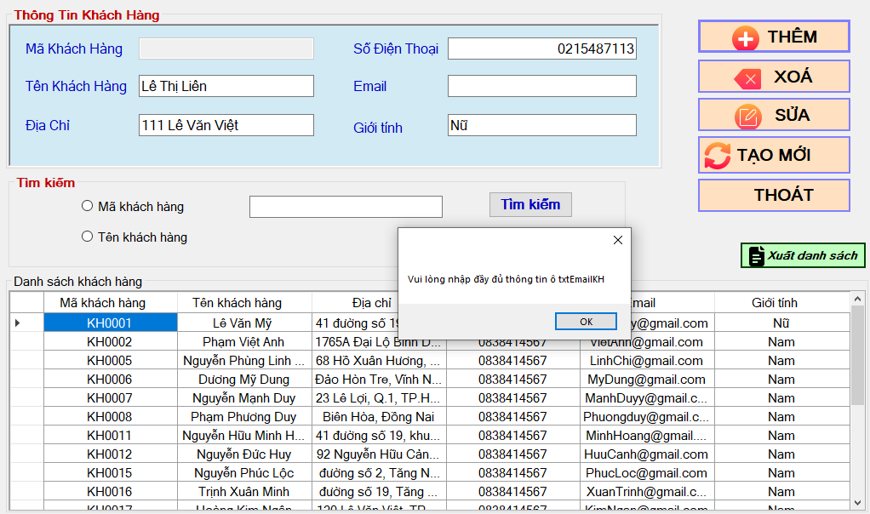

Hình . Ngoại lệ “KHT001” không nhập đủ thông tin

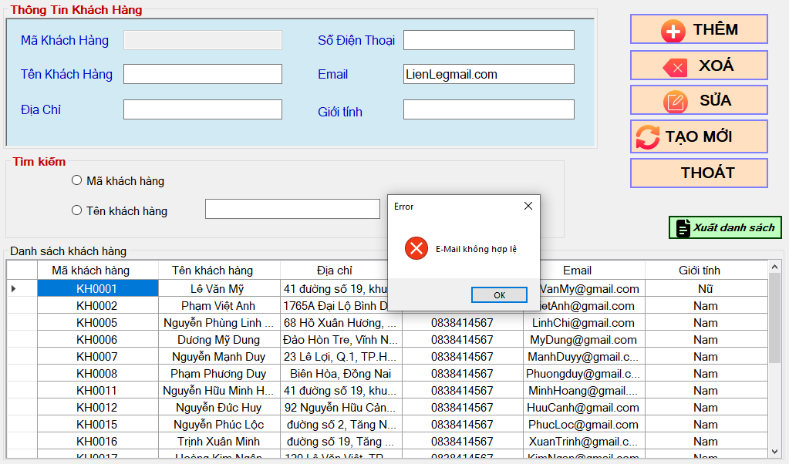

Hình . Ngoại lệ “KHT002” báo lỗi email không hợp lệ

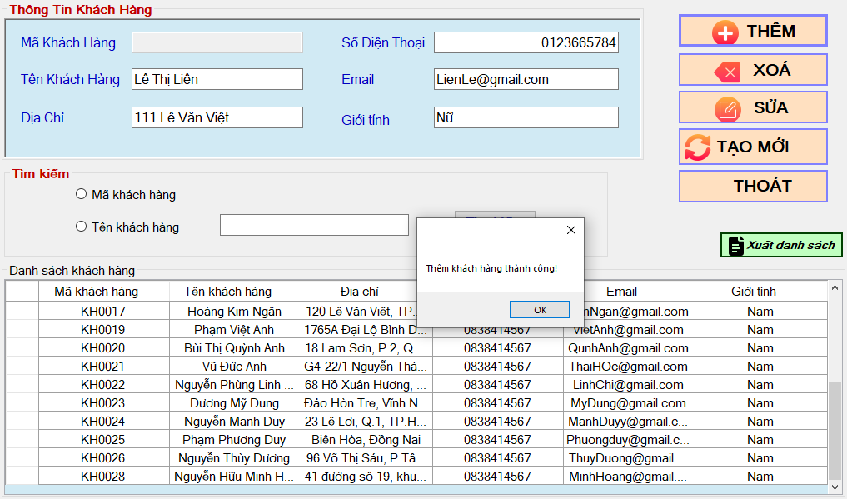

Hình . Chức năng thêm và thông báo thêm khách hàng thành công

#### Chức năng xóa thông tin

Bảng . Chức năng xóa – Khách hàng

|  |  |  |  |  |
| --- | --- | --- | --- | --- |
| **CHỨC NĂNG XÓA** | | | | **Kết quả** |
| Mô tả chức năng | Chức năng xóa thông tin khách hàng được thực hiện khi người dùng click vào bất kỳ đối tượng nào trên dataGrigView và bấm nút xóa. Hệ thống sẽ xóa thông tin trong cơ sở dữ liệu và thông báo. | | | Xóa thông tin thành công, Hiển thị thông báo xóa thành công |
|  | | | |  |
| Xử lý ngoại lệ | **Các trường hợp** | **Mô tả** | **Kết quả mong muốn**  **Kết quả** | **Kết quả** |
| XKH01 | 1. Xóa khách hàng đang có đơn đặt hoặc hóa đơn đang trong quá trình xử lý | Báo lỗi: không thể xóa khách hàng hiện hành | Pass |

***- Hình ảnh cho chức năng Xóa khách hàng*:**

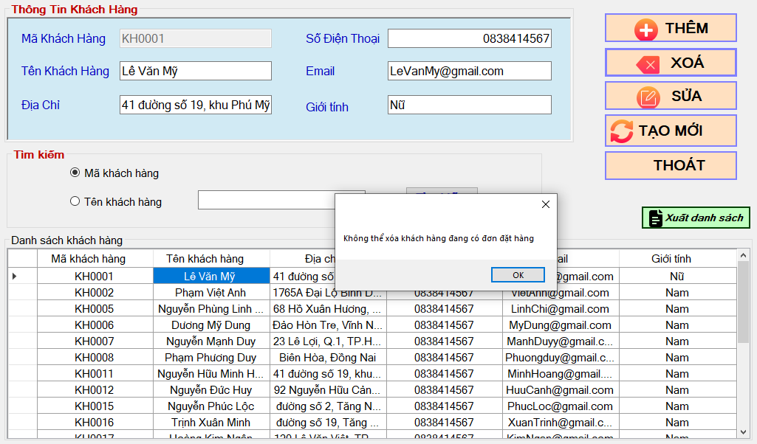

Hình . Ngoại lệ “XKH001” thông báo không thể xóa khách hàng hiện hành

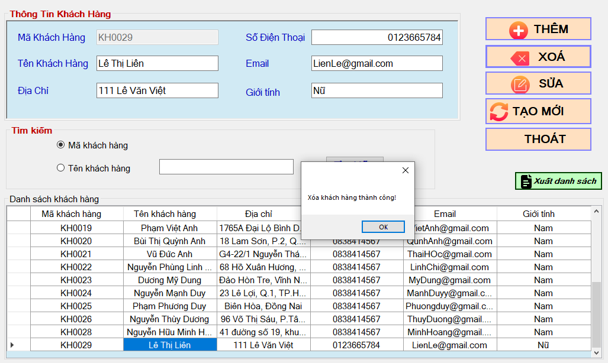

Hình . Chức năng xóa khách hàng thành công và hiện thông báo

#### Chức năng sửa thông tin

Bảng . Chức năng sửa – Khách hàng

|  |  |  |  |  |
| --- | --- | --- | --- | --- |
| **CHỨC NĂNG SỬA THÔNG TIN** | | | | **KẾT QUẢ** |
| Mô tả chức năng | Sửa thông tin của đối tượng tùy ý trên các ô textbox và lưu thông tin đã chỉnh sửa vào trong cơ sở dữ liệu | | | Sửa thông tin thành công, hiển thị thông báo sửa thành công |
|  | | | |  |
| Xử lý ngoại lệ | **Các trường hợp** | **Mô tả** | **Kết quả mong muốn** | **Kết quả** |
| SKH01 | 1. Sửa lại thông tin Email nhân viên với email không hợp lệ | Báo lỗi: email không hợp lệ | Pass |

***- Hình ảnh cho chức năng Sửa khách hàng*:**

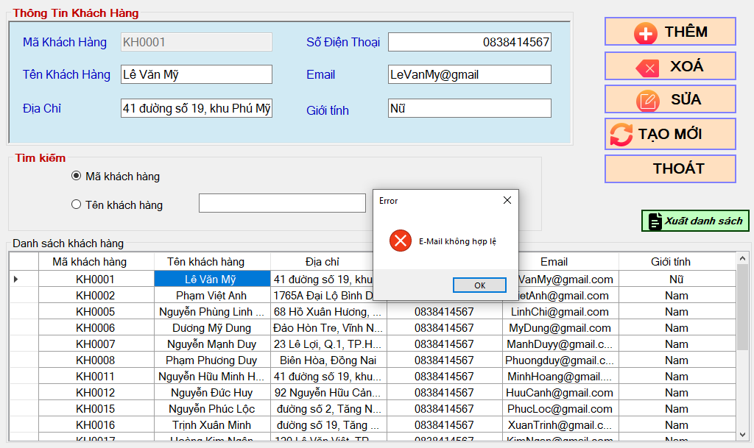

Hình . Báo lỗi sửa email không hợp lệ “SKH01”

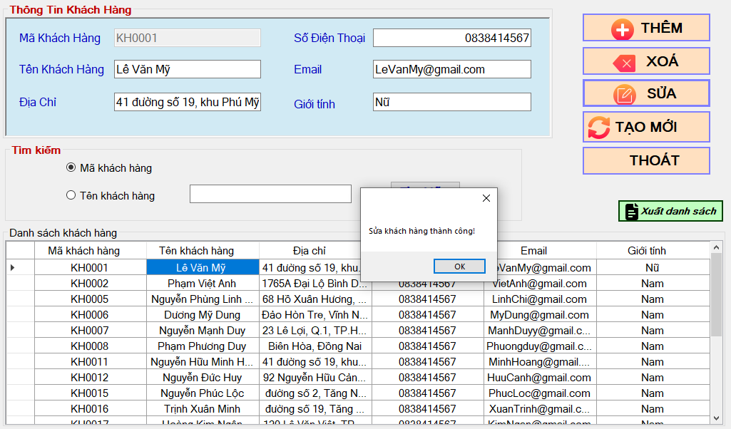

Hình . Sửa khách hàng thành công với các thông tin hợp lệ

#### Chức năng tìm kiếm thông tin

Bảng . Chức năng tìm kiếm – Khách hàng

|  |  |  |  |  |
| --- | --- | --- | --- | --- |
| **CHỨC NĂNG TÌM KIẾM THÔNG TIN** | | | | **KẾT QUẢ** |
| Mô tả chức năng | Nhập thông tin mã khách hàng hoặc tên khách hàng muốn tìm kiếm vào ô textbox tìm kiếm, sau đó nhấn vào nút tìm kiếm. | | | Sau khi tick chọn tìm kiếm theo mã hoặc tên và nhập thông tin tìm kiếm tương ứng hợp lệ, đối tượng được tìm kiếm sẽ được hiển thị |
|  | | | |  |
| Xử lý ngoại lệ | **Các trường hợp** | **Mô tả** | **Kết quả mong muốn** | **Kết quả** |
| KKH01 | 1. Không nhập thông tin vào ô textBox tìm kiếm | Báo lỗi: nhập đầy đủ thông tin vào ô textBox tìm kiếm | Pass |

***- Hình ảnh minh họa cho chức năng Tìm kiếm khách hàng*:**

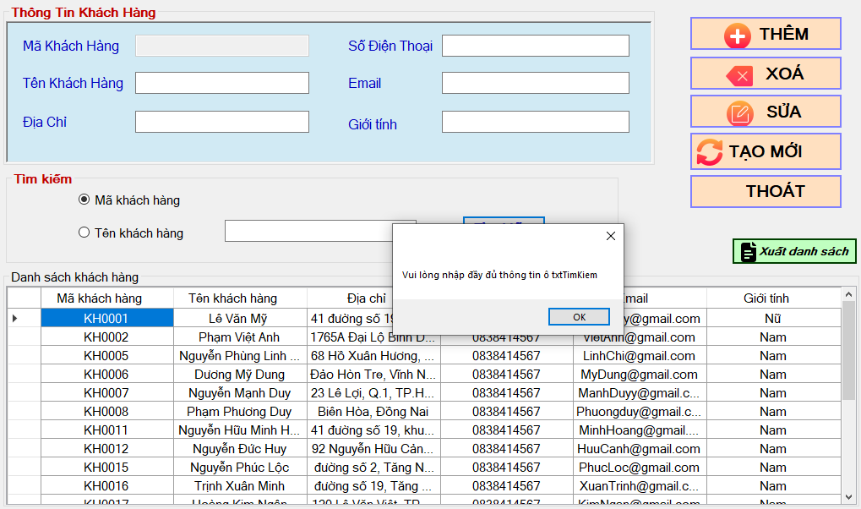

Hình . Báo lỗi không nhập đủ thông tin “KKH01”

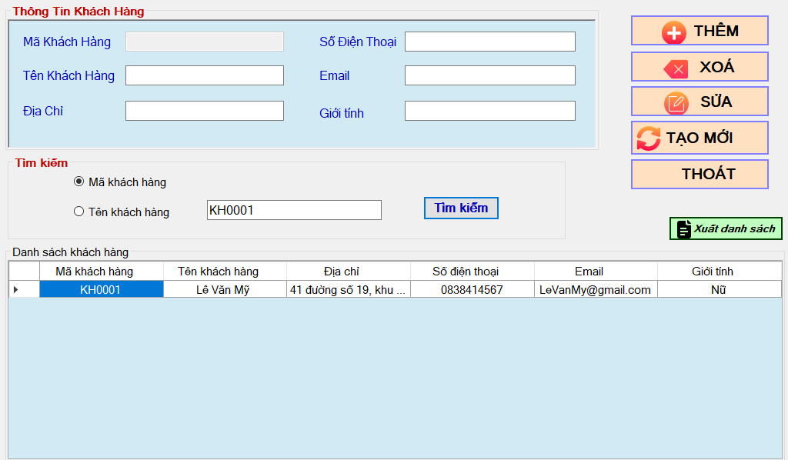

Hình . Tìm kiếm theo mã khách hàng

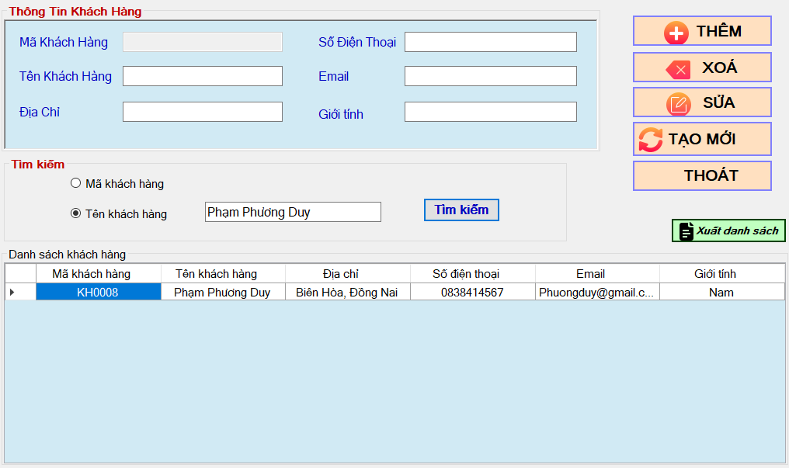

Hình . Tìm kiếm theo tên khách hàng

#### Chức năng xuất danh sách khách hàng

Bảng . Chức năng xuất danh sách – Khách hàng

|  |  |  |
| --- | --- | --- |
| **CHỨC NĂNG XUẤT DANH SÁCH KHÁCH HÀNG** | | **Kết quả** |
| Mô tả | Sau khi click vào nút “Xuất danh sách” danh sách khách hàng trên report | Xuất danh sách khách hàng trên report |

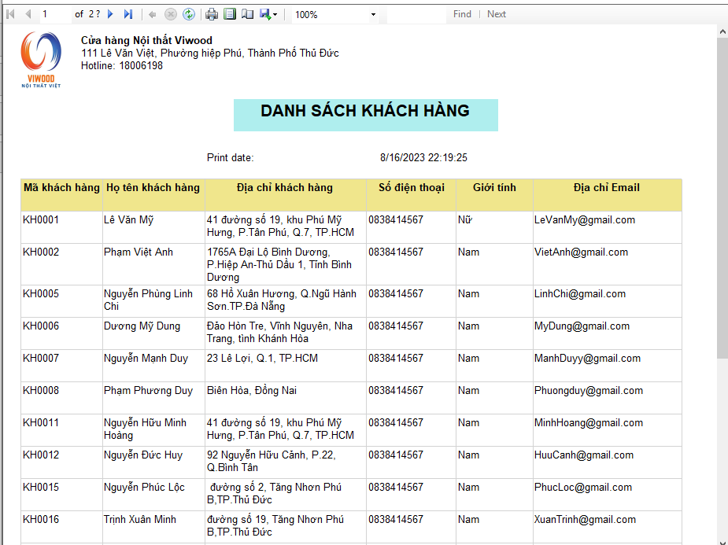

Hình . Xuất danh sách khách hàng trên report

### Thông tin nhân viên

#### Chức năng thêm

Bảng . Chức năng thêm – Nhân viên

|  |  |  |  |  |
| --- | --- | --- | --- | --- |
| **CHỨC NĂNG THÊM** | | | | **Kết quả** |
| Mô tả chức năng | Chức năng thêm thông tin nhân viên được thực hiện khi nhập đầy đủ thông tin trong các ô textbox, sau đó nhấn và button “Thêm”. Hệ thống sẽ thêm thông tin vào cơ sở dữ liệu và hiện thông báo. | | | Thêm thông tin thành công và hiển thị thông báo thêm thành công |
|  | | | |  |
| Xử lý ngoại lệ | **Các trường hợp** | **Mô tả** | **Kết quả mong muốn** | **Kết quả** |
| TNV01 | 1. Không nhập đầy đủ thông tin trong các ô textbox | Báo lỗi: nhập đầy đủ thông tin vào các ô textBox | Pass |
| TNV02 | 2. Nhập sai định dạng (ký tự khác số) và giá trị vượt quá 10, trong ô textBox số điện thoại. | Không nhập được ký tự khác số, và giá trị vượt quá 10 | Pass |
| TNV03 | 3. Nhập Email nhân viên không hợp lệ | Báo lỗi: Email nhập không hợp lệ | Pass |

***- Hình ảnh cho chức năng Thêm nhân viên*:**

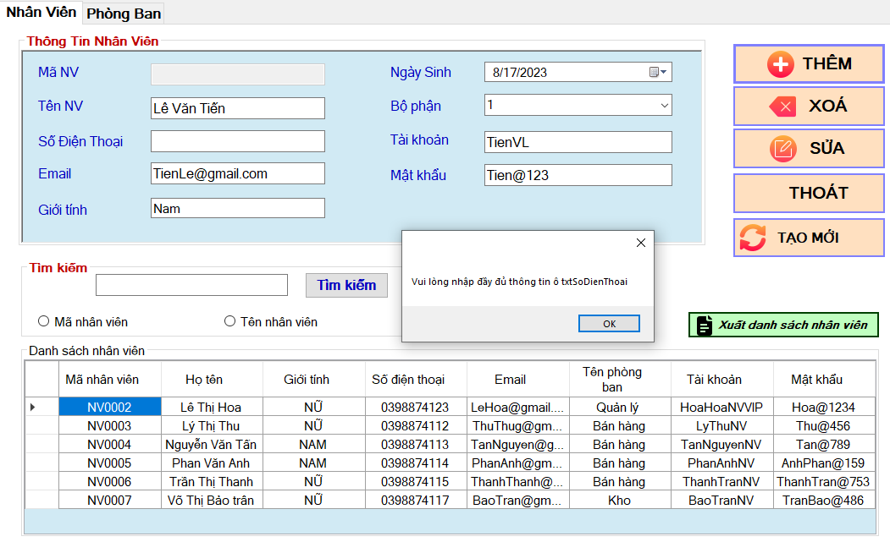

Hình . Báo lỗi nhập sai định dạng thông tin số điện thoại “TNV01”

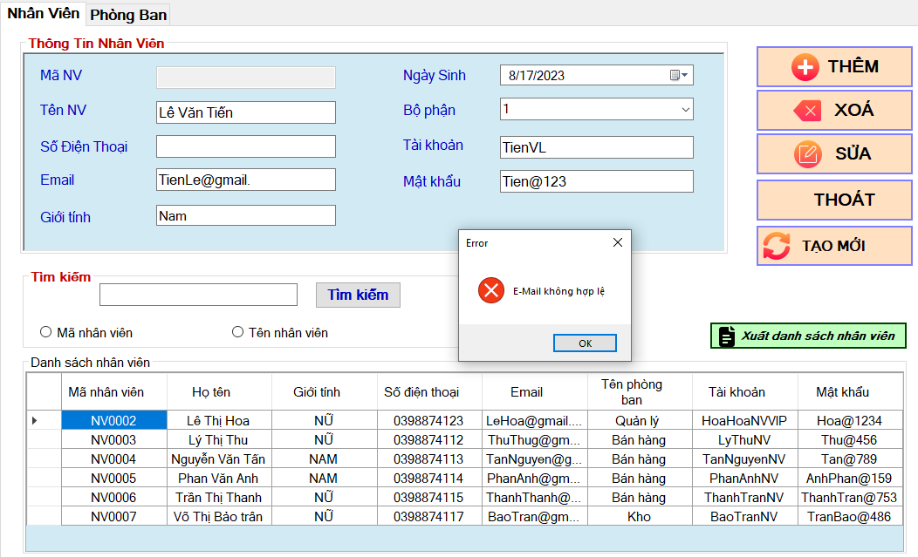

Hình . Báo lỗi nhập email không hợp lệ “TNV02”

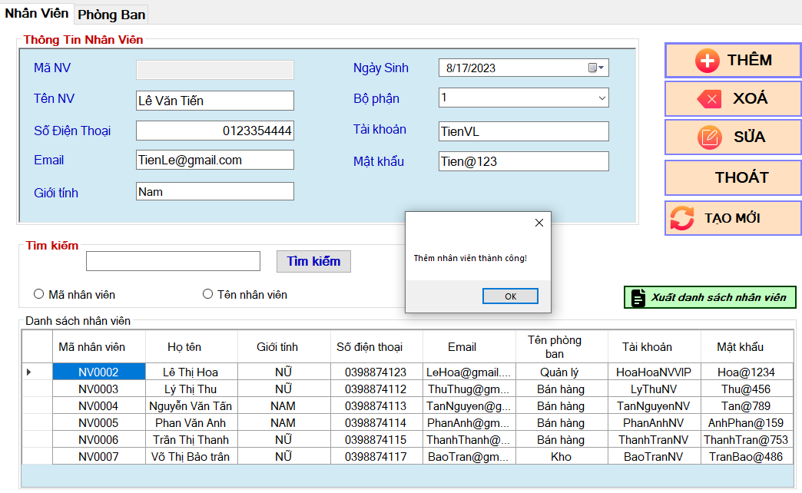

Hình . Thêm Nhân Viên thành công khi nhập đủ các thông tin hợp lệ “TNV03”

#### Chức năng xóa

Bảng . Chức năng xóa – Nhân viên

|  |  |  |  |  |
| --- | --- | --- | --- | --- |
| **CHỨC NĂNG XÓA** | | | | **Kết quả** |
| Mô tả chức năng | Chức năng xóa thông tin nhân viên được thực hiện khi người dùng click vào bất kỳ đối tượng nào trên dataGrigView và bấm nút xóa. Hệ thống sẽ xóa thông tin trong cơ sở dữ liệu và thông báo. | | | Xóa thông tin thành công, Hiển thị thông báo xóa thành công |
|  | | | |  |
| Xử lý ngoại lệ | **Các trường hợp** | **Mô tả** | **Kết quả mong muốn**  **Kết quả** | **Kết quả** |
| XNV01 | 1. Xóa nhân viên đang làm việc | Báo lỗi: không thể xóa nhân viên hiện hành | Pass |

***- Hình ảnh cho chức năng Xóa nhân viên***

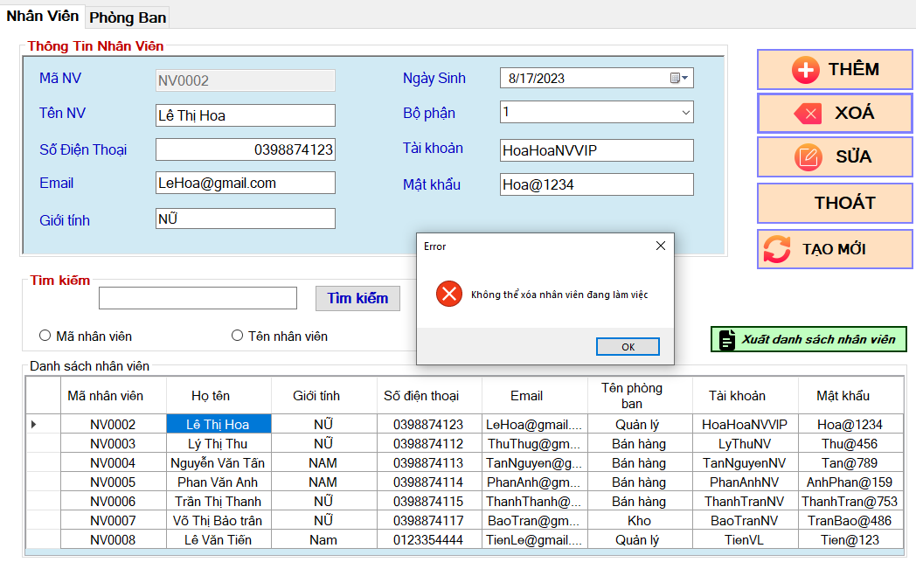

Hình . Báo lỗi không thể xóa nhân viên hiện hành “XNV01”

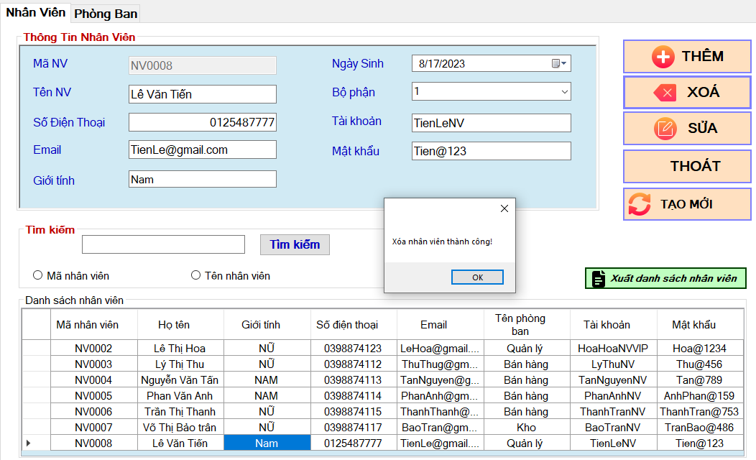

Hình . Xóa thành công nhân viên hợp lệ

#### Chức năng sửa

Bảng . Chức năng sửa – Nhân viên

|  |  |  |  |  |
| --- | --- | --- | --- | --- |
| **CHỨC NĂNG SỬA THÔNG TIN** | | | | **KẾT QUẢ** |
| Mô tả chức năng | Sửa thông tin của đối tượng tùy ý trên các ô textbox và lưu thông tin đã chỉnh sửa vào trong cơ sở dữ liệu | | | Sửa thông tin thành công, hiển thị thông báo sửa thành công |
|  | | | |  |
| Xử lý ngoại lệ | **Các trường hợp** | **Mô tả** | **Kết quả mong muốn** | **Kết quả** |
| SNV01 | 1. Sửa lại thông tin Email nhân viên với email không hợp lệ | Báo lỗi: email không hợp lệ | Pass |

***- Hình ảnh cho chức năng Sửa thông tin nhân viên*:**

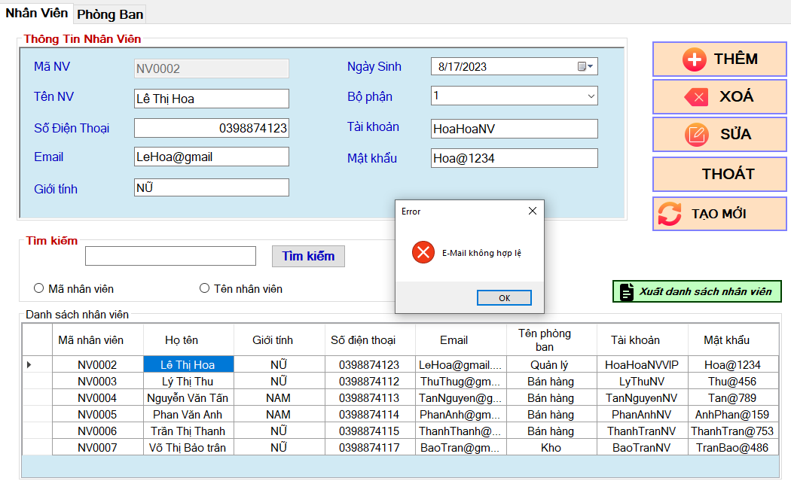

Hình . Báo lỗi email sửa lại không hợp lệ “SNV01”

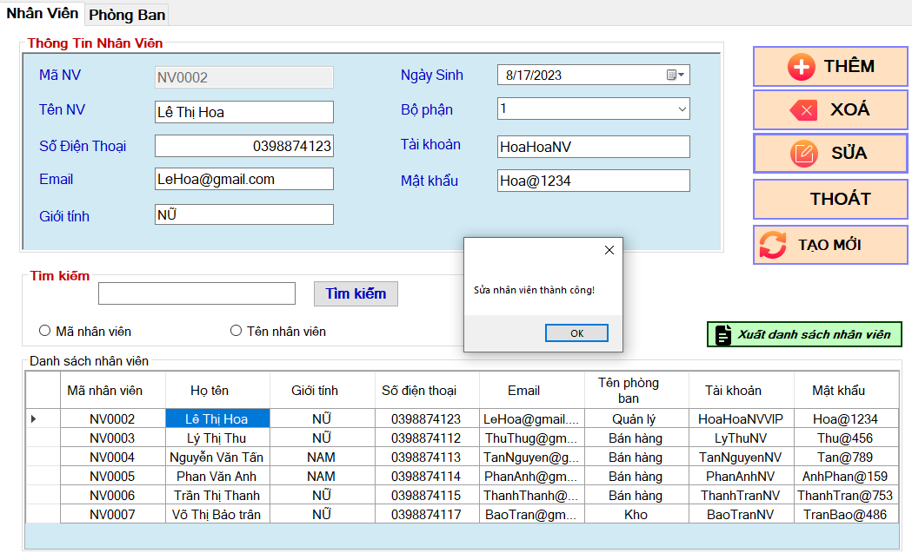

Hình . Sửa nhân viên thành công với các thông tin hợp lệ

#### Chức năng tìm kiếm

Bảng . Chức năng tìm kiếm – Nhân viên

|  |  |  |  |  |
| --- | --- | --- | --- | --- |
| **CHỨC NĂNG TÌM KIẾM THÔNG TIN** | | | | **KẾT QUẢ** |
| Mô tả chức năng | Nhập thông tin mã nhân viên hoặc tên nhân viên muốn tìm kiếm vào ô textbox tìm kiếm, sau đó nhấn vào nút tìm kiếm. | | | Sau khi tick chọn tìm kiếm theo mã hoặc tên và nhập thông tin tìm kiếm tương ứng hợp lệ, đối tượng được tìm kiếm sẽ được hiển thị |
|  | | | |  |
| Xử lý ngoại lệ | **Các trường hợp** | **Mô tả** | **Kết quả mong muốn** | **Kết quả** |
| KNV01 | 1. Không nhập thông tin vào ô textBox tìm kiếm | Báo lỗi: nhập đầy đủ thông tin vào ô textBox tìm kiếm | Pass |

***- Hình ảnh cho chức năng tìm kiếm thông tin nhân viên*:**

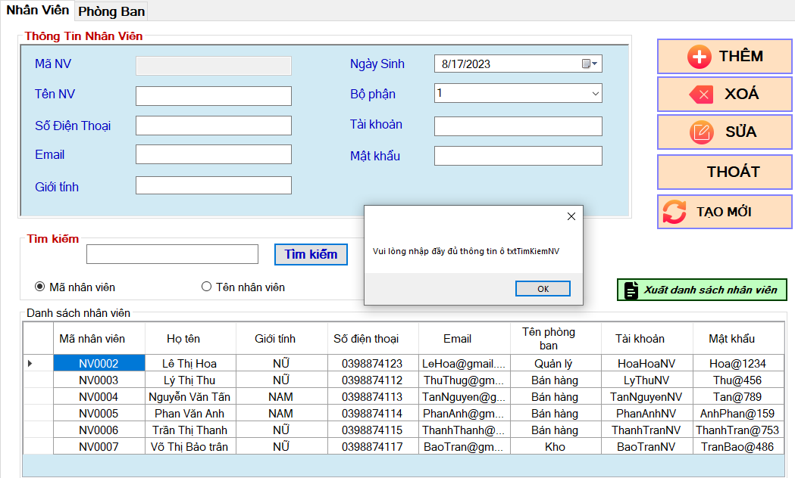

Hình . Báo lỗi không nhập vào ô tìm kiếm “KNV01”

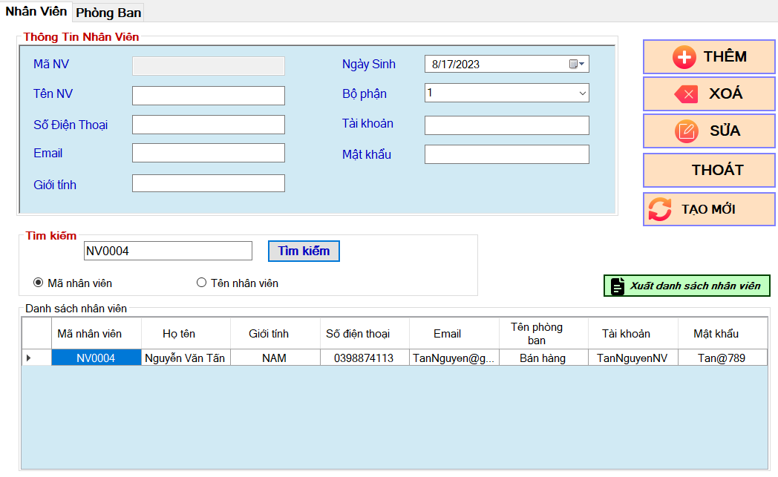

Hình . Tìm kiếm theo mã Nhân viên

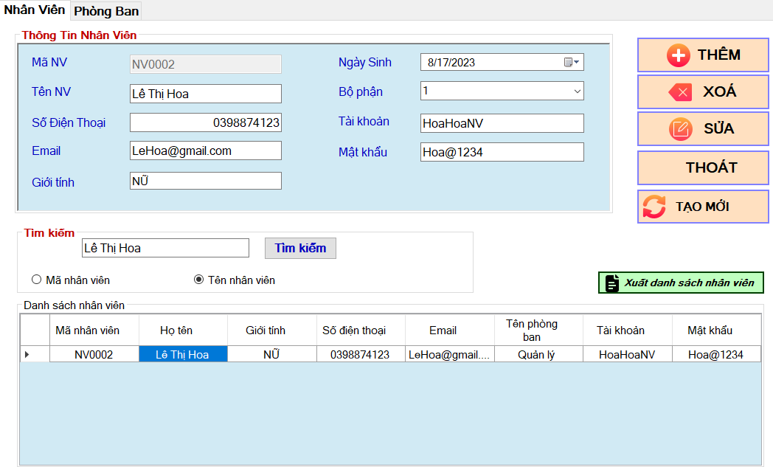

Hình . Tìm kiếm theo tên nhân viên

#### Chức năng xuất danh sách

Bảng . Chức năng xuất danh sách – Nhân viên

|  |  |  |
| --- | --- | --- |
| **CHỨC NĂNG XUẤT DANH SÁCH NHÂN VIÊN** | | **Kết quả** |
| Mô tả | Sau khi click vào nút “Xuất danh sách” danh sách nhân viên trên report | Xuất danh sách nhân viên trên report |

***- Hình ảnh cho chức năng xuất danh sách nhân viên*:**

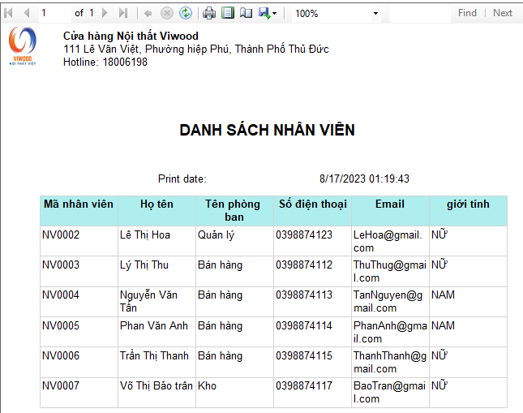

Hình . Xuất danh sách nhân viên trên report

### Thông tin phòng ban

#### Chức năng thêm

Bảng . Chức năng thêm – Phòng ban

|  |  |  |  |  |
| --- | --- | --- | --- | --- |
| **CHỨC NĂNG THÊM** | | | | **Kết quả** |
| Mô tả chức năng | Chức năng thêm thông tin phòng ban được thực hiện khi nhập đầy đủ thông tin trong các ô textbox, sau đó nhấn và button “Thêm”. Hệ thống sẽ thêm thông tin vào cơ sở dữ liệu và hiện thông báo. | | | Thêm thông tin thành công và hiển thị thông báo thêm thành công |
|  | | | |  |
| Xử lý ngoại lệ | **Các trường hợp** | **Mô tả** | **Kết quả mong muốn** | **Kết quả** |
| TPB01 | 1. Không nhập đầy đủ thông tin trong các ô textbox | Báo lỗi: nhập đầy đủ thông tin vào các ô textBox | Pass |

***- Hình ảnh cho chức năng Thêm phòng ban*:**

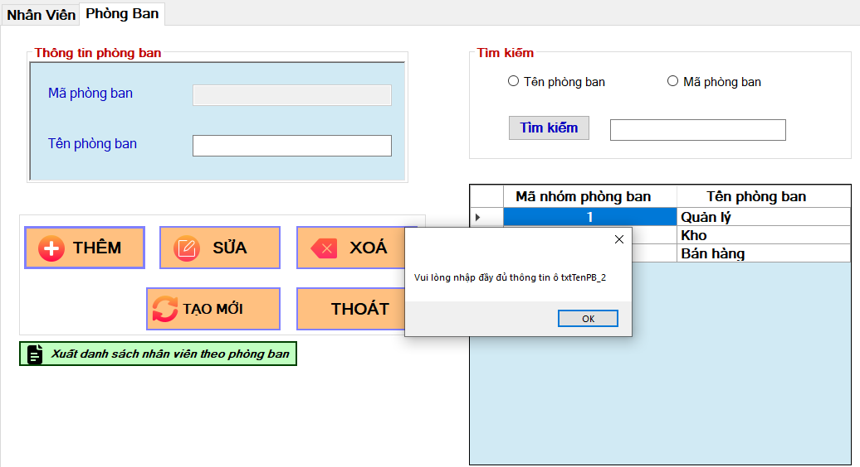

Hình . Báo lỗi không nhập đủ thông tin “TPB01”

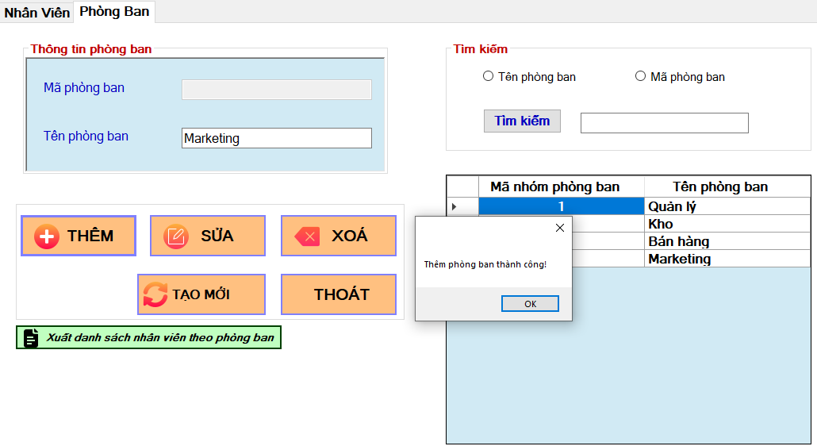

Hình . Thêm phòng ban thành công khi nhập các thông tin hợp lệ

#### Chức năng xóa

Bảng . Chức nằn xóa – Phòng ban

|  |  |  |  |  |
| --- | --- | --- | --- | --- |
| **CHỨC NĂNG XÓA** | | | | **Kết quả** |
| Mô tả chức năng | Chức năng xóa thông tin phòng ban được thực hiện khi người dùng click vào bất kỳ đối tượng nào trên dataGrigView và bấm nút xóa. Hệ thống sẽ xóa thông tin trong cơ sở dữ liệu và thông báo. | | | Xóa thông tin thành công, hiển thị thông báo xóa thành công |
|  | | | |  |
| Xử lý ngoại lệ | **Các trường hợp** | **Mô tả** | **Kết quả mong muốn**  **Kết quả** | **Kết quả** |
| XPB01 | 1. Xóa phòng ban hiện hành | Báo lỗi: không thể xóa phòng ban | Pass |

***- Hình ảnh cho chức năng Xóa phòng ban***

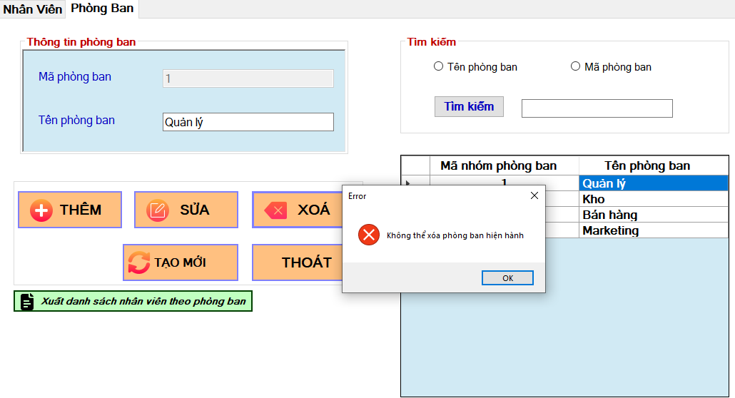

Hình . Báo lỗi không thể xóa phòng ban hiện hành “XPB01”

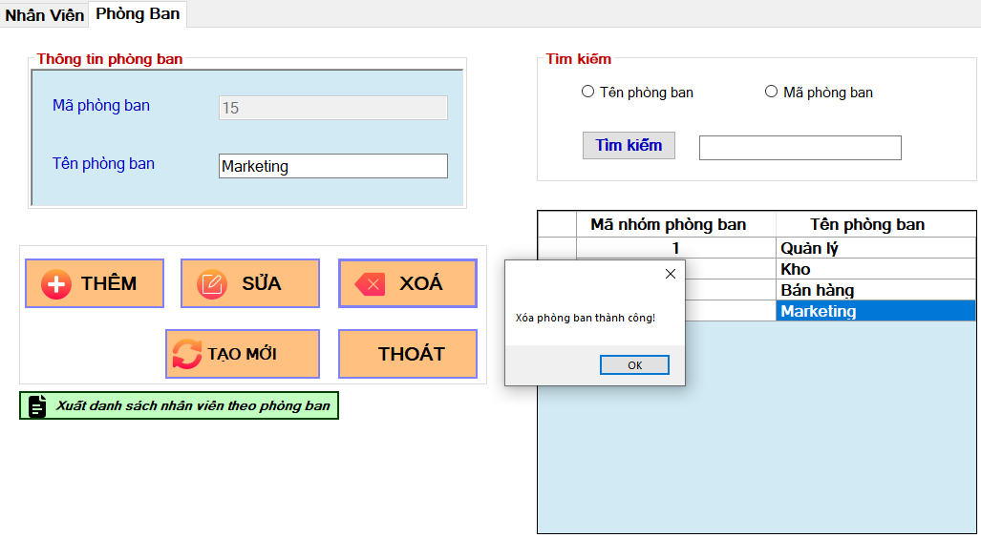

Hình . Xóa thành công phòng ban hợp lệ

#### Chức năng sửa

Bảng . Chức năng sửa – Phòng ban

|  |  |  |
| --- | --- | --- |
| **CHỨC NĂNG SỬA THÔNG TIN** | | **KẾT QUẢ** |
| Mô tả chức năng | Sửa thông tin của đối tượng tùy ý trên các ô textbox và lưu thông tin đã chỉnh sửa vào trong cơ sở dữ liệu | Sửa thông tin thành công, hiển thị thông báo sửa thành công |

***- Hình ảnh cho chức năng Sửa thông tin phòng ban*:**

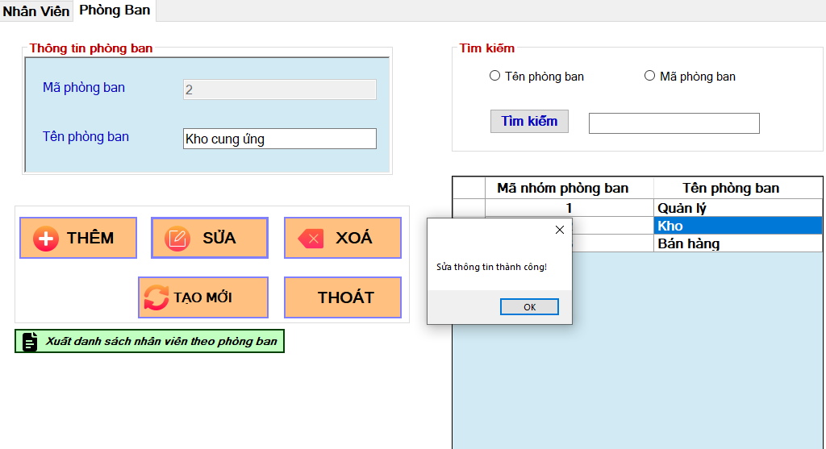

Hình . Sửa thông tin phòng ban thành công khi nhập các thông tin hợp lệ

#### Chức năng tìm kiếm

Bảng . Chức nằn tìm kiếm – Phòng ban

|  |  |  |  |  |
| --- | --- | --- | --- | --- |
| **CHỨC NĂNG TÌM KIẾM THÔNG TIN** | | | | **KẾT QUẢ** |
| Mô tả chức năng | Nhập thông tin mã phòng ban hoặc tên phòng ban muốn tìm kiếm vào ô textbox tìm kiếm, sau đó nhấn vào nút tìm kiếm. | | | Sau khi tick chọn tìm kiếm theo mã hoặc tên và nhập thông tin tìm kiếm tương ứng hợp lệ, đối tượng được tìm kiếm sẽ được hiển thị |
|  | | | |  |
| Xử lý ngoại lệ | **Các trường hợp** | **Mô tả** | **Kết quả mong muốn** | **Kết quả** |
| KPB01 | 1. Không nhập thông tin vào ô textBox tìm kiếm | Báo lỗi: nhập đầy đủ thông tin vào ô textBox tìm kiếm | Pass |

***- Hình ảnh cho chức năng tìm kiếm thông tin phòng ban:***

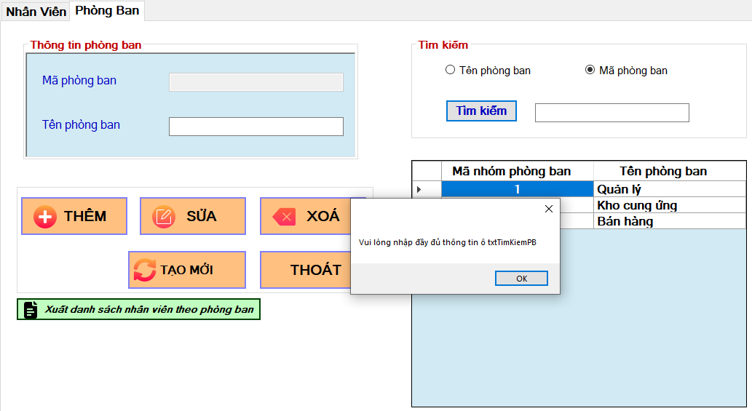

Hình . Báo lỗi nhập thiếu thông tin “KPB01”

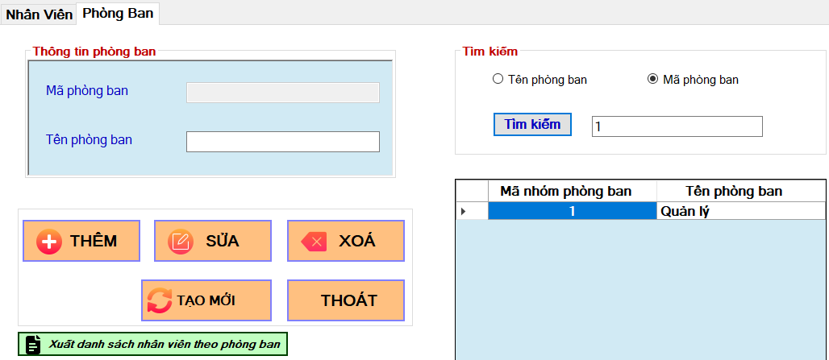

Hình . Tìm kiếm phòng ban theo mã

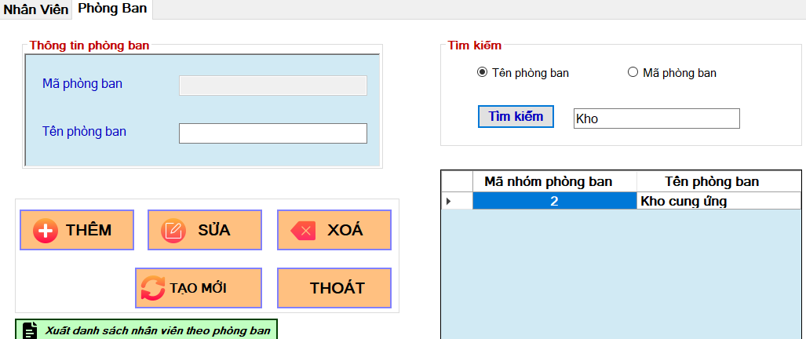

Hình . Tìm kiếm phòng ban theo tên

#### Chức năng xuất danh sách

Bảng . Chức năng xuất danh sách – Phòng ban

|  |  |  |
| --- | --- | --- |
| **CHỨC NĂNG XUẤT DANH SÁCH PHÒNG BAN** | | **Kết quả** |
| Mô tả | Sau khi click vào nút “Xuất danh sách nhân viên theo phòng ban” danh sách nhân viên trên report | Xuất danh sách nhân viên theo phòng ban trên report |

***- Hình ảnh cho chức năng xuất danh sách nhân viên theo phòng ban*:**

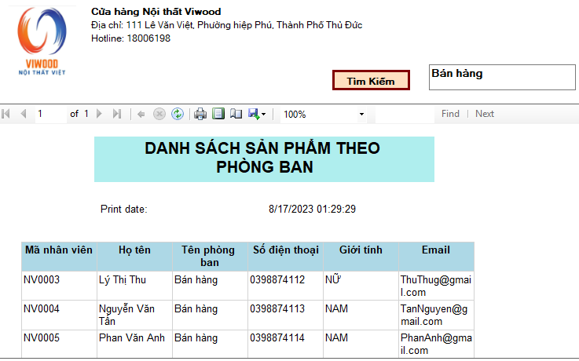

Hình . Chức năng xuất danh sách sản phẩm theo nhóm

### Thông tin nhà cung cấp

#### Chức năng thêm

Bảng . Chức năng thêm – Nhà cung cấp

|  |  |  |  |  |
| --- | --- | --- | --- | --- |
| **CHỨC NĂNG THÊM** | | | | **Kết quả** |
| Mô tả chức năng | Chức năng thêm thông tin nhà cung cấp được thực hiện khi nhập đầy đủ thông tin trong các ô textbox, sau đó nhấn và button thêm. Hệ thống sẽ thêm thông tin vào cơ sở dữ liệu và thông báo. | | | Thêm thông tin thành công và hiển thị thông báo thêm thành công |
|  | | | |  |
| Xử lý ngoại lệ | **Các trường hợp** | **Mô tả** | **Kết quả mong muốn** | **Kết quả** |
| TCC01 | 1. Không nhập đầy đủ thông tin trong các ô textbox | Báo lỗi: nhập đầy đủ thông tin vào các ô textBox | Pass |
| TCC02 | 2. Nhập sai định dạng (ký tự khác số) và giá trị vượt quá 10, trong ô textBox số điện thoại. | Không nhập được ký tự khác số, và giá trị vượt quá 10 | Pass |
| TCC03 | 3. Nhập Email khách hàng không hợp lệ | Báo lỗi: Email nhập không hợp lệ | Pass |

***- Hình ảnh cho chức năng Thêm nhà cung cấp*:**

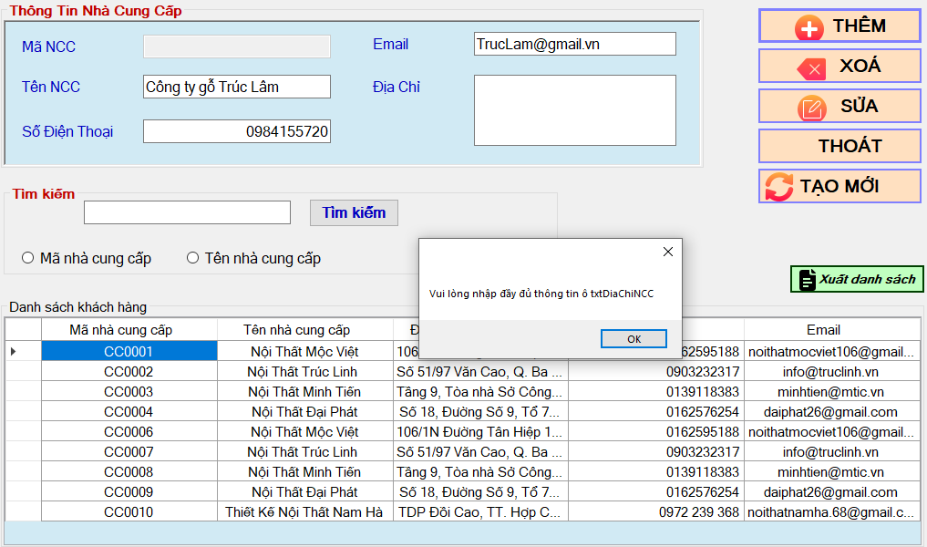

Hình . Báo lỗi nhập thiếu thông tin “TCC01”

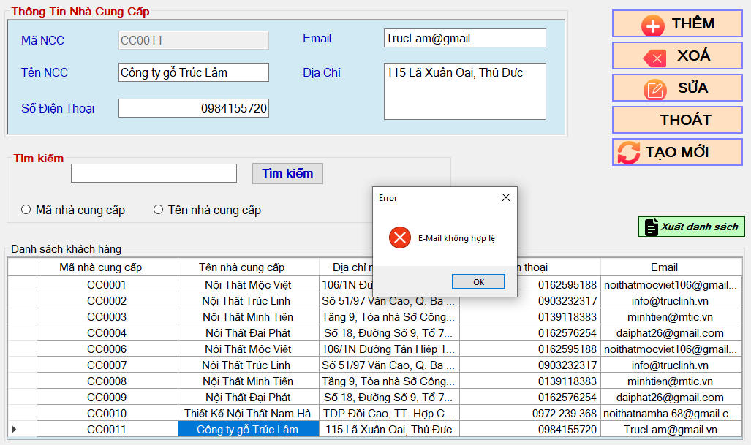

Hình . Báo lỗi email không hợp lệ “TCC03”

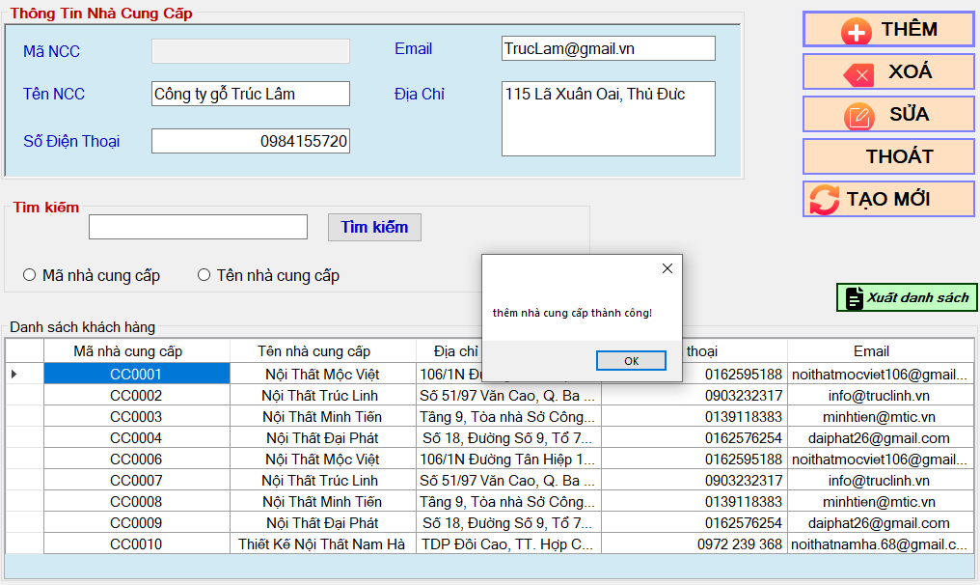

Hình . Thêm thông tin nhà cung cấp thành công với thông tin hợp lệ

#### Chức năng xóa

Bảng . Chức nằn xóa - Nhà cung cấp

|  |  |  |  |  |
| --- | --- | --- | --- | --- |
| **CHỨC NĂNG XÓA** | | | | **Kết quả** |
| Mô tả chức năng | Chức năng xóa thông tin nhà cung cấp được thực hiện khi người dùng click vào bất kỳ đối tượng nào trên dataGrigView và bấm nút xóa. Hệ thống sẽ xóa thông tin trong cơ sở dữ liệu và thông báo. | | | Xóa thông tin thành công, hiển thị thông báo xóa thành công |
|  | | | |  |
| Xử lý ngoại lệ | **Các trường hợp** | **Mô tả** | **Kết quả mong muốn**  **Kết quả** | **Kết quả** |
| XCC01 | 1. Xóa nhà cung cấp hiện hành | Báo lỗi: không thể xóa nhà cung cấp | Pass |

***- Hình ảnh cho chức năng Xóa nhà cung cấp***

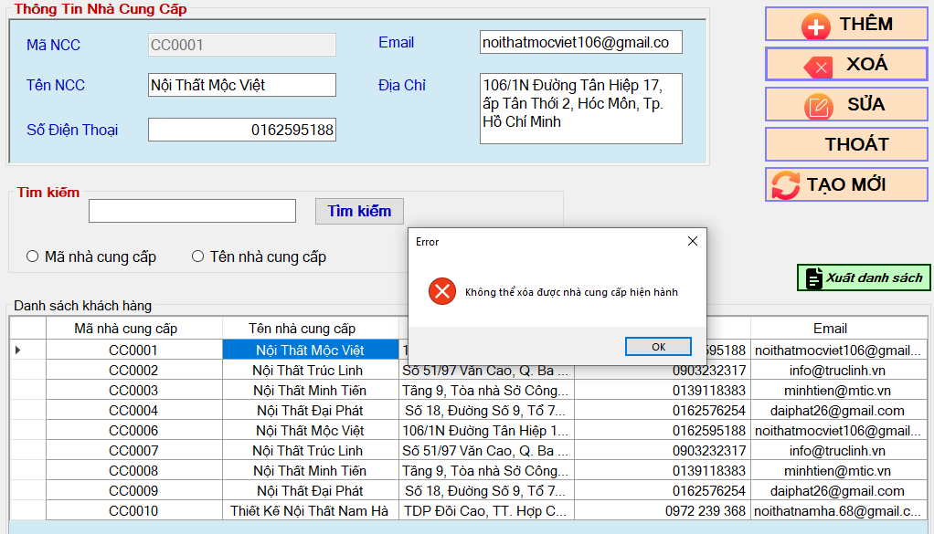

Hình . Báo lối không thể xóa nhà cung cấp hiện hành “XCC01”

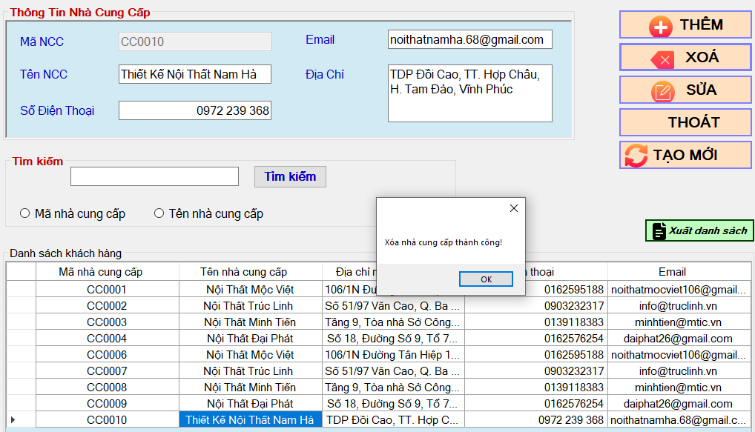

Hình . Xóa thành công với nhà cung cấp hợp lệ

#### Chức năng sửa

Bảng . Chức năng sửa - Nhà cung cấp

|  |  |  |
| --- | --- | --- |
| **CHỨC NĂNG SỬA THÔNG TIN** | | **KẾT QUẢ** |
| Mô tả chức năng | Sửa thông tin của đối tượng tùy ý trên các ô textbox và lưu thông tin đã chỉnh sửa vào trong cơ sở dữ liệu | Sửa thông tin thành công, hiển thị thông báo sửa thành công |

***- Hình ảnh cho chức năng Sửa thông tin nhà cung cấp*:**

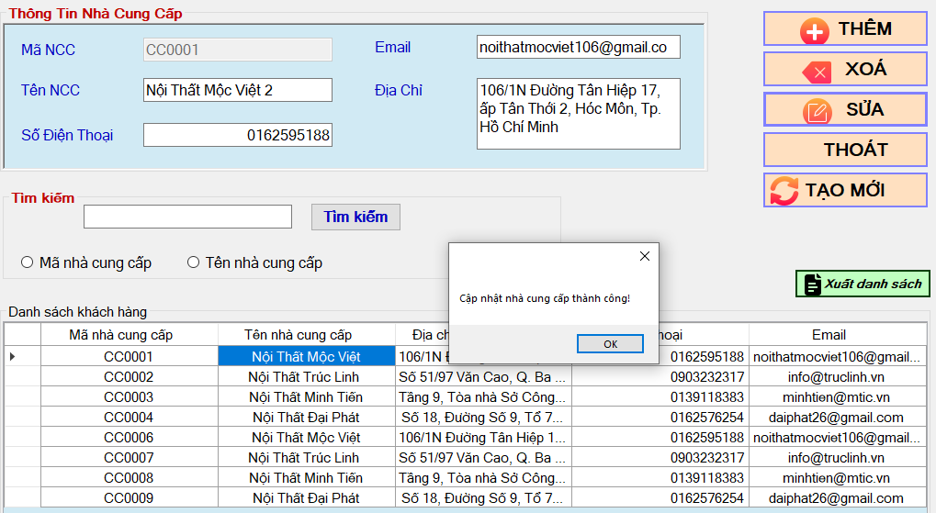

Hình . Sửa nhà cung cấp thành công

#### Chức năng tìm kiếm

Bảng . Chức năng tìm kiếm - Nhà cung cấp

|  |  |  |  |  |
| --- | --- | --- | --- | --- |
| **CHỨC NĂNG TÌM KIẾM THÔNG TIN** | | | | **KẾT QUẢ** |
| Mô tả chức năng | Nhập thông tin mã nhà cung cấp hoặc tên nhà cung cấp muốn tìm kiếm vào ô textbox tìm kiếm, sau đó nhấn vào nút tìm kiếm. | | | Sau khi tick chọn tìm kiếm theo mã hoặc tên và nhập thông tin tìm kiếm tương ứng hợp lệ, đối tượng được tìm kiếm sẽ được hiển thị |
|  | | | |  |
| Xử lý ngoại lệ | **Các trường hợp** | **Mô tả** | **Kết quả mong muốn** | **Kết quả** |
| KCC01 | 1. Không nhập thông tin vào ô textBox tìm kiếm | Báo lỗi: nhập đầy đủ thông tin vào ô textBox tìm kiếm | Pass |

***- Hình ảnh cho chức năng tìm kiếm thông tin nhà cung cấp:***

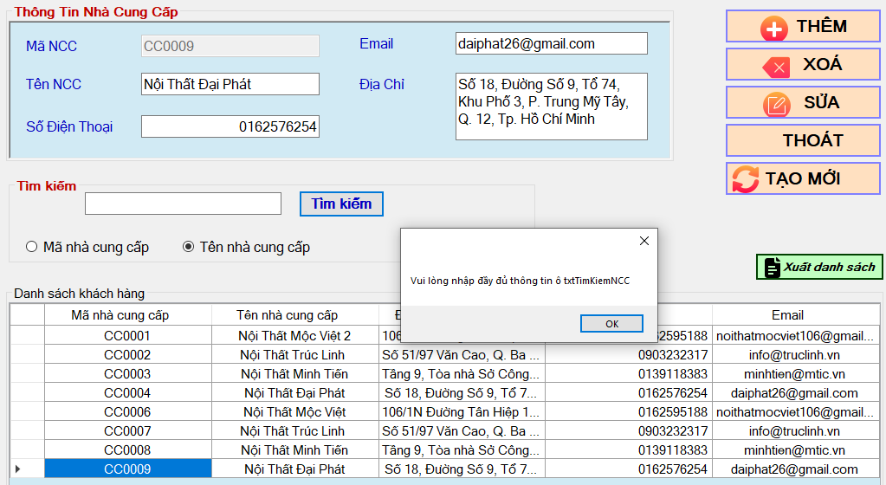

Hình . Báo lỗi khôg nhập đủ thông tin “KCC01”

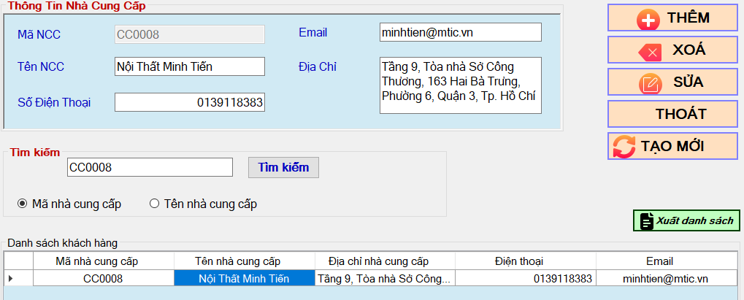

Hình . Tìm kiếm theo mã nhà cung cấp

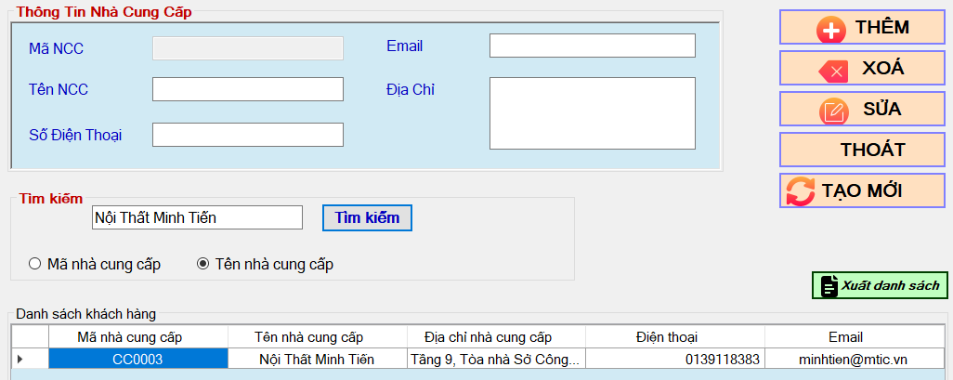

Hình . Tìm kiếm theo tên nhà cung cấp

#### Chức năng xuất danh sách

Bảng . Chức năng xuất danh sách - Nhà cung cấp

|  |  |  |
| --- | --- | --- |
| **CHỨC NĂNG XUẤT DANH SÁCH NHÀ CUNG CẤP** | | **Kết quả** |
| Mô tả | Sau khi click vào nút “Xuất danh sách” danh sách nhà cung cấp trên report | Xuất danh sách nhà cung cấp trên report |

***- Hình ảnh cho chức năng xuất danh sách nhà cung cấp*:**

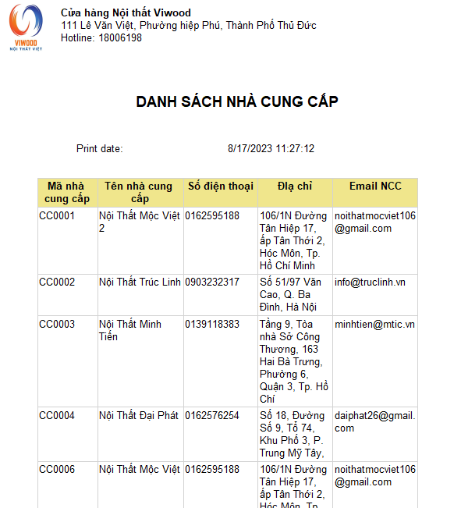

Hình . Xuất danh sách nhà cung cấp

### Thông tin sản phẩm

#### Chức năng thêm thông tin

Bảng . Chức năng thêm – Sản phẩm

|  |  |  |  |  |
| --- | --- | --- | --- | --- |
| **CHỨC NĂNG THÊM** | | | | **Kết quả** |
| Mô tả chức năng | Chức năng thêm thông tin sản phẩm được thực hiện khi nhập đầy đủ thông tin trong các ô textbox, sau đó nhấn và button thêm. Hệ thống sẽ thêm thông tin vào cơ sở dữ liệu và thông báo. | | | Thêm thông tin thành công và hiển thị thông báo thêm thành công |
|  | | | |  |
| Xử lý ngoại lệ | **Các trường hợp** | **Mô tả** | **Kết quả mong muốn** | **Kết quả** |
| TSP01 | 1. Không nhập đầy đủ thông tin trong các ô textbox | Báo lỗi: nhập đầy đủ thông tin vào các ô textBox | Pass |
| TSP02 | 2. Nhập sai định dạng (ký tự khác số) ở ô giá nhập, giá bán | Không nhập được ký tự khác số | Pass |

***- Hình ảnh cho chức năng Thêm sản phẩm*:**

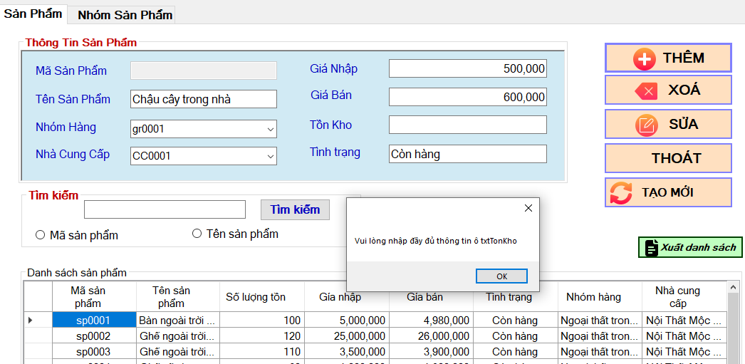

Hình . Báo lỗi không nhập đủ thông tin “TSP01”

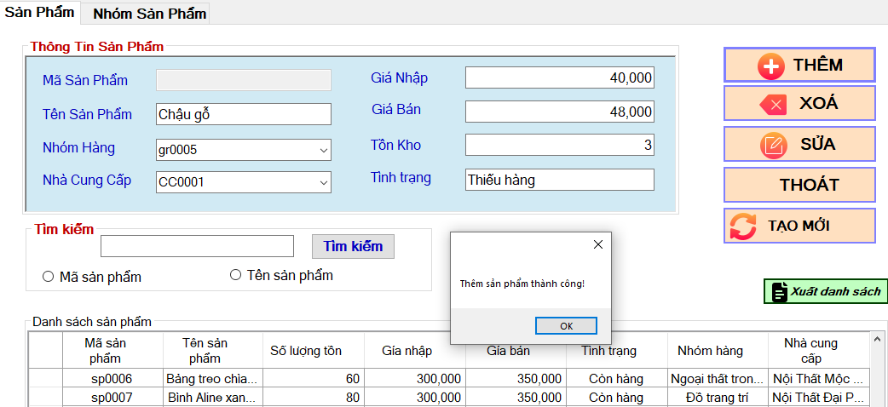

Hình . Thêm sản phẩm thành công

#### Chức năng xóa thông tin

Bảng . Chức năng xóa - Sản phẩm

|  |  |  |  |  |
| --- | --- | --- | --- | --- |
| **CHỨC NĂNG XÓA** | | | | **Kết quả** |
| Mô tả chức năng | Chức năng xóa thông tin sản phẩm được thực hiện khi người dùng click vào bất kỳ đối tượng nào trên dataGrigView và bấm nút xóa. Hệ thống sẽ xóa thông tin trong cơ sở dữ liệu và thông báo. | | | Xóa thông tin thành công, Hiển thị thông báo xóa thành công |
|  | | | |  |
| Xử lý ngoại lệ | **Các trường hợp** | **Mô tả** | **Kết quả mong muốn**  **Kết quả** | **Kết quả** |
| XSP01 | 1. Xóa sản phẩm đang có đơn đặt hoặc hóa đơn đang trong quá trình xử lý | Báo lỗi: không thể xóa sản phẩm hiện hành | Pass |

***- Hình ảnh cho chức năng Xóa sản phẩm***

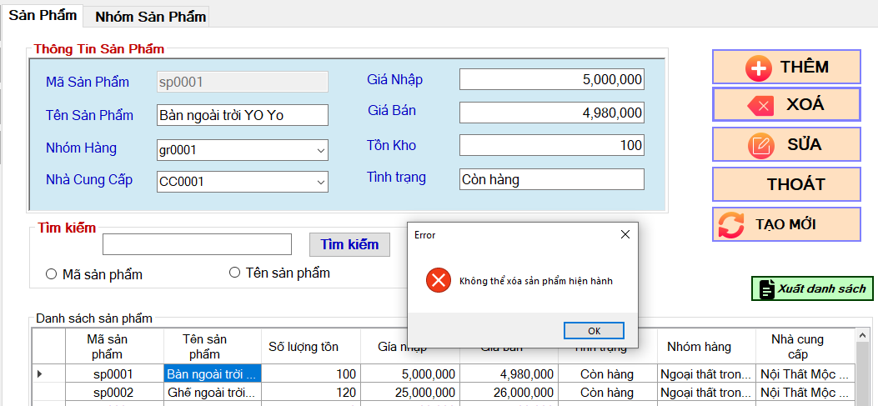

Hình . Báo lỗi không thể xóa sản phẩm hiện hành “XSP01”

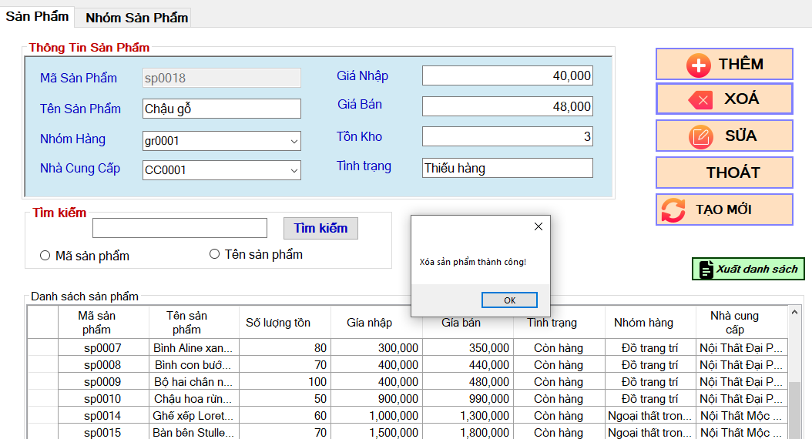

Hình . Xóa sản phẩm thành công

#### Chức năng sửa thông tin

Bảng . Chức năng sửa - Sản phẩm

|  |  |  |
| --- | --- | --- |
| **CHỨC NĂNG SỬA THÔNG TIN** | | **KẾT QUẢ** |
| Mô tả chức năng | Sửa thông tin của đối tượng tùy ý trên các ô textbox và lưu thông tin đã chỉnh sửa vào trong cơ sở dữ liệu | Sửa thông tin thành công, hiển thị thông báo sửa thành công |

***- Hình ảnh cho chức năng Sửa sản phẩm:***

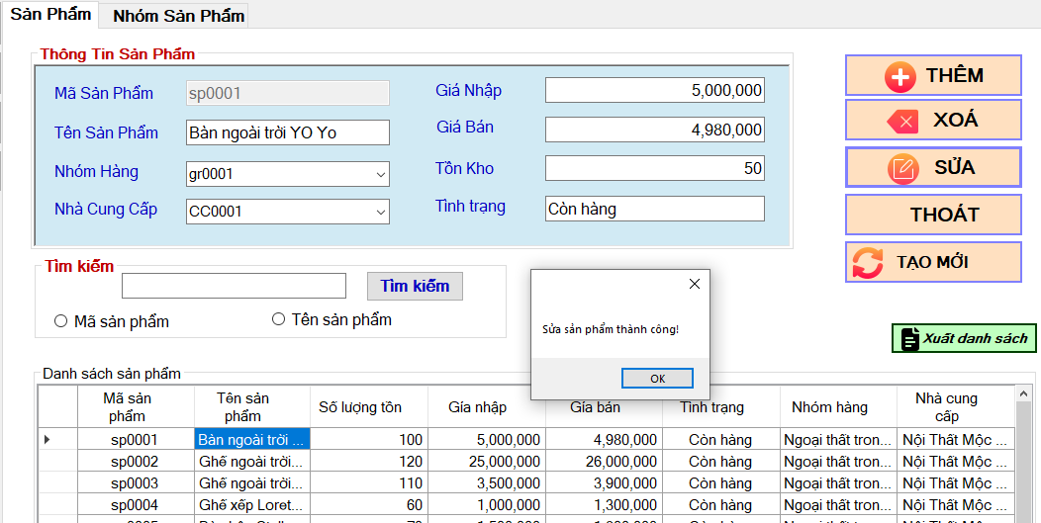

Hình . Sửa sản phẩm thành công

#### Chức năng tìm kiếm thông tin

Bảng . Chức năng tìm kiếm - Sản phẩm

|  |  |  |  |  |
| --- | --- | --- | --- | --- |
| **CHỨC NĂNG TÌM KIẾM THÔNG TIN** | | | | **KẾT QUẢ** |
| Mô tả chức năng | Nhập thông tin mã sản phẩm hoặc tên sản phẩm muốn tìm kiếm vào ô textbox tìm kiếm, sau đó nhấn vào nút tìm kiếm. | | | Sau khi tick chọn tìm kiếm theo mã hoặc tên và nhập thông tin tìm kiếm tương ứng hợp lệ, đối tượng được tìm kiếm sẽ được hiển thị |
|  | | | |  |
| Xử lý ngoại lệ | **Các trường hợp** | **Mô tả** | **Kết quả mong muốn** | **Kết quả** |
| KSP01 | 1. Không nhập thông tin vào ô textBox tìm kiếm | Báo lỗi: nhập đầy đủ thông tin vào ô textBox tìm kiếm | Pass |

***- Hình ảnh minh họa cho chức năng Tìm kiếm sản phẩm:***

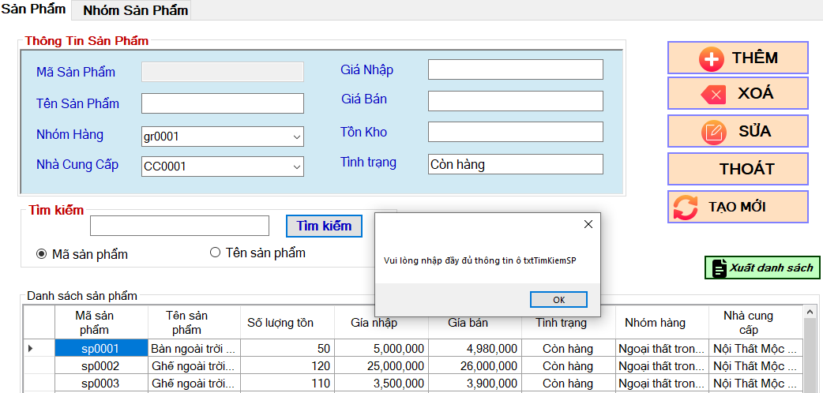

Hình . Báo lỗi không nhập đủ thông tin “KSP01”

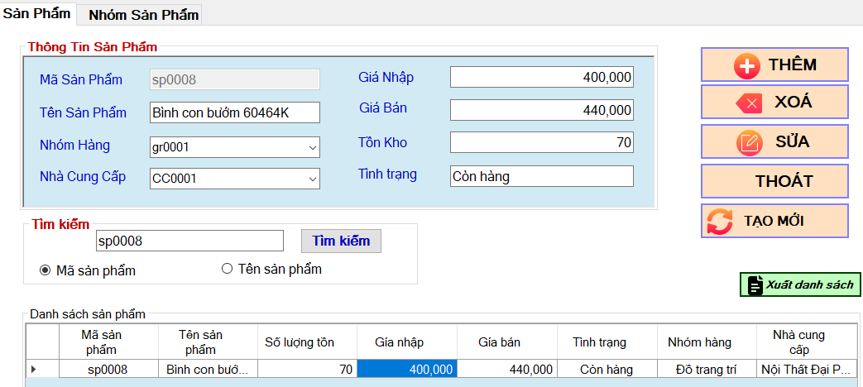

Hình . Tìm kiếm theo mã sản phẩm

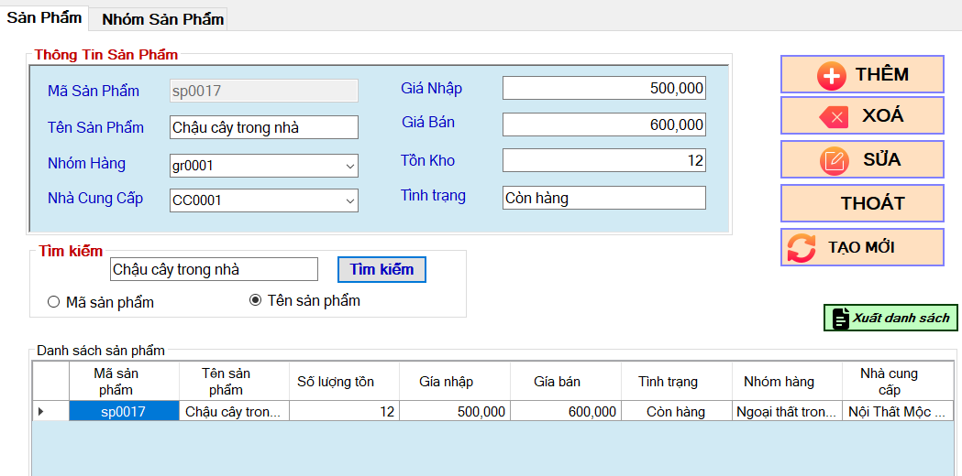

Hình . Tìm kiếm theo tên sản phẩm

#### Chức năng xuất danh sách sản phẩm

Bảng . Chức năng xuất danh sách - Sản phẩm

|  |  |  |
| --- | --- | --- |
| **CHỨC NĂNG XUẤT DANH SÁCH SẢN PHẨM** | | **Kết quả** |
| Mô tả | Sau khi click vào nút “Xuất danh sách” danh sách sản phẩm đươc hiển thị trên report | Xuất danh sách khách hàng trên report |

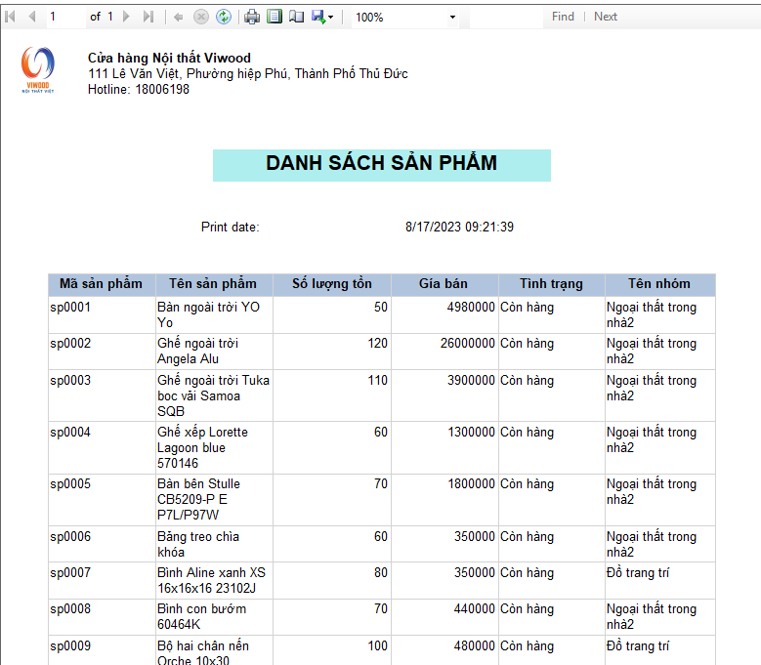

Hình . Danh sách sản phẩm

### Thông tin nhóm hàng

#### Chức năng thêm

Bảng . Chức năng thêm – Nhóm hàng

|  |  |  |  |  |
| --- | --- | --- | --- | --- |
| **CHỨC NĂNG THÊM** | | | | **Kết quả** |
| Mô tả chức năng | Chức năng thêm thông tin nhóm hàng được thực hiện khi nhập đầy đủ thông tin trong các ô textbox, sau đó nhấn và button “Thêm”. Hệ thống sẽ thêm thông tin vào cơ sở dữ liệu và hiện thông báo. | | | Thêm thông tin thành công và hiển thị thông báo thêm thành công |
|  | | | |  |
| Xử lý ngoại lệ | **Các trường hợp** | **Mô tả** | **Kết quả mong muốn** | **Kết quả** |
| TNH01 | 1. Không nhập đầy đủ thông tin trong các ô textbox | Báo lỗi: nhập đầy đủ thông tin vào các ô textBox | Pass |

***- Hình ảnh cho chức năng Thêm nhóm hàng:***

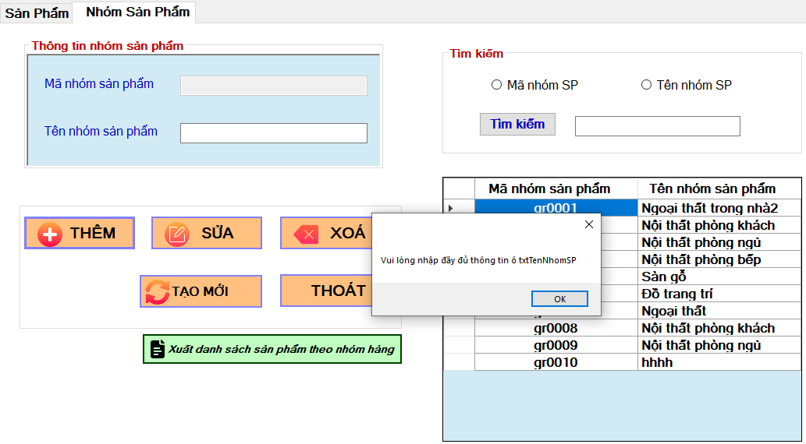

Hình . Báo lỗi không nhập đủ thông tin “TNH01”

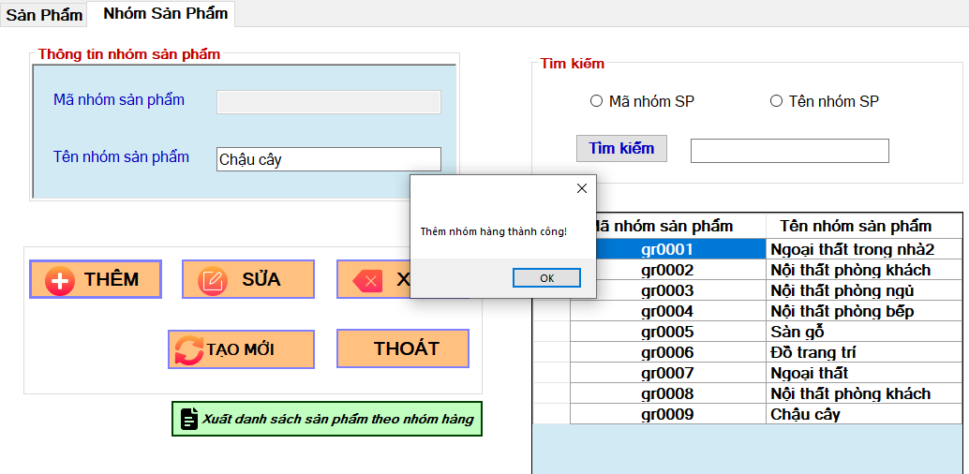

Hình . Thêm nhóm hàng thành công

#### Chức năng xóa

Bảng . Chức năng xóa - Nhóm hàng

|  |  |  |  |  |
| --- | --- | --- | --- | --- |
| **CHỨC NĂNG XÓA** | | | | **Kết quả** |
| Mô tả chức năng | Chức năng xóa thông tin nhóm hàng được thực hiện khi người dùng click vào bất kỳ đối tượng nào trên dataGrigView và bấm nút xóa. Hệ thống sẽ xóa thông tin trong cơ sở dữ liệu và thông báo. | | | Xóa thông tin thành công, hiển thị thông báo xóa thành công |
|  | | | |  |
| Xử lý ngoại lệ | **Các trường hợp** | **Mô tả** | **Kết quả mong muốn**  **Kết quả** | **Kết quả** |
| XNH01 | 1. Xóa nhóm hàng hiện hành | Báo lỗi: không thể xóa nhóm hàng | Pass |

***- Hình ảnh cho chức năng Xóa nhóm hàng***

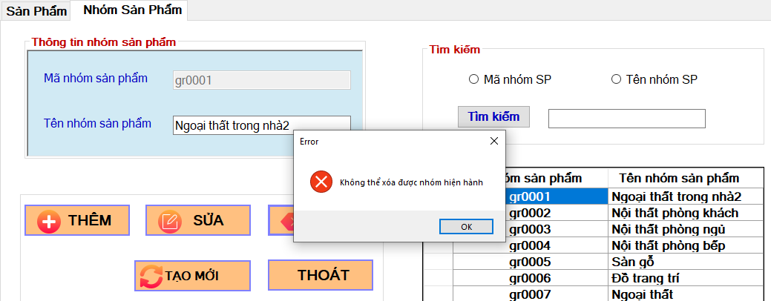

Hình . Báo lỗi không thể xóa nhóm hàng hiện hành “XNH01”

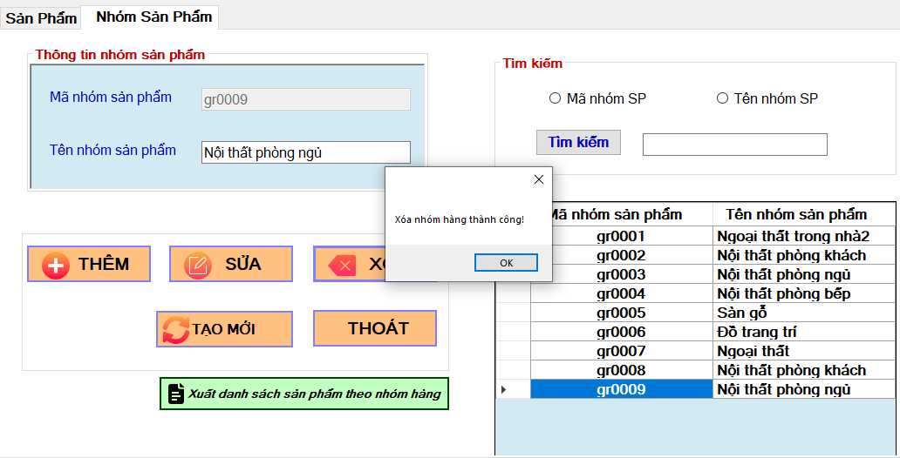

Hình . Xóa thành công với nhóm hàng hợp lệ

#### Chức năng sửa

Bảng . Chức năng sửa - Nhóm hàng

|  |  |  |
| --- | --- | --- |
| **CHỨC NĂNG SỬA THÔNG TIN** | | **KẾT QUẢ** |
| Mô tả chức năng | Sửa thông tin của đối tượng tùy ý trên các ô textbox và lưu thông tin đã chỉnh sửa vào trong cơ sở dữ liệu | Sửa thông tin thành công, hiển thị thông báo sửa thành công |

***- Hình ảnh cho chức năng Sửa thông tin nhóm hàng:***

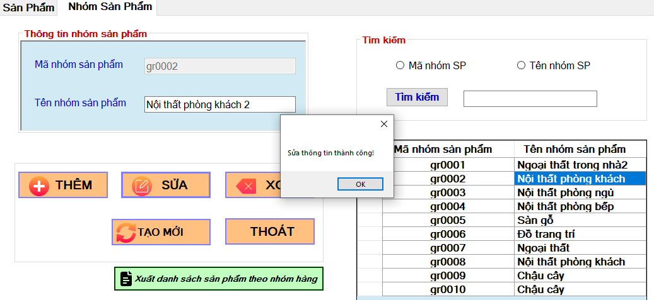

Hình . Sửa thông tin nhóm hàng thành công

#### Chức năng tìm kiếm

Bảng . Chức năng tìm kiếm - Nhóm hàng

|  |  |  |  |  |
| --- | --- | --- | --- | --- |
| **CHỨC NĂNG TÌM KIẾM THÔNG TIN** | | | | **KẾT QUẢ** |
| Mô tả chức năng | Nhập thông tin mã nhóm hàng hoặc tên nhóm hàng muốn tìm kiếm vào ô textbox tìm kiếm, sau đó nhấn vào nút tìm kiếm. | | | Sau khi tick chọn tìm kiếm theo mã hoặc tên và nhập thông tin tìm kiếm tương ứng hợp lệ, đối tượng được tìm kiếm sẽ được hiển thị |
|  | | | |  |
| Xử lý ngoại lệ | **Các trường hợp** | **Mô tả** | **Kết quả mong muốn** | **Kết quả** |
| KNH01 | 1. Không nhập thông tin vào ô textBox tìm kiếm | Báo lỗi: nhập đầy đủ thông tin vào ô textBox tìm kiếm | Pass |

***- Hình ảnh cho chức năng tìm kiếm thông tin nhóm hàng:***

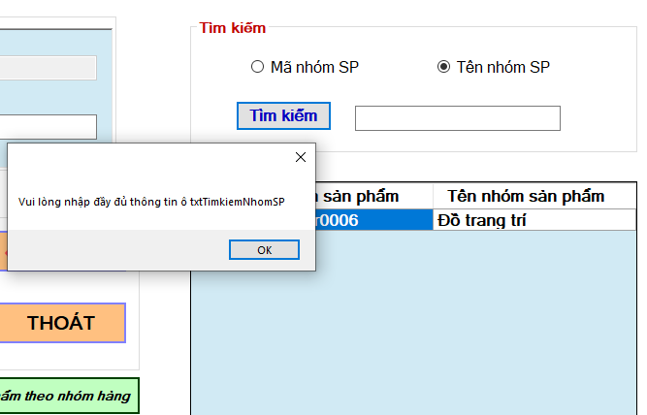

Hình . Báo lỗi nhập thiếu thông tin “KNH01”

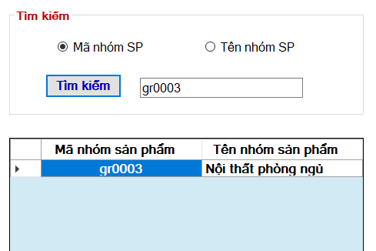

Hình . Tìm kiếm theo mã nhóm sản phẩm

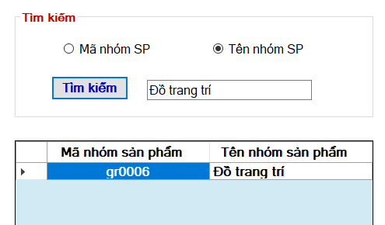

Hình . Tìm kiếm theo tên sản phẩm

#### Chức năng xuất danh sách

Bảng . Chức năng xuất danh sách - Nhóm hàng

|  |  |  |
| --- | --- | --- |
| **CHỨC NĂNG XUẤT DANH SÁCH NHÓM HÀNG** | | **Kết quả** |
| Mô tả | Sau khi click vào nút “Xuất danh sách” danh sách nhóm hàng trên report | Xuất danh sách nhóm hàng trên report |

***- Hình ảnh cho chức năng xuất danh sách nhóm hàng*:**

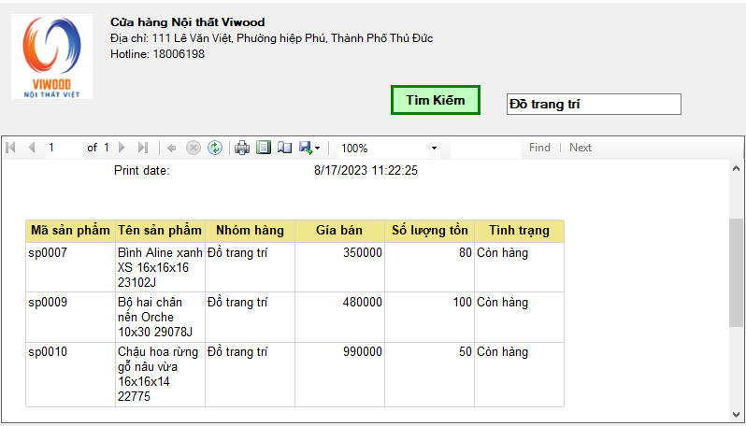

Hình . Xuất danh sách sản phẩm theo tên nhóm hàng 1

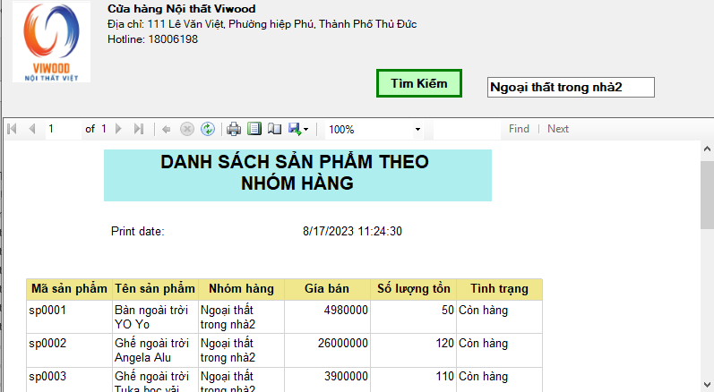

Hình . Xuất danh sách sản phẩm theo tên nhóm hàng 2

## Quản lý đơn đặt

### Đơn đặt hàng

#### Chức năng thêm

Bảng . Chức năng thêm – Đơn đặt

|  |  |  |  |  |
| --- | --- | --- | --- | --- |
| **CHỨC NĂNG THÊM** | | | | **Kết quả** |
| Mô tả chức năng | Chức năng thêm thông tin đơn đặt được thực hiện khi nhập đầy đủ thông tin trong các ô textbox, sau đó nhấn và button thêm. Hệ thống sẽ thêm thông tin vào cơ sở dữ liệu và thông báo. | | | Thêm thông tin thành công và hiển thị thông báo thêm thành công |
|  | | | |  |
| Xử lý ngoại lệ | **Các trường hợp** | **Mô tả** | **Kết quả mong muốn** | **Kết quả** |
| TDD01 | 1. Không nhập đầy đủ thông tin trong các ô textbox | Báo lỗi: nhập đầy đủ thông tin vào các ô textBox | Pass |

***- Hình ảnh cho chức năng Thêm đơn đặt*:**

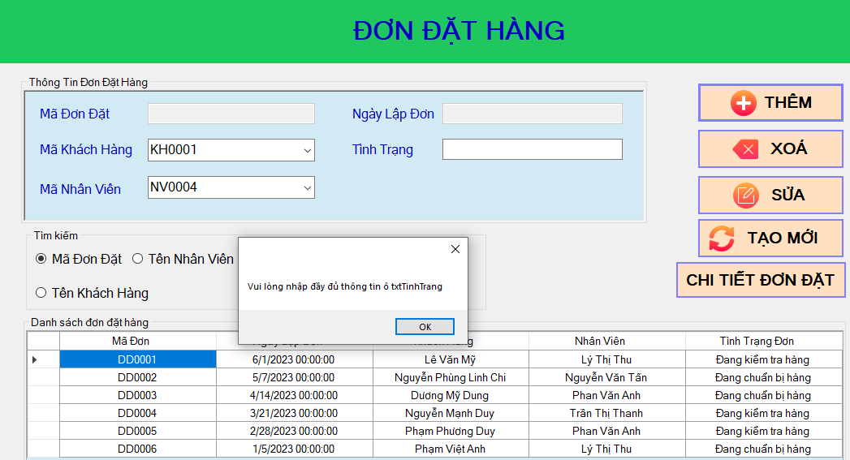

Hình . Báo lỗi không nhập đủ thông tin “TDD01”

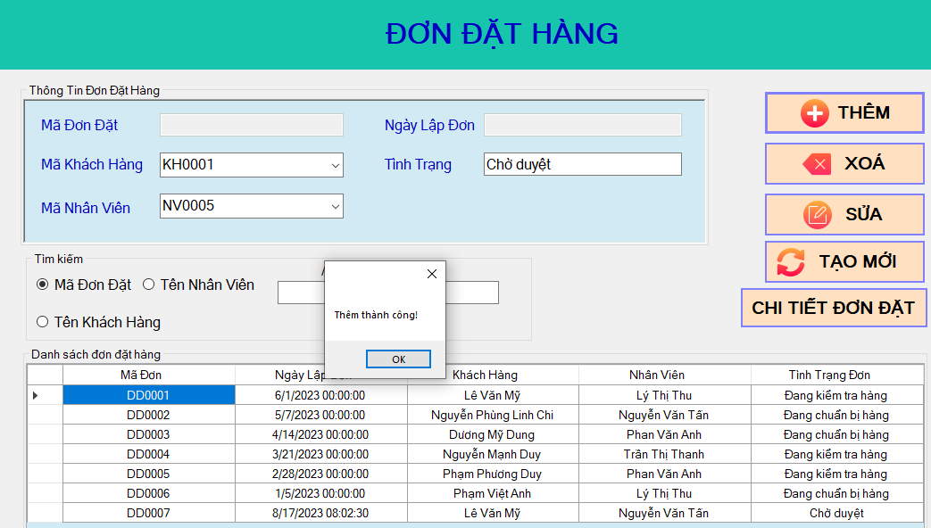

Hình . Thêm thông tin thành công

#### Chức năng xóa

Bảng . Chức năng xóa – Đơn đặt

|  |  |  |  |  |
| --- | --- | --- | --- | --- |
| **CHỨC NĂNG XÓA** | | | | **Kết quả** |
| Mô tả chức năng | Chức năng xóa thông tin nhà đơn đặt được thực hiện khi người dùng click vào bất kỳ đối tượng nào trên dataGrigView và bấm nút xóa. Hệ thống sẽ xóa thông tin trong cơ sở dữ liệu và thông báo. | | | Xóa thông tin thành công, hiển thị thông báo xóa thành công |
|  | | | |  |
| Xử lý ngoại lệ | **Các trường hợp** | **Mô tả** | **Kết quả mong muốn**  **Kết quả** | **Kết quả** |
| XDD01 | 1. Xóa đơn đặt đã được thanh toán | Báo lỗi: không thể xóa đơn đặt đã được thanh toán | Pass |

***- Hình ảnh cho chức năng Xóa thông tin đơn đặt***

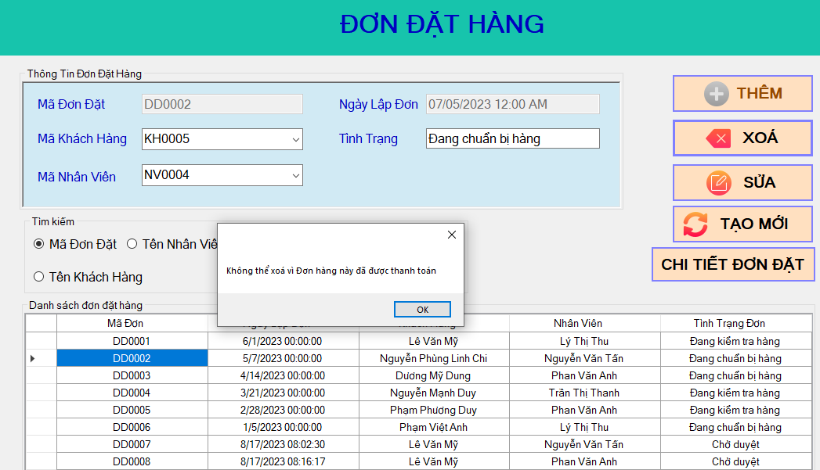

Hình . Báo lỗi không thể xóa đơn đặt đã thanh toán “XDD01”

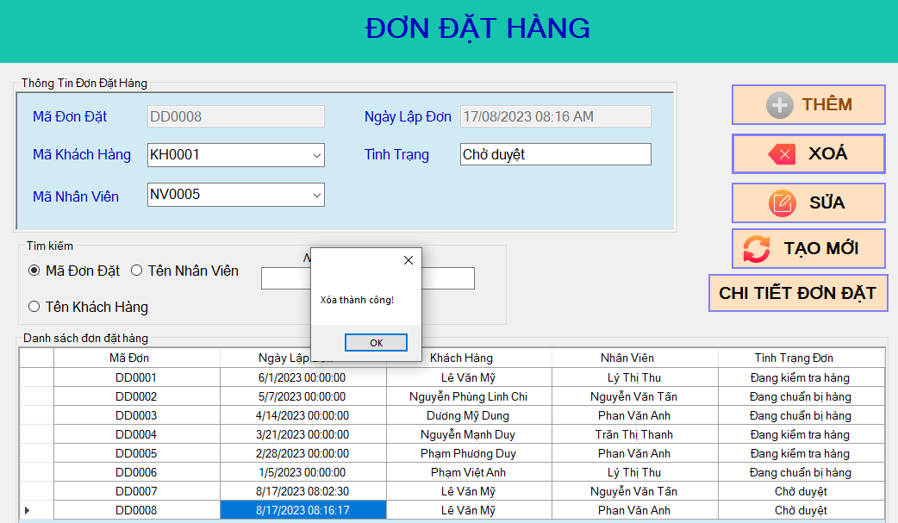

Hình . Xóa đơn đặt thành công

#### Chức năng sửa

Bảng . Chức năng sửa – Đơn đặt

|  |  |  |
| --- | --- | --- |
| **CHỨC NĂNG SỬA THÔNG TIN** | | **KẾT QUẢ** |
| Mô tả chức năng | Sửa thông tin của đối tượng tùy ý trên các ô textbox và lưu thông tin đã chỉnh sửa vào trong cơ sở dữ liệu | Sửa thông tin thành công, hiển thị thông báo sửa thành công |

***- Hình ảnh cho chức năng Sửa thông tin đơn đặt*:**

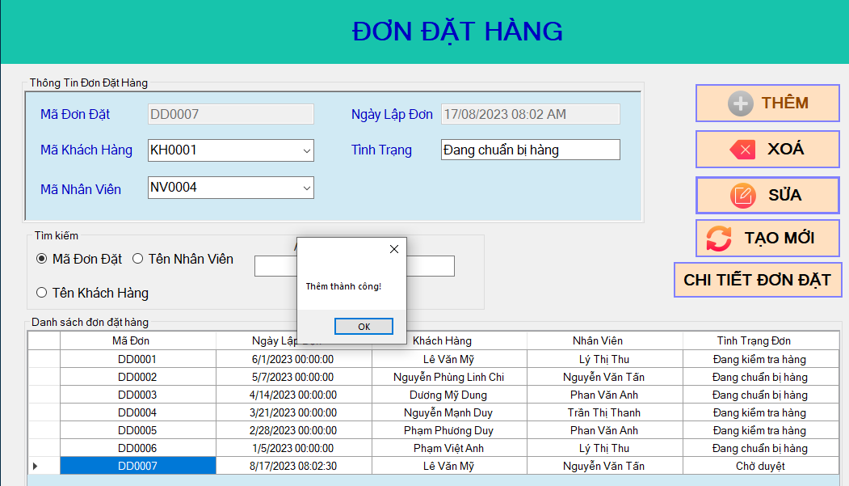

Hình . Sửa đơn đặt thành công

#### Chức năng tìm kiếm

Bảng . Tìm kiếm – Dơn đặt hàng

|  |  |  |  |  |
| --- | --- | --- | --- | --- |
| **CHỨC NĂNG TÌM KIẾM THÔNG TIN** | | | | **KẾT QUẢ** |
| Mô tả chức năng | Nhập thông tin mã đơn đặt , tên nhân viên hoặc khách hàng muốn tìm kiếm vào ô textbox tìm kiếm, sau đó nhấn vào nút tìm kiếm. | | | Sau khi tick chọn tìm kiếm theo mã hoặc tên và nhập thông tin tìm kiếm tương ứng hợp lệ, đối tượng được tìm kiếm sẽ được hiển thị |
|  | | | |  |
| Xử lý ngoại lệ | **Các trường hợp** | **Mô tả** | **Kết quả mong muốn** | **Kết quả** |
| KCC01 | 1. Không nhập thông tin vào ô textBox tìm kiếm | Báo lỗi: nhập đầy đủ thông tin vào ô textBox tìm kiếm | Pass |

***- Hình ảnh cho chức năng tìm kiếm thông tin đơn đặt:***

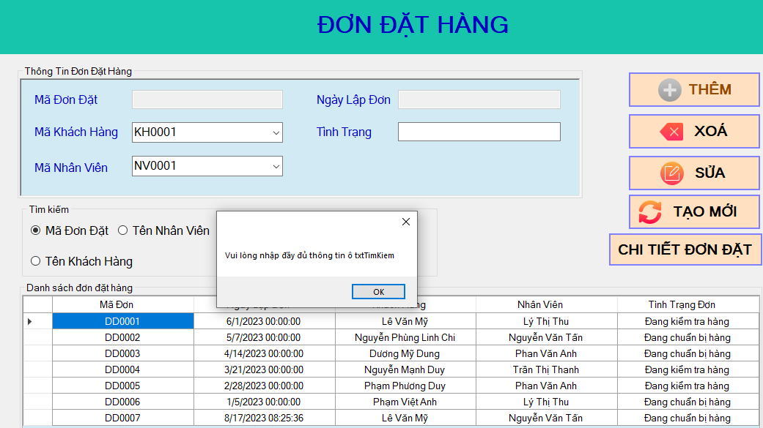

Hình . Báo lỗi nhập thiếu thông tin

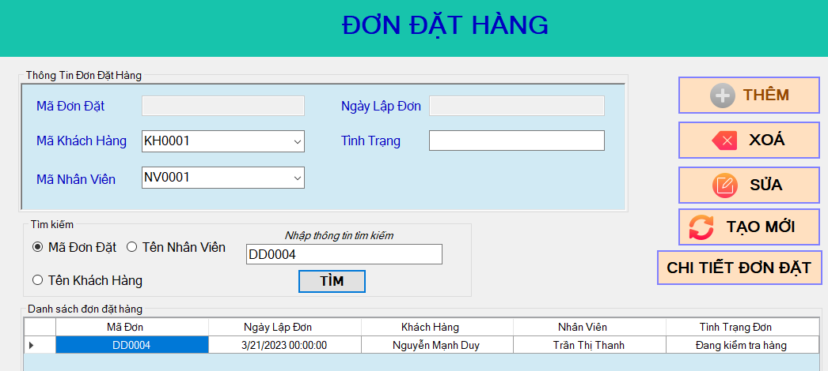

Hình . Tìm kiếm theo mã đơn đặt

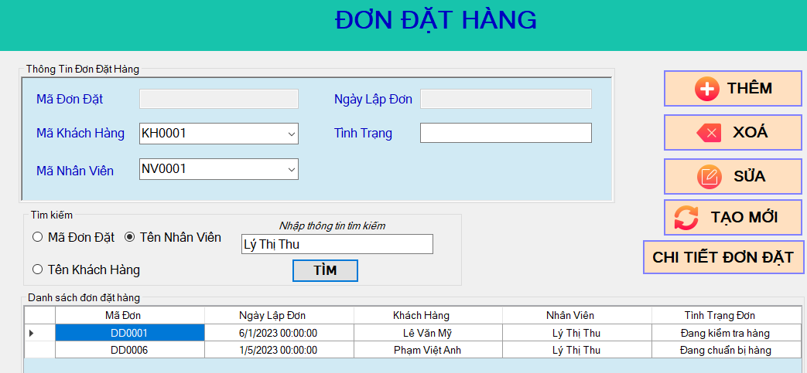

Hình . Tìm kiếm theo tên nhân viên

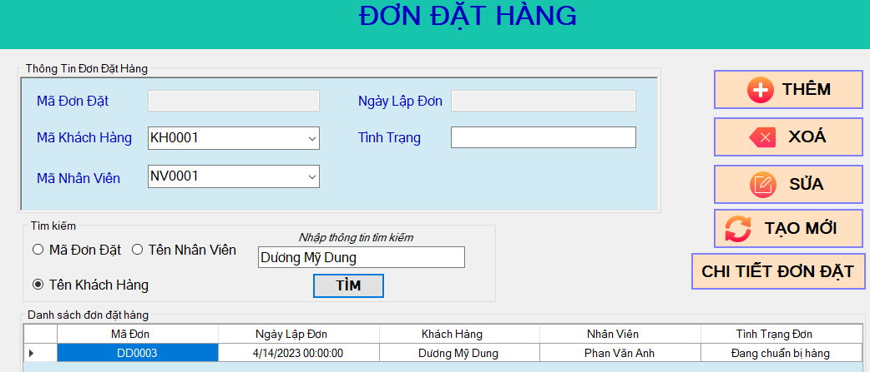

Hình . Tìm kiếm theo tên khách hàng

#### Chức năng xem chi tiết đơn đặt

Bảng . Chức năng xem chi tiết đơn đặt

|  |  |  |
| --- | --- | --- |
| **CHỨC NĂNG XEM CHI TIẾT ĐƠN ĐẶT** | | **Kết quả** |
| Mô tả | Sau khi click vào nút “Xem chi tiết đơn đặt” | Danh sách chi tiết đơn đặt ứng với mã đơn đặt sẽ được hiển thị |

***- Hình ảnh cho chức năng xem chi tiết đơn đặt*:**

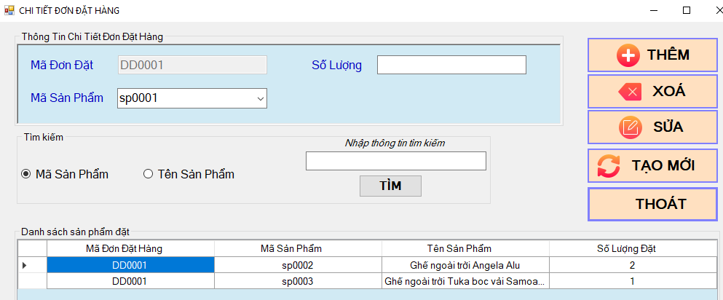

Hình . Xem chi tiết đơn đặt

#### Chức năng tạo hóa đơn từ đơn đặt

Bảng . Chức năng tạo hóa đơn

|  |  |  |  |  |
| --- | --- | --- | --- | --- |
| **CHỨC NĂNG TẠO HÓA ĐƠN TỪ ĐƠN ĐẶT** | | | | **Kết quả** |
| Mô tả chức năng | Người dùng click vào một đối tượng đơn đặt chưa có hóa đơn trên dataGriView và nhấn vào nút tạo hóa đơn | | | Hiển thị trang tạo hóa đơn cho phép người dùng nhập thông tin để tạo hóa đơn từ đơn đặt |
|  | | | |  |
| Xử lý ngoại lệ | **Các trường hợp** | **Mô tả** | **Kết quả mong muốn** | **Kết quả** |
| HDDD01 | 1. Tạo hóa đơn với đơn đặt đã có hóa dwon | Báo lỗi: đơn hàng đã có hóa đơn | Pass |

***- Hình ảnh cho chức năng tạo hóa đơn từ đơn đặt*:**

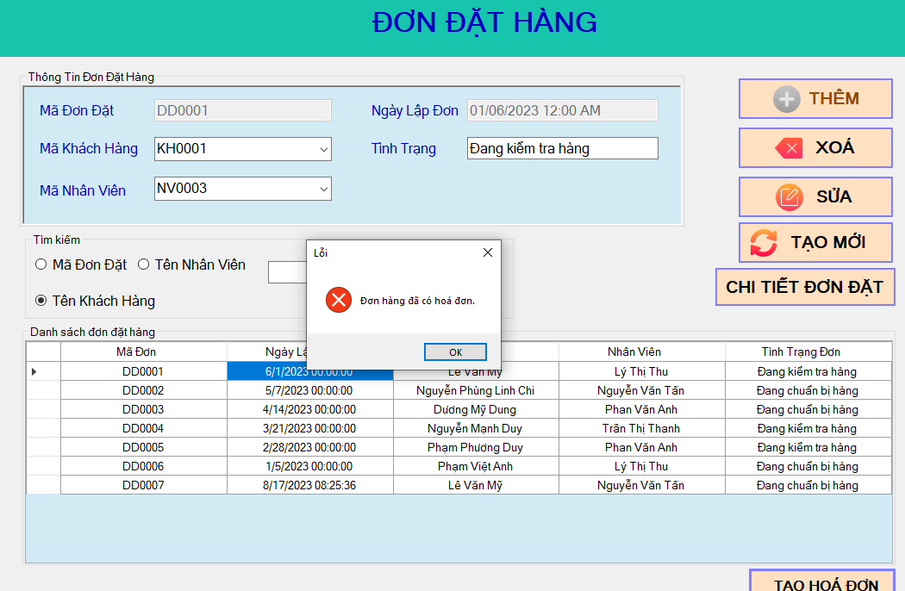

Hình . Báo lỗi đơn hàng đã có hóa đơn “HDDD01”

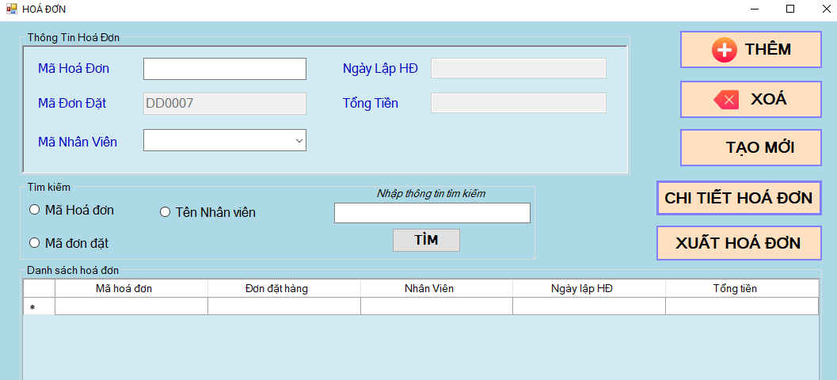

Hình . Hiển thị trang thêm hóa đơn từ đơn đặt

### Chi tiết đơn đặt hàng

#### Chức năng thêm

Bảng . Chức năng thêm – chi tiết đơn đặt

|  |  |  |  |  |
| --- | --- | --- | --- | --- |
| **CHỨC NĂNG THÊM** | | | | **Kết quả** |
| Mô tả chức năng | Chức năng thêm thông tin chi tiết đơn đặt được thực hiện khi nhập đầy đủ thông tin trong các ô textbox, sau đó nhấn và button thêm. Hệ thống sẽ thêm thông tin vào cơ sở dữ liệu và thông báo. | | | Thêm thông tin thành công và hiển thị thông báo thêm thành công |
|  | | | |  |
| Xử lý ngoại lệ | **Các trường hợp** | **Mô tả** | **Kết quả mong muốn** | **Kết quả** |
| TCTDD01 | 1. Không nhập đầy đủ thông tin trong các ô textbox | Báo lỗi: nhập đầy đủ thông tin vào các ô textBox | Pass |
| TCTDD02 | 2. Thêm sản phẩm trùng lặp | Báo lỗi: thêm dữ liệu bị trùng lặp | Pass |

***- Hình ảnh cho chức năng Thêm chi tiết đơn đặt*:**

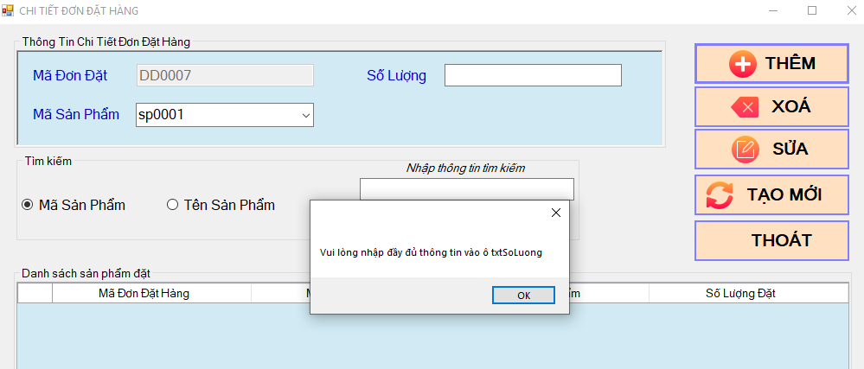

Hình . Báo lỗi nhập thiếu thông tin “TCTDD01”

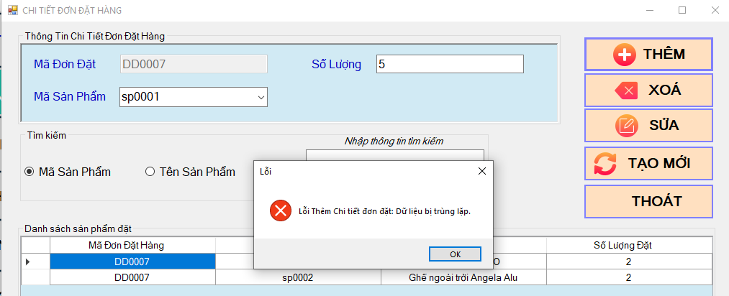

Hình . Báo lỗi thêm dữ liệu trùng lặp “TCTDD02”

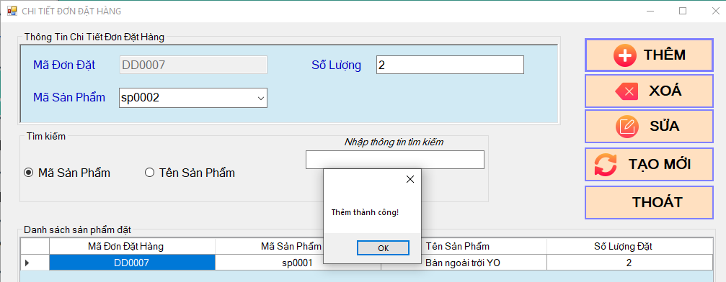

Hình . Thêm chi tiết đơn đặt thành công

#### Chức năng xóa

Bảng . Chức năng xóa – Chi tiết đơn đặt

|  |  |  |
| --- | --- | --- |
| **CHỨC NĂNG XÓA** | | **Kết quả** |
| Mô tả chức năng | Chức năng xóa thông tin chi tiết đơn đặt được thực hiện khi người dùng click vào bất kỳ đối tượng nào trên dataGrigView và bấm nút xóa. Hệ thống sẽ xóa thông tin trong cơ sở dữ liệu và thông báo. | Xóa thông tin thành công, hiển thị thông báo xóa thành công |

***- Hình ảnh cho chức năng Xóa chi tiết đơn đặt***

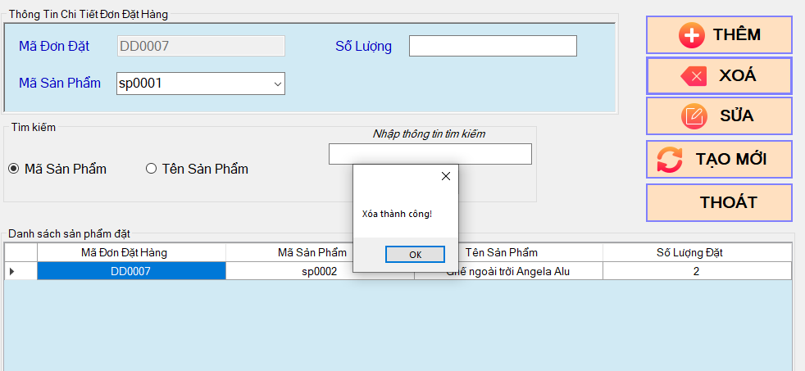

Hình . Xóa chi tiết đơn đặt thành công

#### Chức năng sửa

Bảng . Chức năng sửa – Chi tiêt đơn đặt

|  |  |  |
| --- | --- | --- |
| **CHỨC NĂNG SỬA THÔNG TIN** | | **KẾT QUẢ** |
| Mô tả chức năng | Sửa thông tin của đối tượng tùy ý trên các ô textbox và lưu thông tin đã chỉnh sửa vào trong cơ sở dữ liệu | Sửa thông tin thành công, hiển thị thông báo sửa thành công |

***- Hình ảnh cho chức năng Sửa thông tin chi tiết đơn đặt*:**

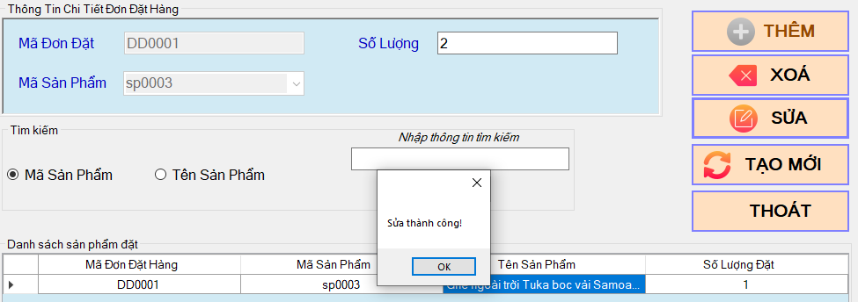

Hình . Sửa đơn đặt thành công

#### Chức năng tìm kiếm

Bảng . Tìm kiếm – Chi tiết đơn đặt

|  |  |  |  |  |
| --- | --- | --- | --- | --- |
| **CHỨC NĂNG TÌM KIẾM THÔNG TIN** | | | | **KẾT QUẢ** |
| Mô tả chức năng | Nhập thông tin mã sản phẩm hoặc tên sản phẩm muốn tìm kiếm vào ô textbox tìm kiếm, sau đó nhấn vào nút tìm kiếm. | | | Sau khi tick chọn tìm kiếm theo mã hoặc tên và nhập thông tin tìm kiếm tương ứng hợp lệ, đối tượng được tìm kiếm sẽ được hiển thị |
|  | | | |  |
| Xử lý ngoại lệ | **Các trường hợp** | **Mô tả** | **Kết quả mong muốn** | **Kết quả** |
| KCTDD01 | 1. Không nhập thông tin vào ô textBox tìm kiếm | Báo lỗi: nhập đầy đủ thông tin vào ô textBox tìm kiếm | Pass |

***- Hình ảnh cho chức năng tìm kiếm thông tin chi tiết đơn đặt:***

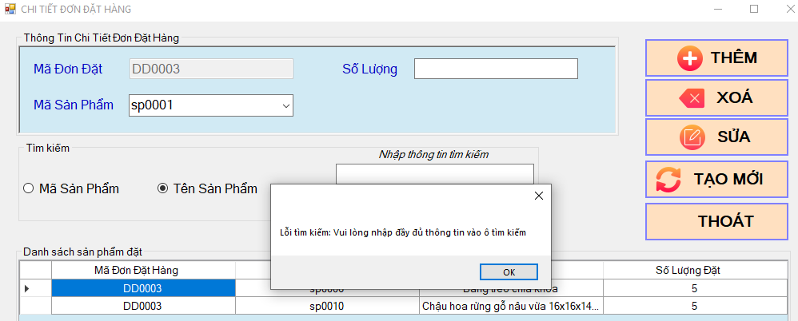

Hình . Báo lỗi nhập thiếu thông tin “KCTDD01”

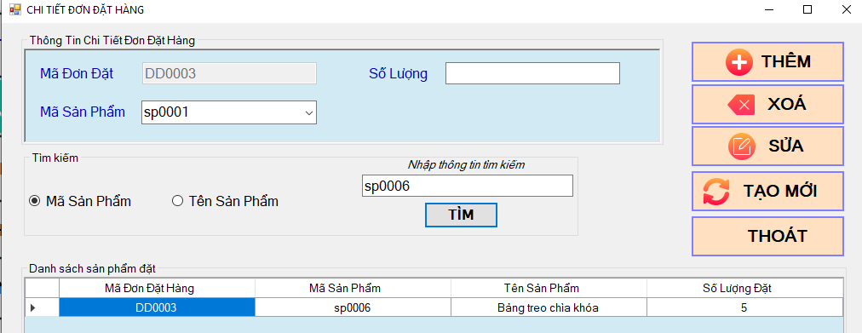

Hình . Tìm kiếm theo mã sản phẩm

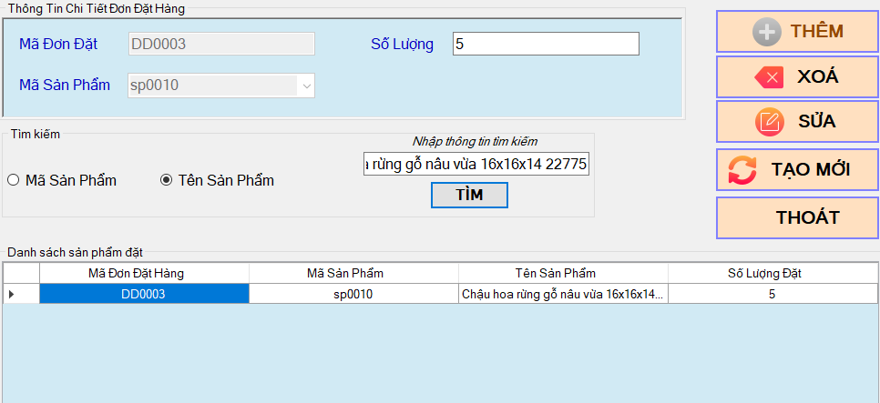

Hình . Tìm kiếm theo tên sản phẩm

## Quản lý hóa đơn

#### Chức năng thêm

Bảng . Chức năng thêm – Hóa đơn

|  |  |  |  |  |
| --- | --- | --- | --- | --- |
| **CHỨC NĂNG THÊM** | | | | **Kết quả** |
| Mô tả chức năng | Chức năng thêm thông tin hóa đơn được thực hiện khi nhập đầy đủ thông tin trong các ô textbox, sau đó nhấn và button thêm. Hệ thống sẽ thêm thông tin vào cơ sở dữ liệu và thông báo. | | | Thêm thông tin thành công và hiển thị thông báo thêm thành công |
|  | | | |  |
| Xử lý ngoại lệ | **Các trường hợp** | **Mô tả** | **Kết quả mong muốn** | **Kết quả** |
| THD01 | 1. Không nhập đầy đủ thông tin trong các ô textbox | Báo lỗi: nhập đầy đủ thông tin vào các ô textBox | Pass |

***- Hình ảnh cho chức năng Thêm hóa đơn*:**

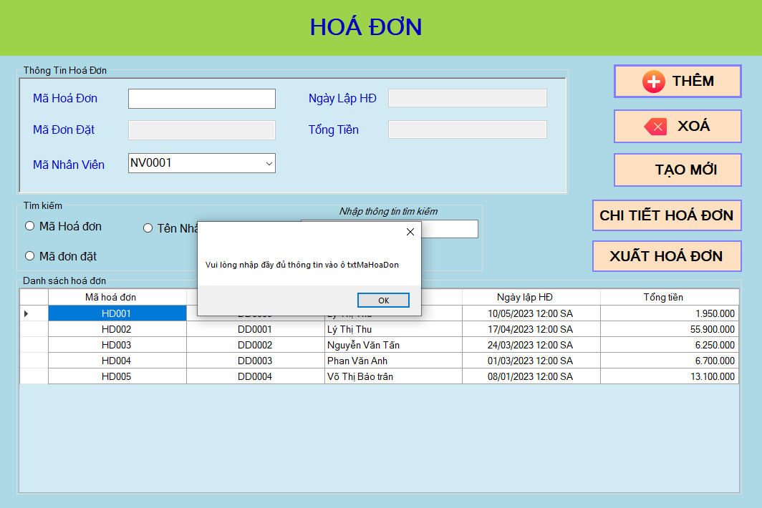

Hình . Báo lỗi không nhập đủ thông tin “THD01”

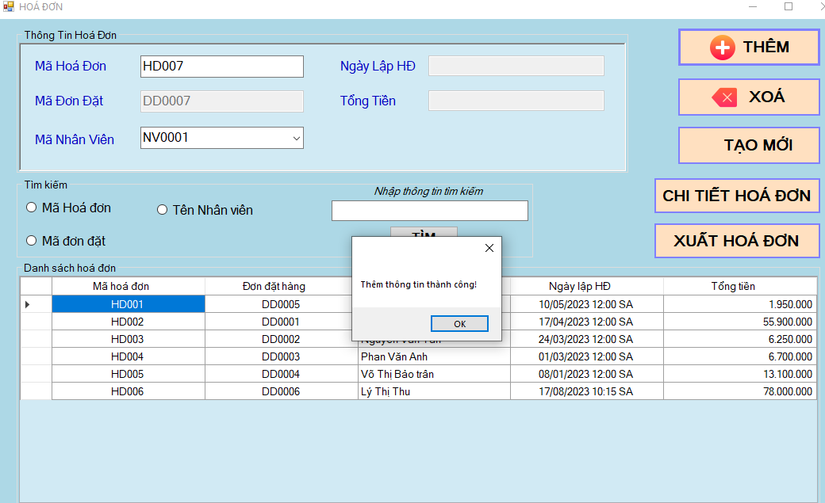

Hình . Thêm thông tin thành công

#### Chức năng xóa

Bảng . Chức năng xóa – Hoa đơn

|  |  |  |  |  |
| --- | --- | --- | --- | --- |
| **CHỨC NĂNG XÓA** | | | | **Kết quả** |
| Mô tả chức năng | Chức năng xóa thông tin hóa đơn được thực hiện khi người dùng click vào bất kỳ đối tượng nào trên dataGrigView và bấm nút xóa. Hệ thống sẽ xóa thông tin trong cơ sở dữ liệu và thông báo. | | | Xóa thông tin thành công, hiển thị thông báo xóa thành công |
|  | | | |  |
| Xử lý ngoại lệ | **Các trường hợp** | **Mô tả** | **Kết quả mong muốn**  **Kết quả** | **Kết quả** |
| XHD01 | 1. Xóa hóa đơn đã thanh toán | Báo lỗi: không thể xóa hóa đơn đã thanh toán | Pass |

***- Hình ảnh cho chức năng Xóa hóa đơn***

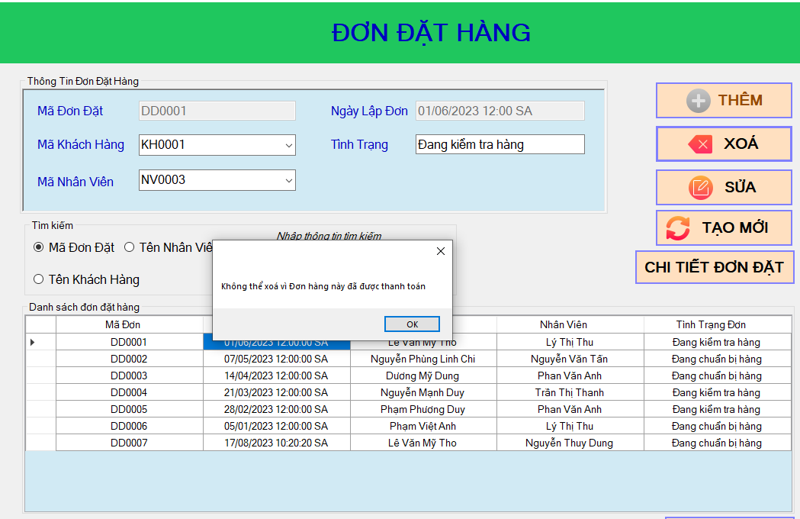

Hình . Báo lỗi không thể xóa đơn hàng đã thanh toán “XHD01”

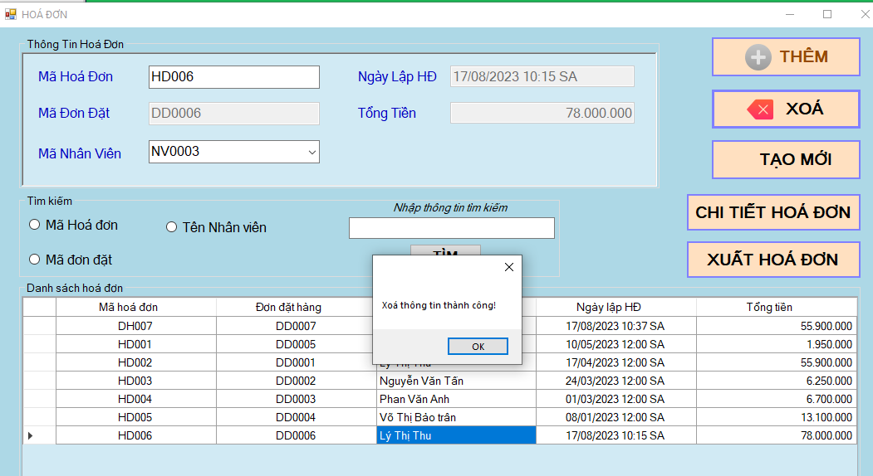

Hình . Xóa thông tin hóa đơn thành công

#### Chức năng xem chi tiết hóa đơn

Bảng . Chức năng xem chi tiết hóa đơn

|  |  |  |
| --- | --- | --- |
| **CHỨC NĂNG XEM CHI TIẾT HÓA ĐƠN** | | **KẾT QUẢ** |
| Mô tả chức năng | Người dùng chọn đơn hàng cần xem chi tiết hóa đơn, bấm nút xem chi tiết | Hiển thị chi tiết của hóa đơn |

***- Hình ảnh cho chức năng xem chi tiết hóa đơn*:**

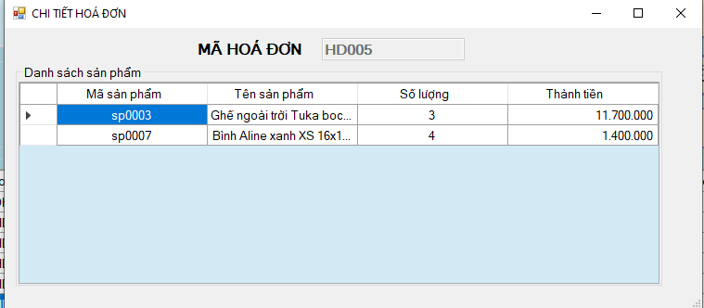

Hình . Chi tiết hóa đơn

#### Chức năng xuất hóa đơn

Bảng . Chức năng xuất hóa đơn

|  |  |  |
| --- | --- | --- |
| **CHỨC NĂNG XUẤT HÓA ĐƠN** | | **KẾT QUẢ** |
| Mô tả chức năng | Người dùng chọn đơn hàng cần xuất hóa đơn, bấm nút xuất hóa đơn | Hiển thị hóa đơn |

***- Hình ảnh cho chức năng xuất hóa đơn:***

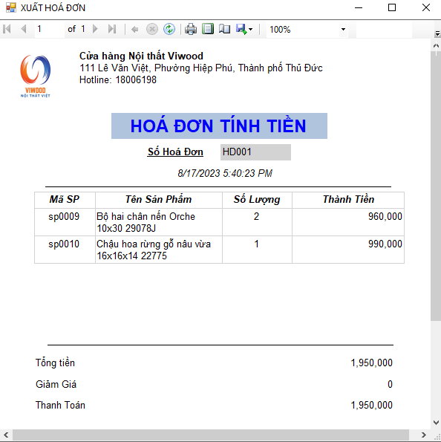

Hình . Xuất hóa đơn của đơn hàng

## Quản lý phiếu nhập

### Phiếu nhập hàng

#### Chức năng thêm

Bảng . Chức năng thêm thông tin – phiếu nhập

|  |  |  |
| --- | --- | --- |
| **CHỨC NĂNG THÊM** | | **Kết quả** |
| Mô tả chức năng | Chức năng thêm thông tin phiếu nhập được thực hiện khi nhập đầy đủ thông tin trong các ô textbox, sau đó nhấn và button thêm. Hệ thống sẽ thêm thông tin vào cơ sở dữ liệu và thông báo. | Thêm thông tin thành công và hiển thị thông báo thêm thành công |

***- Hình ảnh cho chức năng Thêm phiếu nhập*:**

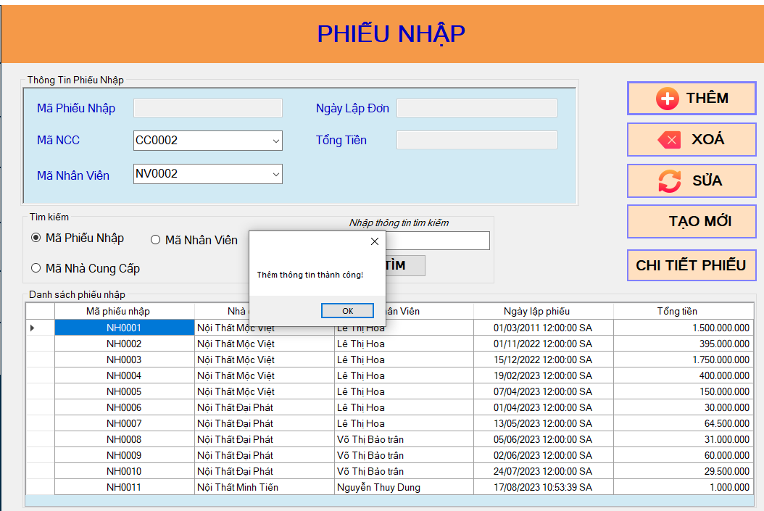

Hình . Thêm thông tin phiếu nhập thành công

#### Chức năng xóa

Bảng . Chức năng xóa thông tin phiếu nhập

|  |  |  |
| --- | --- | --- |
| **CHỨC NĂNG XÓA** | | **Kết quả** |
| Mô tả chức năng | Chức năng xóa thông tin phiếu nhập được thực hiện khi người dùng click vào bất kỳ đối tượng nào trên dataGrigView và bấm nút xóa. Hệ thống sẽ xóa thông tin trong cơ sở dữ liệu và thông báo. | Xóa thông tin thành công, hiển thị thông báo xóa thành công |

***- Hình ảnh cho chức năng Xóa phiếu nhập***

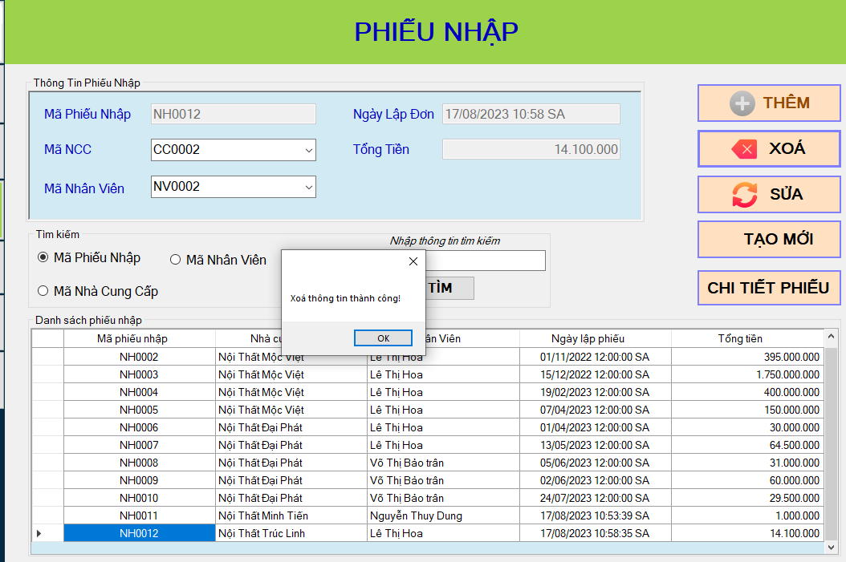

Hình . Xóa phiếu nhập thành công

#### Chức năng tìm kiếm

|  |  |  |  |  |
| --- | --- | --- | --- | --- |
| **CHỨC NĂNG TÌM KIẾM THÔNG TIN** | | | | **KẾT QUẢ** |
| Mô tả chức năng | Nhập thông tin mã phiếu nhập hoặc mã nhà cung cấp hay nhân viên lập phiếu muốn tìm kiếm vào ô textbox tìm kiếm, sau đó nhấn vào nút tìm kiếm. | | | Sau khi tick chọn tìm kiếm theo mã và nhập thông tin tìm kiếm tương ứng hợp lệ, đối tượng được tìm kiếm sẽ được hiển thị |
|  | | | |  |
| Xử lý ngoại lệ | **Các trường hợp** | **Mô tả** | **Kết quả mong muốn** | **Kết quả** |
| KPN01 | 1. Không nhập thông tin vào ô textBox tìm kiếm | Báo lỗi: nhập đầy đủ thông tin vào ô textBox tìm kiếm | Pass |

***- Hình ảnh cho chức năng tìm kiếm thông tin phiếu nhập:***

#### Chức năng “ chi tiết phiếu nhập”

Bảng . Tạo chi tiết phiếu nhập từ phiếu nhập

|  |  |  |
| --- | --- | --- |
| **Chức năng tạo chi tiết phiếu nhập từ phiếu nhập** | | **Kết quả** |
| Mô tả | Người dùng chọn một đối tượng phiếu nhập trên dataGridView sau đó click vào nút “Chi tiết phiếu nhập” | Hiển thị giao diện chi tiết phiếu nhập ứng vơi mã phiếu nhập đó |

***- Hình ảnh cho chức năng chi tiết phiếu nhập*:**

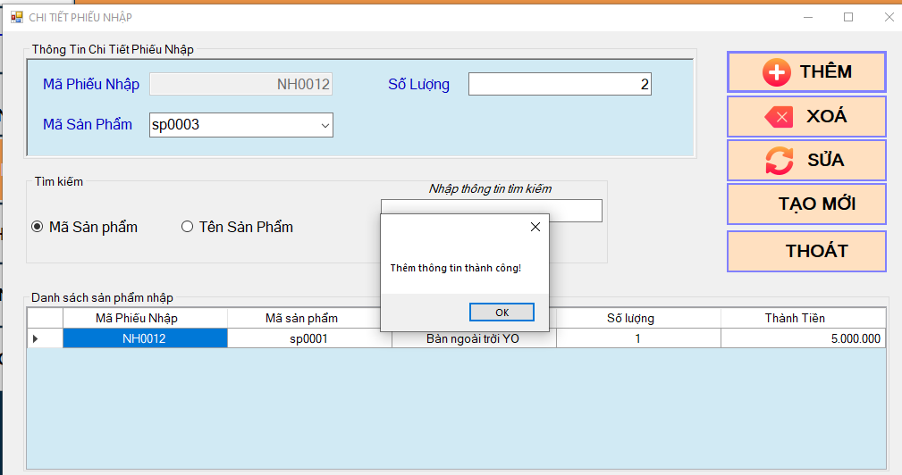

Hình . Hiển thị danh sách chi tiết phiếu nhập ứng với mã phiếu nhập

### Chi tiết phiếu nhập hàng

#### Thêm thông tin nhập hàng

Bảng . Chức năng thêm – Chi tiết phiếu nhập

|  |  |  |
| --- | --- | --- |
| **CHỨC NĂNG THÊM** | | **Kết quả** |
| Mô tả chức năng | Chức năng thêm thông tin chi tiêt nhập hàng được thực hiện khi nhập đầy đủ thông tin trong các ô textbox, sau đó nhấn và button thêm. Hệ thống sẽ thêm thông tin vào cơ sở dữ liệu và thông báo. | Thêm thông tin thành công và hiển thị thông báo thêm thành công |

***- Hình ảnh cho chức năng Thêm thông tin chi tiêt nhập hàng*:**



Hình . Thêm thông tin chi tiêt nhập hàng

#### Chức năng xóa

Bảng . Chức năng xóa - Chi tiết phiếu nhập

|  |  |  |
| --- | --- | --- |
| **CHỨC NĂNG XÓA** | | **Kết quả** |
| Mô tả chức năng | Chức năng xóa thông tin chi tiêt nhập hàng được thực hiện khi người dùng click vào bất kỳ đối tượng nào trên dataGrigView và bấm nút xóa. Hệ thống sẽ xóa thông tin trong cơ sở dữ liệu và thông báo. | Xóa thông tin thành công, hiển thị thông báo xóa thành công |

***- Hình ảnh cho chức năng Xóa chi tiết phiếu nhập***

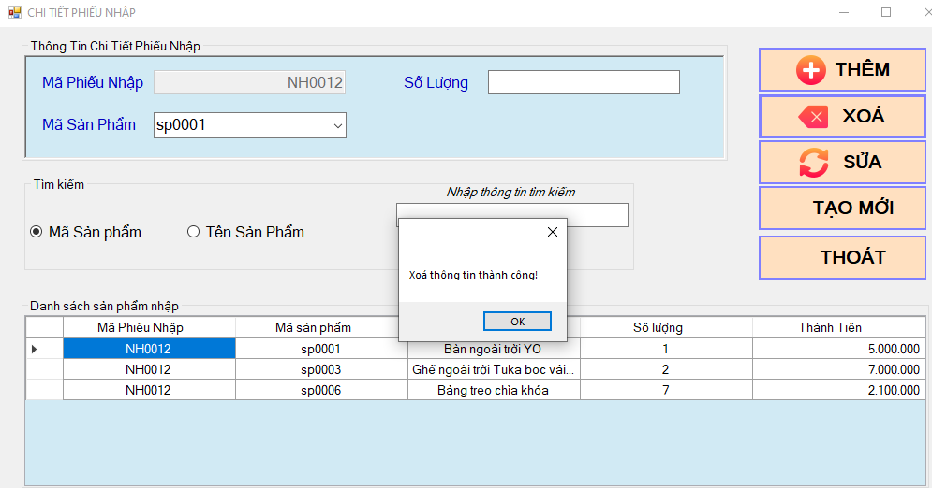

Hình . Xóa phiếu chi tiêt nhập thành công

#### Chức năng sửa

Bảng . Chức năng sửa - Chi tiết phiếu nhập

|  |  |  |
| --- | --- | --- |
| **CHỨC NĂNG SỬA THÔNG TIN** | | **KẾT QUẢ** |
| Mô tả chức năng | Sửa thông tin của đối tượng tùy ý trên các ô textbox và lưu thông tin đã chỉnh sửa vào trong cơ sở dữ liệu | Sửa thông tin thành công, hiển thị thông báo sửa thành công |

***- Hình ảnh cho chức năng Sửa thông tin chi tiêt phiếu nhập*:**

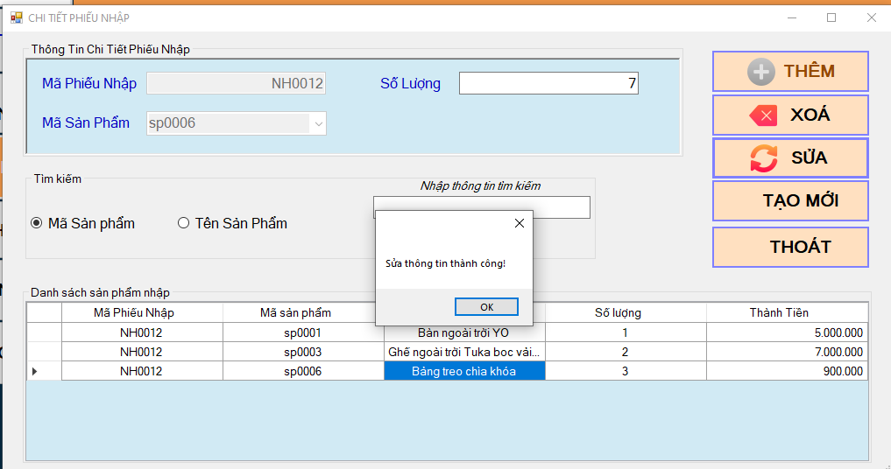

Hình . Sửa thông tin chi tiêt phiếu nhập thành công

#### Chức năng tìm kiếm

Bảng . Chức năng tim tìm kiếm - Chi tiết phiếu nhập

|  |  |  |  |  |
| --- | --- | --- | --- | --- |
| **CHỨC NĂNG TÌM KIẾM THÔNG TIN** | | | | **KẾT QUẢ** |
| Mô tả chức năng | Nhập thông tin mã sản phẩm hoặc tên sản phẩm muốn tìm kiếm vào ô textbox tìm kiếm, sau đó nhấn vào nút tìm kiếm. | | | Sau khi tick chọn tìm kiếm theo mã hoặc tên và nhập thông tin tìm kiếm tương ứng hợp lệ, đối tượng được tìm kiếm sẽ được hiển thị |
|  | | | |  |
| Xử lý ngoại lệ | **Các trường hợp** | **Mô tả** | **Kết quả mong muốn** | **Kết quả** |
| KCTPN01 | 1. Không nhập thông tin vào ô textBox tìm kiếm | Báo lỗi: nhập đầy đủ thông tin vào ô textBox tìm kiếm | Pass |

***- Hình ảnh cho chức năng tìm kiếm chi tiết phiếu nhập:***

# . KẾT LUẬN VÀ HƯỚNG PHÁT TRIỂN

## Kết luận

### Những kết quả đạt được

Thiết kế được các giao diện liên quan

Xây dựng được chương trình quản lý bán hàng tại cửa hàng gỗ ViWood với các chức năng thêm, xóa, sửa, tìm kiếm các thông tin:

- Nhân viên , Phòng ban

- Khách hàng

- Nhà cung cấp

- Sản phẩm, Nhóm hàng

- Phiếu nhập hàng, Chi tiết phiếu nhập

- Đơn đặt hàng, Chi tiết đơn đặt hàng

- Hóa đơn, Chi tiết hóa đơn

Chức năng thống kê đơn đặt, phiếu nhập, hóa đơn.

Tích lũy được kinh nghiệm, kiến thức về lập trình và ứng dụng vào xây dựng một chương trình cụ thể.

### Hạn chế

- Tốc độ tải dữ liệu từ cơ sở dữ liệu lên chương trình còn khá chậm

- Bắt lỗi người dùng chưa được toàn diện

- Chưa bảo mật được toàn bộ dữ liệu

- Do thời gian làm đồ án và kinh nghiệm còn hạn chế, nhóm vẫn chưa thực hiện mở rộng thêm được nhiều chức năng mới cũng như hoàn thiện hệ thống quản lý bán hàng.

## Hướng phát triển

### Khắc phục các hạn chế

- Tiếp tục nghiên cứu và xử lý các ngoại lệ của chương trình

- Tối ưu hiệu suất: Nếu hệ thống trở nên chậm chạp khi dữ liệu lớn, bạn có thể tối ưu mã nguồn và cơ sở dữ liệu để cải thiện hiệu suất.

- Bảo mật và An toàn: Đảm bảo rằng hệ thống có các biện pháp bảo mật vững chắc để bảo vệ dữ liệu của khách hàng và doanh nghiệp.

### Hướng phát triển trong tương lai

- Học hỏi và Cập nhật: Theo dõi các xu hướng mới trong ngôn ngữ C# .NET, lập trình hướng đối tượng và phát triển liên tục kiến thức để áp dụng những cải tiến mới nhất vào hệ thống

- Nghiên cứu và phát triển thêm để áp dụng cho đề án tốt nghiệp cuối kỳ

TÀI LIỆU THAM KHẢO

[1]. Đinh Xuân Thọ, Slide bài giảng OOP with C#, Trường Đại học Tài Chính – Marketing

[2]. Đinh Xuân Thọ, Slide bài giảng Lập trình C#.NET, Trường Đại học Tài Chính – Marketing

[3]. HowKteam (năm 2020), C# là gì? Tìm hiểu về ngôn ngữ lập trình C#

<https://howkteam.vn/Course/C-Basics/C-la-gi-13>, truy cập ngày 10/08/2023

[4]. Microsoft, Entity Framework 6, <https://learn.microsoft.com/en-us/ef/ef6/>, truy cập ngày 08/08/2023